**APLIKASI *MARKETING* PERUMAHAN *MULTI USER* DENGAN MENGGUNAKAN METODE *LOCATION BASED SERVICE***

**SKRIPSI**

Program Studi Sarjana Informatika

Jurusan Informatika

Oleh:

**WIWIN GALUH PRAYETNO**

NIM D1042151012



FAKULTAS TEKNIK

UNIVERSITAS TANJUNGPURA

PONTIANAK

2021

Halaman Pernyataan

Yang bertanda tangan di bawah ini:

Nama : Wiwin Galuh Prayetno

NIM : D1042151012

Menyatakan bahwa dalam skripsi yang berjudul “Aplikasi *Marketing* Perumahan *Multi User* Dengan Menggunakan Metode *Location Based Service* (Studi Kasus : DPD REI Provinsi Kalimantan Barat)” tidak terdapat karya yang pernah diajukan untuk memperoleh gelar sarjana di suatu perguruan tinggi manapun. Sepanjang pengetahuan Saya, tidak terdapat karya atau pendapat yang pernah ditulis atau diterbitkan oleh orang lain, kecuali yang secara tertulis diacu dalam naskah ini dan disebutkan dalam Daftar Pustaka.

Demikian pernyataan ini dibuat dengan sebenar-benarnya. Saya sanggup menerima konsekuensi akademis dan hukum di kemudian hari apabila pernyataan yang dibuat ini tidak benar.

Pontianak, 10 Desember 2021

Wiwin Galuh Prayetno

NIM D1042151012

Halaman Pengesahan

APLIKASI *MARKETING* PERUMAHAN *MULTI USER* DENGAN MENGGUNAKAN METODE *LOCATION BASED SERVICE* (STUDI KASUS: DPD REI PROVINSI KALIMANTAN BARAT)

Jurusan Informatika

Program Studi Sarjana Informatika

Oleh:

Wiwin Galuh Prayetno

NIM D1042151012

Telah dipertahankan di depan Penguji Skripsi pada tanggal 10 Desember 2021 dalam sidang secara daring (*online*) dan diterima sebagai salah satu persyaratan untuk memperoleh gelar sarjana.

Susunan Penguji Skripsi :

Dosen Pembimbing Utama : Dr. Yus Sholva, S.T., M.T. (NIP. 197410192003121002)

Dosen Pembimbing Kedua : Hafiz Muhardi, S.T., M.Kom. (NIDK. 8885370018)

Dosen Penguji Utama : Helfi Nasution, S.Kom., MCs. (NIP. 197104291998021002)

Dosen Penguji Kedua : Rudy Dwi Nyoto, S.T., M.Eng. (NIP. 197803302005011002)

|  |  |
| --- | --- |
| Pontianak, 20 Desember 2021  Dekan  Dr.rer.nat. Ir. R. M. Rustamaji, M.T., IPU.  NIP. 196801161994031003 | Wakil Dekan Bidang Akademik  Dr.-Ing. Ir. Slamet Widodo, M.T., IPM.  NIP. 196712231992031002 |

Halaman Persembahan



Sembah sujud serta syukur kepada **Allah SWT** Tuhan Yang Maha Esa.

Limpahan kasih dan sayangMu telah memberikanku kekuatan dan membekaliku dengan ilmu. Atas karunia serta kemudahan yang Engkau berikan akhirnya skripsi ini dapat terselesaikan. Sholawat dan salam selalu terlimpahkan keharibaan **Rasulullah Muhammad SAW**

Dengan ini saya persembahkan karya sederhana ini kepada orang yang

paling berharga dihidup saya:

Untuk Ayah saya **Toni Maulana** dan Ibu saya **Aisyah Nur** yang tersayang

Tugas akhir ini saya persembahkan, tiada kata yang bisa

menggantikan segala sayang, usaha, semangat dan juga

doa yang telah dicurahkan untuk penyelesaian tugas akhir

ini semoga orang tua saya selalu senang melihat saya dan

merasa bangga dengan perjuangan saya.

Untuk Ke tiga Kakak – Kakak Saya **Mery Susilawati, S.Pd**, **Eka Purwanti**, **Irma Oktavianti**. terima kasih atas dukungannya yang telah

memberikan semangat serta doa yang pada akhirnya

saya dapat menyelesaikan karya saya ini,

Ucapan terima kasih selanjutnya saya persembahkan untuk teman-teman Teknik Informatika Untan angkatan 2015. Terima kasih untuk memori berkesan yang telah kita lalui bersama selama 6 tahun menempuh studi, begitu banyak cerita dari awal kuliah hingga sekarang, Semoga kenangan itu akan menjadi kenangan manis untuk selalu kita kenang dihari tua nanti.

Untuk semua orang yang telah terlibat membantu saya baik secara langsung maupun tidak langsung yang tidak bisa disebutkan satu per satu.

Saya menyadari bahwa hasil karya skripsi ini masih jauh dari kata sempurna, tetapi saya harap isinya tetap memberi manfaat sebagai ilmu dan pengetahuan bagi para pembacanya

Kata Pengantar

Segala puji dan syukur saya panjatkan atas kehadirat **Allah.S.W.T**, karena atas karunia dan ridho-Nya saya dapat menyelesaikan penulisan tugas akhir ini. Laporan penelitian ini disusun sebagai syarat untuk menyelesaikan jenjang pendidikan Strata 1 (S1) pada Fakultas Teknik, program studi Informatika, Universitas Tanjungpura. Judul yang diajukan adalah **“Aplikasi *Marketing* Perumahan *Multi User* Dengan Menggunakan Metode *Location Based Service* (Studi Kasus: DPD REI Provinsi Kalimantan Barat)”**.

Diharapkan dengan dibangunnya aplikasi ini dapat mengatasi permasalahan pemasaran yang tidak merata pada anggota perusahaan perumahan yang bernaung di asosiasi DPD REI Kalbar serta memaksimalkan pemasaran perumahan dan masyarakat sebagai calon pembeli yang akan mencari rumah dapat terbantu dengan mengetahui lokasi rumah dan fasilitas umum yang berada dekat dengan lokasi rumah.

Penulis menyadari bahwa tulisan ini tidak dapat terselesaikan tanpa dukungan dari berbagai pihak baik moril dan materil. Oleh karena itu, penulis ingin menyampaikan ucapan terima kasih kepada **Dr. Yus Sholva, S.T., M.T.,** selaku dosen pembimbing pertama, **Hafiz Muhardi, S.T., M.Kom.,** selaku dosen pembimbing kedua, **Helfi Nasution, S.Kom., MCs.,** selaku dosen penguji pertama, dan **Rudy Dwi Nyoto, S.T., M.Eng.,** selaku dosen penguji kedua.

Penulis menyadari bahwa terdapat banyak kekurangan dalam penyusunan skripsi ini, oleh karena itu kritik dan saran sangat penulis butuhkan demi kesempurnaan dalam penyusunan skripsi. Semoga skripsi ini bermanfaat bagi perkembangan ilmu pengetahuan.

Pontianak, 10 Desember 2021

Penulis,

Wiwin Galuh Prayetno

Abstrak

Rumah merupakan salah satu hak dasar rakyat, oleh karena itu setiap Warga Negara berhak untuk bertempat tinggal dan mendapatkan lingkungan hidup yang baik dan sehat. Perumahan yang stategis merupakan salah satu jawaban dari perusahaan perumahan agar masyarakat dapat memiliki rumah yang layak, namun terkadang masih banyak masyarakat yang belum mengetahui lokasi perumahan yang tersedia, hal ini terjadi karena setiap perusahaan perumahan masih melakukan promosi dengan cara yang manual, seperti promosi menggunakan brosur atau baliho sehingga tidak dapat menjangkau masyarakat luas, media promosi seperti ini hanya akan dapat menjangkau masyarakat yang berada disekitar lokasi perumahan dan yang sekilas melihat brosur atau baliho, selain itu media promosi seperti ini akan banyak memakan biaya dan tidak akan bertahan lama, permasalahan seperti inilah yang dirasakan oleh asosiasi perumahan DPD REI Provinsi Kalimantan barat, belum adanya wadah atau media promosi yang bersifat digital untuk melakukan promosi perumahan agar dapat diketahui masyarakat luas. Oleh karena itu munculah sebuah gagasan untuk membuat aplikasi dengan judul “Aplikasi *Marketing* Perumahan *Multi User* Dengan Menggunakan Metode *Location Based Service* studi kasus: DPD REI Provinsi Kalimantan Barat” Dengan pengimplementasian aplikasi, DPD REI Kalbar dapat memfasilitasi setiap anggota yang tergabung di bawah asosiasi REI untuk membantu dalam meningkatkan promosi penjualan rumah dengan informasi yang lebih detail seperti letak lokasi rumah, tipe rumah, harga rumah, dan fasilitas umum apa saja yang terdapat disekitar lokasi perumahan. Aplikasi dibangun dengan menerapkan *marketing multi user* dan metode *Location Based Service* (LBS). Dengan tujuan setiap agensi dapat mengelola perumahan yang dipasarkan serta memiliki akun sendiri untuk setiap agensinya, sedangkan penerapan LBS itu sendiri digunakan untuk menampilkan informasi terkait fasilitas umum terdekat yang berada disekitar lokasi perumahan, sehingga dapat menjadikan pertimbangan untuk masyarakat dalam memilih perumahaan yang diinginkan. Aplikasi diuji dengan dua cara yaitu dengan menggunakan metode *Black Box* dan *Skala Likert*. Hasil yang didapatkan dari pengujian *Black Box* adalah sistem dapat bekerja dengan penerapan LBS sesuai yang diharapkan. Serta hasil dari pengujian Skala Likert adalah aplikasi dianggap berjalan baik, dengan perolehan nilai responden Admin Rei sebesar 52, responden agensi sebesar 425, dan responden masyarakat sebesar 498.

Kata kunci: Rumah, Perumahan, Lokasi rumah, *Location Based Service, multi user,* aplikasi *marketing,* reikalbar.

Abstract

The house is one of the basic rights of the people, therefore every citizen has the right to live and get a good and healthy living environment. Strategic housing is one of the answers from housing companies so that people can have decent houses, but sometimes there are still many people who do not know the location of available housing, this happens because every housing company is still doing promotions in a manual way, such as promotions using brochures. or billboards so that they cannot reach the wider community, promotional media like this will only be able to reach people who are around housing locations and who glance at brochures or billboards, besides that promotional media like this will cost a lot and will not last long, problems like this What is felt by the DPD REI housing association of West Kalimantan Province, is that there is no media or digital promotional media to promote housing so that it can be known by the wider community. Therefore, an idea emerged to create an application with the title "The Application Of House Multi-User Marketing With Method Of Location Based Service (case study: DPD REI West Kalimantan Province)". assist in increasing the promotion of home sales with more detailed information such as the location of the house, type of house, house price, and what public facilities are located around the housing location. The application is built by applying multi-user marketing and Location Based Service (LBS) methods. With the aim that each agency can manage housing that is marketed and has its own account for each agency, while the application of LBS itself is used to display information related to the closest public facilities around the housing location, so that it can be considered for the community in choosing the desired housing. The application was tested in two ways, namely by using the Black Box method and the Likert Scale. The results obtained from the Black Box testing are the system can work with the application of LBS as expected. And the results of the Likert Scale testing are that the application is considered to be running well, with the acquisition value of the Admin Rei respondents of 52, the agency respondents of 425, and the community respondents of 498.

Keywords: home, housing area, home location, Location Based Service, multi user, marketing application, reikalbar.

Daftar Isi

Halaman Pernyataan i

Halaman Pengesahan ii

Halaman Persembahan iii

Kata Pengantar iv

Abstrak v

Abstract vi

Daftar Isi vii

Daftar Tabel ix

Daftar Gambar x

Daftar Lampiran xii

Bab I Pendahuluan 1

1.1 Latar Belakang 1

1.2 Perumusan Masalah 3

1.3 Tujuan Penelitian 4

1.4 Pembatasan Masalah 4

1.5 Sistematika Penulisan 4

Bab II Tinjauan Pustaka 6

2.1 Penelitian Terkait 6

2.2 Model Waterfall 10

2.3 Aplikasi 12

2.4 *Multi User* 12

2.5 Perumahan 13

2.6 Pemasaran (*Marketing*) 13

2.7 *Sistem Informasi Geografis* 13

2.8 *Global Positioning System* (*GPS*) 14

2.9 *Google Maps* 14

2.10 *Location Based Service* (LBS) 15

2.11 *Unified Modelling Language* (UML) 17

2.11.1 Use Case Diagram 18

2.11.2 Activity Diagram 19

2.11.3 Class Diagram 20

2.12 Teknologi Pendukung 22

2.12.1 Web 22

2.12.2 XAMPP 23

2.12.3 MYSQL 23

2.12.4 Javascript 23

2.12.5 HTML 24

2.12.6 Bootstrap 24

2.12.7 Framework 25

2.12.8 Laravel 27

2.12.9 PHP 27

2.13 Pengujian perangkat lunak 27

2.13.1 Pengujian Black Box 28

2.13.2 Pengujian Skala Likert 30

Bab III Metodologi Penelitian 31

3.1 Metodologi Penelitian 31

3.2 Data Penelitian 33

3.3 Alat bantu Penelitian 33

3.3.1 Perancangan Penelitian 33

3.3.2 Perangkat Lunak 33

3.3.3 Perangkat Keras 34

3.4 Alur Proses Bisnis Marketing 34

3.5 Analisa Kebutuhan Sistem 35

3.6 Perancangan Sistem 36

3.6.1 Perancangan Arsitektur Sistem 37

3.6.2 Perancangan Unified Modeling Language (UML) 38

3.6.3 Perancangan Database 49

3.6.4 Perancangan Antarmuka 53

3.6.5 Perancangan Layout Antarmuka 56

3.7 Penerapan metode Location Based Service 62

3.7.1 Google Nearby Location 63

3.7.2 Google Map API 64

3.8 Simulasi Kredit Pemilikan Rumah (KPR) 65

3.8.1 Perhitungan Angsuran KPR 65

3.9 Perancangan Pengujian 67

3.9.1 Pengujian Black-box 67

3.9.2 Pengujian Skala Likert 68

Bab IV Hasil dan Analisis 76

4.1 Hasil Perancangan 76

4.1.1 Tampilan Antarmuka Admin REI 76

4.1.2 Tampilan Antarmuka Aplikasi Agensi 79

4.1.3 Tampilan Antarmuka Aplikasi Masyarakat 83

4.2 Hasil Pengujian 86

4.2.1 Hasil Pengujian Black-Box 86

4.2.2 Hasil Pengujian Skala Likert 92

4.3 Analisis Hasil Pengujian 105

Bab V Kesimpulan dan Saran 107

5.1 Kesimpulan 107

5.2 Saran 107

Daftar pustaka 109

Daftar Tabel

**Tabel 2. 1** kajian terkait 7

**Tabel 2. 2** Penelitian yang dilakukan. 9

**Tabel 2. 3** Deskripsi Notasi pada Use Case Diagram 18

**Tabel 2. 4** Deskripsi Notasi pada Activity Diagram. 20

**Tabel 2. 5** Jenis-jenis Multiplicity 21

**Tabel 2. 6** Deskripsi Notasi pada Class Diagram 21

**Tabel 2. 7** Skala Penilaian Untuk Pertanyaan Positif dan Negatif 30

**Tabel 3. 1** Keterangan Use Case Diagram 38

**Tabel 3. 2** Definisi Aktor dan Deskripsinya 39

**Tabel 3. 3** Skenario Use Case Mengelola data Agensi 40

**Tabel 3. 4** Skenario Use Case Memverifikasi data Rumah 40

**Tabel 3. 5** Skenario Use Case Mengelola data Rumah 41

**Tabel 3. 6** Skenario Use Case Mengelola status Booking 41

**Tabel 3. 7** Skenario Use Case Mencari rumah 42

**Tabel 3. 8** Skenario Use Case Melakukan perhitungan KPR rumah 42

**Tabel 3. 9** Skenario Use Case Melakukan Booking Rumah 43

**Tabel 3. 10** Keterangan Tabel Agency 49

**Tabel 3. 11** Keterangan Tabel Data Customer 50

**Tabel 3. 12** Keterangan Tabel Data Users 51

**Tabel 3. 13** Keterangan Tabel Data Property 51

**Tabel 3. 14** Keterangan Tabel data images 52

**Tabel 3. 15** Keterangan Tabel data booking 52

**Tabel 3. 15** Perancangan Pengujian Black-box pada dengan Kasus Uji 67

**Tabel 3. 16** Kuesioner Aspek Rekayasa Perangkat Lunak Admin REI 69

**Tabel 3. 17** Kuesioner Aspek Fungsionalitas Admin REI 69

**Tabel 3. 18** Kuesioner Aspek Komunikasi Visual Admin REI 70

**Tabel 3. 19** Kuesioner Aspek Rekayasa Perangkat Lunak Agensi 71

**Tabel 3. 20** Kuesioner Aspek Fungsionalitas Agensi 72

**Tabel 3. 21** Kuesioner Aspek Komunikasi Visual Agensi 72

**Tabel 3. 22** Kuesioner Aspek Rekayasa Perangkat Lunak Masyarakat 73

**Tabel 3. 23** Kuesioner Aspek Fungsionalitas Masyarakat 74

**Tabel 3. 24** Kuesioner Aspek Komunikasi Visual Masyarakat 74

**Tabel 4. 1** Pengujian Pencarian Dengan Menerapkan POI 87

**Tabel 4. 2** Pengujian Pencarian Rumah Berdasarkan Kategori 89

**Tabel 4. 3** Hasil Kuesioner Aspek Rekayasa Perangkat Lunak Admin REI 92

**Tabel 4. 4** Hasil Kuesioner Aspek Fungsionalitas Admin REI 93

**Tabel 4. 5** Hasil Kuesioner Aspek Komunikasi Visual Admin REI 94

**Tabel 4. 6** Hasil Kuesioner Aspek Rekayasa Perangkat Lunak Agensi 95

**Tabel 4. 7** Hasil Kuesioner Aspek Fungsionalitas Agensi 95

**Tabel 4. 8** Hasil Kuesioner Aspek Komunikasi Visual Agensi 96

**Tabel 4. 9** Hasil Kuesioner Aspek Rekayasa Perangkat Lunak Masyarakat 97

**Tabel 4. 10** Hasil Kuesioner Aspek Fungsionalitas Masyarakat 98

**Tabel 4. 11** Hasil Kuesioner Aspek Komunikasi Visual Masyarakat 99

**Tabel 4. 12** Hasil Skor Responden Pengguna Admin REI 100

**Tabel 4. 13** Hasil Skor Responden Pengguna agensi. 101

**Tabel 4. 14** Hasil Skor Responden Pengguna Masyarakat 103

Daftar Gambar

**Gambar 2. 1** Model Waterfall (Pressman, 2001) 11

**Gambar 2. 2** Tampilan Google Maps 15

**Gambar 2. 3** Komponen Dasar Location Based Service (LBS) (Steigner, 2006) 16

**Gambar 2. 4** Framework PHP 26

**Gambar 2. 5** PHP Kelengkapan Script 26

**Gambar 3. 1** Metodologi 31

**Gambar 3. 2** Alur Bisnis Proses Marketing 35

**Gambar 3. 3** Perancangan Arsitektur Sistem 37

**Gambar 3. 4** Use Case Diagram 38

**Gambar 3. 5** Activity Diagram Mengelola Data Agensi 44

**Gambar 3. 6** Activity Diagram Memverifikasi rumah 44

**Gambar 3. 7** Activity Diagram Mengelola data rumah 45

**Gambar 3. 8** Activity Diagram Mengelola status booking 46

**Gambar 3. 9** Activity Diagram Mencari Rumah 47

**Gambar 3. 10** Activity Diagram Melakukan Perhitungan KPR 47

**Gambar 3. 11** Activity Diagram Booking rumah 48

**Gambar 3. 12** Class Diagram Aplikasi Punyerumah.com 49

**Gambar 3. 13** Antarmuka Halaman Admin REI 53

**Gambar 3. 14** Antarmuka Halaman Agensi/Perusahaan 54

**Gambar 3. 15** Antarmuka Halaman Masyarakat 55

**Gambar 3. 16** Halaman Utama 56

**Gambar 3. 17** Halaman Login Admin 57

**Gambar 3. 18** Halaman Masyarakat 57

**Gambar 3. 19** Halaman Registrasi Masyarakat 58

**Gambar 3. 20** Halaman Agensi 59

**Gambar 3. 21** Halaman Registrasi Agensi 59

**Gambar 3. 22** Halaman Admin REI 60

**Gambar 3. 23** Halaman Masyarakat 61

**Gambar 3. 24** Halaman Agensi 61

**Gambar 3. 25** Perancangan Location Based Service (LBS) dengan Point of Interest (POI) 62

**Gambar 3. 26**Gambar *API Google Nearby Location* 63

**Gambar 3. 27***Gambar* hasil visualisasi pada peta *google* 64

**Gambar 3. 28** Coding Maps API Key 64

**Gambar 3. 29** Kode Program Simulasi Perhitungan KPR API Key 66

**Gambar 3. 30**Form perhitungan angsuran KPR 67

**Gambar 4. 1** Antarmuka Login Admin REI 76

**Gambar 4. 2** Antarmuka Beranda Admin REI 77

**Gambar 4. 3** Antarmuka data rumah admin REI 77

**Gambar 4. 4** Antarmuka Ubah Profil Admin REI 78

**Gambar 4. 5** Antarmuka Ubah Profil Admin REI 78

**Gambar 4. 6** Antarmuka Login Agensi 79

**Gambar 4. 7** Antarmuka Registrasi Agensi 79

**Gambar 4. 8** Antarmuka Data Booking Agensi 80

**Gambar 4. 9** Antarmuka Data Rumah Agensi 81

**Gambar 4. 10** Antarmuka Tambah Rumah Agensi 81

**Gambar 4. 11** Antarmuka Ubah Data Rumah Agensi 82

**Gambar 4. 12** Antarmuka Ubah Profil Agensi 83

**Gambar 4. 13** Antarmuka Login Masyarakat 83

**Gambar 4. 14** Antarmuka Registrasi Masyarakat 84

**Gambar 4. 15** Antarmuka Pencarian 84

**Gambar 4. 16** Antarmuka Daftar Pencarian 85

**Gambar 4. 17** Antarmuka Detail Rumah Masyarakat 86

**Gambar 4. 18** Menampilkan POI Pada Radius 1000 Meter 88

**Gambar 4. 19** Menampilkan POI Pada Radius 3000 Meter 88

**Gambar 4. 20** Menampilkan POI Pada Radius 5000 Meter 89

**Gambar 4. 21** Pencarian berdasarkan jenis rumah 91

**Gambar 4. 22** Pencarian berdasarkan type rumah 91

**Gambar 4. 23** Pencarian berdasarkan harga rumah 92

**Gambar 4. 24** Hasil Kuesioner Pengguna Admin REI Pada Interpretasi LSR 101

**Gambar 4. 25** Hasil Kuesioner Agensi Pada Interpretasi LSR 103

**Gambar 4. 26** Hasil Kuesioner Pengguna Masyarakat Pada Interpretasi LSR 105

Daftar Lampiran

Lampiran A Daftar Responden Kuesioner A-1

Lampiran B Hasil Pengujian Berdasarkan kuesioner Admin rei B-1

Lampiran C Hasil Pengujian Berdasarkan kuesioner Agensi C-2

Lampiran D Hasil Pengujian Berdasarkan kuesioner Masyarakat D-4

# Pendahuluan

## Latar Belakang

Perumahan merupakan salah satu kebutuhan pokok dasar manusia sebagaimana yang tertulis dalam Undang-Undang Dasar (UUD) 1945 Pasal 28, bahwa rumah adalah salah satu hak dasar rakyat dan oleh karena itu setiap Warga Negara berhak untuk bertempat tinggal dan mendapat lingkungan hidup yang baik dan sehat, di Kalimantan Barat khususnya terdapat beberapa asosiasi atau organisasi perusahaan yang bergerak pada bidang jasa penyedia perumahan dan properti, salah satunya adalah Real Estate Indonesia, atau yang lebih dikenal di Provinsi Kalimantan Barat dengan sebutan Dewan Pengurus Daerah Real Estate Indonesia (DPD REI Kalbar).

DPD REI Kalbar yang telah terbentuk pada tahun 1993 di awali dengan kepemimpinan bapak Affan Nasution (1993-2002), Ir. Christ Hamsi (2002-2008), H.A. Aries Senjaya, SE (2008-2010), Drs. H. Sukiryanto (2011-2017), Muhammad Isnaini, ST. (2018-2021), dan sampai saat ini kembali terpilih menjadi ketua DPD REI Kalbar yaitu bapak Muhammad Isnaini, ST. (2021-2024), Kehadiran DPD REI Kalbar sebagai asosiasi perumahan memberikan keuntungan tersendiri bagi pemerintah karena DPD REI Kalbar mampu memikul tanggung jawab sebagai perpanjangan tangan pemerintah dalam bidang perumahan dan properti seperti yang diamanatkan oleh undang-undang, beberapa pemerintah daerah juga telah menerapkan kebijakan bahwa hanya anggota asosiasi yang boleh mengajukan perizinan membangun perumahan dalam jumlah skala tertentu, sehingga membuat para perusahaan pengembang perumahan berbondong – bondong mendaftarkan diri sebagai anggota asosiasi perumahanan.

Perkembangan dunia usaha perumahan dan properti menjadi salah satu penentu paling dominan terhadap fluktuatif nya jumlah anggota DPD REI Kalbar, pada tahun 2018 anggota yang bergabung sebanyak 167 perusahaan hingga 2021 menjadi 137 perusahaan, turun naiknya jumlah anggota di karenakan terdapat perusahaan yang aktif dan non aktif dalam membangun perumahan, bertambahnya bangunan-bangunan baru seperti rumah bersubsidi, bangunan perkantoran, pusat perbelanjaan, pertokoan dan dibukanya lahan-lahan baru sebagai areal perumahan dan pemukiman, hal ini menunjukan bahwa pembangunan perumahan di Kalimantan Barat semakin meningkat. Besarnya pertumbuhan pembangunan areal perumahaan sejalan dengan besarnya jumlah penduduk sehingga menjadi suatu kebutuhan dan ketersediaan nya tempat tinggal, peningkatan pembangunan areal perumahan inilah yang menjadi peluang baik dalam usaha perumahan di Indonesia khususnya di Kalimantan Barat.

Tantangan dalam usaha perumahan yang begitu banyak dan komplek membuat target penjualan ke masyarakat harus di tingkatkan, permasalahan yang muncul pada DPD REI Kalbar sampai saat ini adalah tidak adanya suatu wadah *platform* digital atau marketplace yang dapat memfasilitasi setiap anggotanya untuk melakukan pemasaran perumahan yang lebih optimal, karena yang terjadi sampai saat ini, setiap agensi perumahan melakukan pemasaran dengan cara yang bersifat masing - masing dengan memasarkan perumahannya pada aplikasi dan media sosial lainnya sehingga membuat pemasaran pada anggota yang bergabung di DPD REI Kalbar menjadi tidak merata, terkadang DPD REI Kalbar juga kesulitan untuk melihat jumlah setiap unit perumahan yang dibangun oleh anggotanya, sementara itu cara manual seperti melakukan promosi dengan membuat brosur atau baliho yang menghabiskan banyak biaya dan tidak akan bertahan lama, media promosi seperti ini tidak akan dapat menjangkau masyarakat luas, masyarakat yang mengetahui informasi tersebut hanya masyarakat yang berada disekitar area lokasi perumahan atau masyarakat yang mendapatkan brosur dan sekilas melihat baliho yang didirikan. Hal inilah yang membuat DPD REI Kalbar belum dapat memaksimalkan pemasaran yang dilakukan oleh anggotanya.

Selain itu, ketersediaan fasilitas umum seperti rumah sakit, sekolah, spbu, dan lain sebagainya di sekitar area lokasi rumah menjadi faktor pendukung masyarakat untuk menentukan lokasi perumahan yang akan diambil, dengan adanya informasi berupa titik lokasi fasilitas umum yang berada di sekitar area perumahan dapat memudahkan masyarakat untuk melihat situasi pada area perumahan, karena dengan berbagai macam kriteria masyarakat ada yang ingin dekat dengan fasilitas umum dan ada yang tidak ingin terlalu ramai dengan fasilitas umum sehingga membuat masyarakat dapat melihat situasi area perumahan tanpa harus mendatangi ke area lokasi terlebih dahulu. Permasalahan tersebut dapat diselesaikan dengan menggunakan metode *Location Base Service* (LBS) untuk menampilkan fasilitas umum yang berada di sekitar area perumahan.

Oleh karena itu dibuatlah sebuah aplikasi dengan judul “Aplikasi *Marketing* Perumahan *Multi User* Dengan Menggunakan Metode *Location Based Service*: studi kasus DPD REI Provinsi Kalimantan Barat”, sebagaimana agar memfasilitasi setiap anggota DPD REI Kalbar untuk memaksimalkan pemasaran perumahan yang ditargetkan kepada masyarakat luas sebagai calon pembeli rumah.

## Perumusan Masalah

Membantu DPD REI Kalbar untuk memfasilitasi agensi-agensi yang tergabung dalam keanggotaan, agar dapat terorganisir dengan baik sehingga dapat memaksimalkan pemasaran perumahan dan lebih menjangkau masyarakat luas, dapat diterapkan dengan membuat aplikasi *marketing* *multi user* untuk melakukan promosi pemasaran. Selain itu dengan adanya aplikasi tersebut masyarakat akan dapat melakukan pencarian lokasi perumahan berdasarkan kategori yang diinginkan, seperti mencari lokasi perumahan, tipe rumah, pencarian berdasarkan rentang harga, hingga dapat menampilkan fasilitas umum yang berada disekitar lokasi perumahan, seperti misalnya rumah sakit, sekolah, spbu, dan lain sebagainya. Menampilkan fasilitas umum yang berada disekitar lokasi perumahan sangat diperlukan karena akan menjadi faktor pertimbangan untuk masyarakat melakukan pembelian rumah, menampilkan fasilitas umum yang berada disekitar perumahan tersebut dapat diterapkan dengan menggunkan metode *Location Based Service* (LBS).

Berdasarkan rumusan masalah yang telah dipaparkan tersebut disimpulkanlah sebagai berikut, yaitu bagaimana untuk merancang, merealisasikan, dan mengimplementasikan aplikasi *marketing* perumahan *multi user,* dengan studi kasus padaanggota DPD REI Kalbar, serta menggunakanmetode *Location Based Service* dengan memanfaatkan layanan *Google* *Maps Application Programming Interface (*API) untuk menampilkan fasiltas-fasilitas umum yang berada di sekitar lokasi perumahan.

## Tujuan Penelitian

Tujuan utama dari penelitian ini adalah membangun sebuah aplikasi *marketing* perumahan untukmemfasilitasi anggota perusahaan yang bernaung di bawah DPD REI Kalbar. Selain itu penelitian ini dapat membantu masyarakat dalam menentukan rumah yang di cari dengan berbagai kriteria.

## Pembatasan Masalah

Batasan masalah dibuat agar sistem tidak menyimpang dari perencanaan sehingga tujuan utama dari pembuatan sistem ini dapat tercapai. Adapun Batasannya sebagai berikut

1. Aplikasi yang dibangun berbasis website dengan menerapkan metode *Location Based Service* dan memanfaatkan layanan *Google Maps* API*.*
2. *Location Based Service* berfungsi untuk menampilkan fasilitas umum disekitar lokasi perumahan.
3. Aplikasi yang dibangun dikhususkan untuk memasarkan perumahan bagi anggota yang bernaung di bawah DPD REI Provinsi Kalimantan Barat
4. Masyarakat dapat melakukan booking perumahan, namun belum bisa melakukan pembayaran secara virtual.
5. Aplikasi dapat melakukan simulasi perhitungan kredit pemilikan rumah (KPR).

## Sistematika Penulisan

Adapun sistematika dalam penulisan skripsi yang akan dibuat ada lima bab yang terdiri dari Bab I Pendahuluan, Bab II Tinjauan Pustaka, Bab III Metodologi Penelitian, Bab IV Implementasi dan Hasil, serta Bab V Kesimpulan dan Saran.

Bab I Pendahuluan

adalah bab yang terdiri dari latar belakang, perumusan masalah, tujuan penelitian, pembatasan masalah, dan sistematika penulisan.

Bab II Tinjauan Pustaka

adalah bab yang berisi landasan teori yang ada hubungannya dengan penelitian yang akan dilakukan dan uraian sistematis tentang hasil – hasil penelitian yang didapat oleh peneliti terdahulu.

Bab III Metodologi Penelitian dan Perancangan Aplikasi

adalah bab yang berisi tentang bahan penelitian, alat yang digunakann, metode penelitian, data, analisis hasil, diagram alir penelitian dan perancangan aplikasi.

Bab IV Implementasi dan Hasil

adalah bab yang berisi data hasil survei, pengamatan, percobaan dan sebagainya yang telah dirancang pada Bab III. Setiap hasil yang disajikan akan dilakukan analisis untuk mengarah kepada suatu kesimpulan.

Bab V Kesimpulan dan Saran

adalah bab yang berisi kesimpulan dari penelitian yang telah dilakukan dan saran untuk perbaikan, pengembangan atau kelengkapan penelitian yang telah dilakukan.

# Tinjauan Pustaka

## Penelitian Terkait

Pada penelitian terkait ini, penulis mengkaji penelitian terdahulu mengenai sistem aplikasi yang dilakukan oleh penelitian-penelitian sebelumnya yang dapat menjadi dasar dari penelitian yang dilakukan. Beberapa penelitian mengenai Aplikasi pemasaran perumahan diantaranya adalah sebagai berikut:

Usman dan Masdi 2018 melakukan penelitian “Aplikasi Pencarian Lokasi Kos Di Kota Tembilahan Berbasis Web Mobile” Dalam penelitian tersebut mereka merancang aplikasi pencarian rumah kos agar dapat mengatasi permasalahan yang di alami para pencari rumah kos tersebut. Aplikasi ini akan memanajemen data-data kos dan memberikan informasi kos secara detail dan lokasi yang akurat dengan memanfaatkan peta Google Maps. Selain itu aplikasi ini juga memberikan keuntungan bagi pengelola kos untuk memasarkan kos mereka secara online kepada masyarakat luas.

Abidin, Wiyugo dan Apriliani (2017) melakukan penelitian dengan judul “Implementasi *Location Based Service* Pada Aplikasi Pencarian Agen Travel Tegal” Perancangan dalam aplikasi ini menggunakan Unified Modelling Language dan dibuat menggunakan bahasa pemrograman PHP pada bagian backend serta bahasa pemrograman java Android pada bagian frontend dengan MySQL sebagai database. Hasil dari perancangan ini adalah aplikasi pencarian agen travel berbasis Android, dengan menggunakan metode Location Based Service yang memanfaatkan teknologi *GPS* dan Google Maps API.

Oktofri (2021) melakukan penelitian dengan judul “Aplikasi Pencarian Lokasi Dokter Praktik Dan Apotek Berdasarkan Kriteria Pasien Di Kota Pontianak Menggunakan Metode *Location Based Service* (LBS) Berbasis *Progressive Web App*” Aplikasi ini menggunakan metode Location Based Service untuk menentukan dan mengatur jarak radius pencarian pada persebaran dokter praktik yang ada di Kota Pontianak.

Iqbal, Isnanto, dan Kridalukmana (2015) melakukan penelitian dengan judul “Perancangan Aplikasi Mobile Location Based Service (LBS) Untuk Lokasi Penyewaan Rumah Kos di Kota Semarang Berbasis Android” aplikasi pada Sistem Operasi android untuk mencari lokasi kost di Semarang. Desain Aplikasi Layanan Berbasis Lokasi Mobile untuk lokasi kost di Android, aplikasi server klien dibuat dengan menggunakan Java, PHP, jQuery dan MySQL untuk database. Bentuk awal koordinat lintang dan bujur menggunakan fitur *GPS* pada perangkat seluler dan akan ditampilkan di Google Maps API.

Berdasarkan penelitian terkait yang sudah dipaparkan di atas, maka pada penelitian ini penulis akan membangun sebuah aplikasi *marketing* perumahan *multi* *user* dengan menggunakan metode *location based service* (studi kasus DPD REI Kalimantan Barat.

Berikut adalah hal-hal yang membedakan setiap kajian terkait yang dijelaskan pada tabel 2.1 berikut ini.

**Tabel 2. 1** kajian terkait

| **No** | **Penulis** | **Judul** | **Keterangan** |
| --- | --- | --- | --- |
|  | Usman dan Masdi (2018) Universitas Islam Indragiri (UNISI) Riau | Aplikasi Pencarian Lokasi Kos di Kota Tembilahan Berbasis Web Mobile | 1. Berbasis web mobile. 2. bertujuan untuk memberikan   kemudahan bagi mereka yang mencari kos, serta keakuratan lokasi dengan memanfaatkan fitur Geolocation dan dukungan Global  Positioning System (*GPS*). |
|  | Taufik Abidin, M. Wiyugo dan Dyah Apriliani (2017) POLITEKNIK Harapan Bersama | Implementasi Location Based Service Pada Aplikasi Pencarian Agen Travel Tegal | 1. Berbasis Web Mobile 2. Dapat diakses melalui mobile device dengan menggunakan mobile network 3. LBS digunakan untuk menggambarkan teknologi yang digunakan untuk menemukan lokasi perangkat atau suatu objek tertentu, seperti menemukan lokasi mesin ATM terdekat atau mengetahui keberadaan teman. |
|  | Fajrie Dwi Oktofri (2021), Universitas Tanjungpura Pontianak | Aplikasi Pencarian Lokasi Dokter Praktik Dan Apotek Berdasarkan Kriteria Pasien Di Kota Pontianak Menggunakan Metode *Location Based Service* (LBS) Berbasis *Progressive Web App.* | 1. Aplikasi berbasis *Progressive Web App.* 2. Menampilkan persebaran lokasi dokter praktik dan apotek. 3. Persebaran dokter praktik di lokasi Apotek, Klinik, Optik, dan Praktik Mandiri. 4. Menampilkan Jadwal Operasional. 5. Memanfaatkan *GPS dan Google Maps* API sebagai acuan lokasi pengguna untuk menentukan lokasi pencarian terdekat. |
|  | M. M. Iqbal, R. Isnanto, dan R. Kridalukmana (2015) Universitas Diponegoro | Perancangan Aplikasi Mobile Location Based Service (LBS) untuk Lokasi Penyewaan Rumah Kos di Kota Semarang Berbasis Android | 1. Aplikasi berbasis android 2. Memberikan informasi lokasi rumah kos yang ada di kota semarang 3. Aplikasi dapat menampilkan detail informasi rumah kos berupa nama, alamat, harga, gambar dan fasilitas. |

**Tabel 2. 2** Penelitian yang dilakukan.

| **No** | **Penulis** | **Judul** | **Keterangan** |
| --- | --- | --- | --- |
|  | Wiwin Galuh Prayetno (2021) Universitas Tanjungpura Pontianak | Aplikasi *Marketing* Perumahan *Multi User* Dengan Menggunakan Metode *Location Based Service* (Studi Kasus: DPD REI Provinsi Kalimantan Barat) | 1. Aplikasi Berbasis *web* 2. Menggunakan metode *location based service*. 3. Menggunakan Google maps API untuk menentukan titik rumah dan fasilitas umum yang dicari 4. Aplikasi menampilkan titik-titik fasilitas umum yang sudah dipilih pada saat melakukan pencarian dengan radius yang dapat ditentukan oleh sistem. 5. Aplikasi dapat melakukan booking rumah. |

## Model Waterfall

Terdapat beberapa metodologi *Systems Development Life Cylce* (SDLC) yang biasa digunakan dalam membangun sebuah sistem, salah satunya adalah model *waterfall*. *Waterfall* merupakan model yang bersifat sistematis dan termasuk dalam model klasik, nama lainnya adalah *Linear Sequential Model* (Pressman, 2001). Tahapan-tahapan model *waterfall* dapat dilihat pada Gambar 2.1.

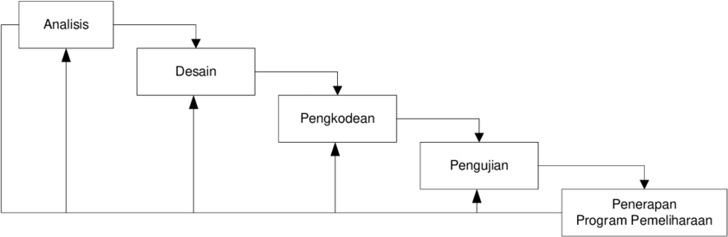

**Gambar 2. 1** Model Waterfall (Pressman, 2001)

Penjelasan tahapan-tahapan *waterfall* tersebut yaitu:

1. *Analysis* (Analisis)

Fase ini merupakan proses analisa terhadap sistem yang sedang berjalan dengan tujuan untuk mendapatkan jawaban mengenai pengguna sistem, cara kerja sistem dan waktu penggunaan sistem, sehingga kebutuhan yang diperlukan untuk sistem baru akan didapatkan.

1. *Design* (Perancangan)

Perancangan merupakan proses penentuan cara kerja sistem dalam hal perancangan antarmuka, database, dan perancangan alur program. Perancangan diperlukan untuk menggambarkan sistem baru dengan tujuan memenuhi kebutuhan pengguna.

1. Pengkodean

Tahapan implementasi yaitu tahap rancangan sistem yang dibentuk menjadi suatu kode program untuk pembuatan sistem.

1. *Testing* (Pengujian)

Pengujian program dilakukan untuk mengetahui kesesuaian sistem berjalan sesuai prosedur atau tidak dan memastikan sistem terhindar dari *error* yang terjadi. Testing juga dilakukan untuk memastikan kevalidan dalam proses input sehingga dapat menghasilkan output yang sesuai.

1. *Maintenance* (Pemeliharaan)

Fase ini yaitu pemeliharaan dan pengembangan sistem yang berguna untuk melihat kemampuannya, mengecek jika masih ada ditemukan error atau ada penambahan fitur-fitur yang belum ada pada sistem tersebut. Pengembangan diperlukan ketika adanya perubahan dari pengguna seperti ketika ada pergantian sistem operasi, atau perangkat lainnya.

## Aplikasi

Menurut Hasan Abdurahman dan Asep Ririh Riswaya (2014), aplikasi adalah program siap pakai yang dapat digunakan untuk menjalankan perintah-perintah dari pengguna aplikasi tersebut dengan tujuan mendapatkan hasil yang lebih akurat sesuai dengan tujuan pembuatan aplikasi tersebut, aplikasi mempunyai arti yaitu pemecahan masalah yang menggunakan salah satu teknik pemrosesan data aplikasi yang biasanya berpacu pada sebuah komputansi yang diinginkan atau diharapkan maupun pemrosesan data yang diharapkan. Pengertian aplikasi secara umum adalah alat terapan yang difungsikan secara khusus dan terpadu sesuai kemampuan yang dimilikinya, aplikasi merupakan suatu perangkat komputer yang siap pakai bagi user.

## *Multi User*

*“**Multi User* adalah dimana lebih dari satu orang dapat menggunakan program yang sama atau berbeda dari satu mesin yang sama pada saat bersamaan, diterminal yang sama atau berbeda”. (WAHANA Komputer, 2005) “*Multi User* adalah sistem operasi yang membiarkan banyak pengguna untuk masuk dan menggunakan sistem pada waktu yang bersamaan, masing-masing bisa melaksanakan pekerjaan mereka secara bebas tanpa tergantung pada pengguna yang lain”. *(*[*http://www.ilmukomputer.com*](http://www.ilmukomputer.com)*).*

Kelebihan dari sistem Multi User adalah:

1. Menggunakan sistem *Multi User* yang memungkinkan penggunaan program secara bersama-sama (Local Area Network).
2. Program dapat dijalankan dari sistem DOS, Windows 3.11/95/98/XP, dan jaringan.
3. Bila di-install dari sistem Windows standar, program akan membuat *shortcut* *folder* pada *desktop* *windows* untuk mempermudah menjalankannya.
4. Dilengkapi dengan fungsi proteksi berupa fasilitas password pemakai

beserta hak akses.

## Perumahan

Perumahan adalah salah satu sarana hunian yang erat kaitannya dengan tatacara kehidupan masyarakat. Kawasan perumahan merupakan suatu lingkungan hunian yang perlu dilindungi dari gangguan-gangguan seperti gangguan suara, kotoran, bau, dan lain-lain. Dengan demikian dalam kawasan perumahan harus disediakan sarana maupun prasarana lingkungan yang mendukung aktivitas penduduk. (Ronald C. E. Kalesaran dan R. J. M. Mandagi, Estrelita Waney, 2013)

## Pemasaran (*Marketing*)

Definisi Pemasaran secara umum menurut Philip Kotler seorang guru pemasaran dunia, adalah sebagai berikut: Pemasaran (*marketing*) adalah kegiatan manusia yang diarahkan untuk memenuhi kebutuhan dan keinginan melalui proses pertukaran. Pemasaran merupakan salah satu kegiatan yang utama yang harus dilakukan oleh para produsen atau para pengusaha dalam upaya mempertahankan kelangsungan hidup perusahaan, agar lebih berkembang dan mendapatkan laba yang di harapkan. Berhasil atau tidaknya perusahaan dalam merealisasikan tujuannya, tergantung kepada aktifitas yang di lakukan perusahaan dalam melaksanakan kegiatan pemasaran. Dalam pemasaran Islam, dijelaskan berbagai etika yang harus dilakukan oleh para marketer muslim dalam memasarkan produknya. Dan diharapkan dengan menggunakan system pemasaran dan mematuhi etika 1 Philip Kotler dan Kevin Lane Keller, Manajemen Pemasaran: Analisis, Perencanaan, Implementasi dan Pengendalian Jilid 1, Terj. Bob Sabran, (Jakarta: Salemba Empat), 1999.

## *Sistem Informasi Geografis*

Sistem Informasi Geografis (SIG) atau juga dikenal sebagai *Geographic Information System* (GIS) pertama pada tahun 1960 yang bertujuan untuk menyelesaikan permasalahan *geografis*. Empat puluh tahun kemudian GIS berkembang tidak hanya bertujuan untuk menyelesaikan permasalahan geografi 7 saja, tetapi sudah merambah ke berbagai bidang, seperti analisis penyakit epidemi (demam berdarah) dan analisis kejahatan (kerusuhan), termasuk analisis kepariwisataan. Kemampuan dasar dari SIG adalah mengintegrasikan berbagai operasi basis data seperti query, menganalisisnya serta menampilkannya dalam bentuk pemetaan berdasarkan letak geografisnya. Inilah yang membedakan SIG dengan sistem informasi lain (Prahasta, 2014).

## *Global Positioning System* (*GPS*)

*Global Positioning System* atau sering disebut *GPS* adalah sistem untuk menentukan letak di permukaan bumi dengan bantuan penyelarasan (*synchronization*) sinyal satelit. Sistem ini menggunakan 24 satelit yang mengirimkan sinyal gelombang mikro ke bumi. *GPS* pertama kali dikembangkan oleh Amerika Serikat dengan tujuan untuk membantu pasukan Amerika Serikat dalam menghadapi perang Vietnam. Fungsi utama dari *GPS* adalah untuk memberikan informasi tentang posisi, kecepatan dan waktu secara akurat. Akurasi atau ketepatan perlu mendapat perhatian bagi penentuan koordinat sebuah titik atau lokasi. Koordinat posisi ini akan selalu mempunyai ‘faktor kesalahan’, yang lebih dikenal dengan ‘tingkat akurasi’. Misalnya alat tersebut menunjukan sebuah titik koordinat dengan akurasi 3 meter, artinya posisi sebenarnya bisa berada dimana saja dalam radius 3 meter dari titik lokasi. Tingkat akurasi *GPS* sangat dipengaruhi oleh faktor sekeliling yang mengurangi kekuatan sinyal satelit. Ada banyak hal yang dapat mengurangi kekuatan sinyal satelit, diantaranya:

1. Kondisi geografis, selama kita masih dapat melihat langit yang cukup luas, kekuatan sinyal semakin baik pula
2. Hutan, Makin lebat hutannya maka makin berkurang sinyal yang didapat.
3. Saat menyelam ke dalam air, *GPS* tidak akan berfungsi.
4. Berada diantara gedung tinggi atau di dalam gedung juga dapat mengganggu kekuatan sinyal.

*GPS* memungkinkan developer mengakses lokasi pengguna kapan pun. Sistem bisa melacak *(tracking)* lokasi ketika pengguna mengubah lokasi, bisa menentukan lokasi ponsel kemudian mengakses web untuk menentukan lokasi publik yang dekat dengan pengguna (Kasman, 2013).

## *Google Maps*

*Google Maps* adalah sebuah jasa peta global virtual gratis dan online yang disediakan oleh perusahaan *Google. Google Maps* yang dapat ditemukan di alamat <http://maps.google.com>. *Google Maps* menawarkan peta yang dapat diseret dan gambar satelit untuk seluruh dunia.*Google Maps* juga menawarkan pencarian suatu tempat dan rute perjalanan. Dapat dilihat pada gambar 2.2.

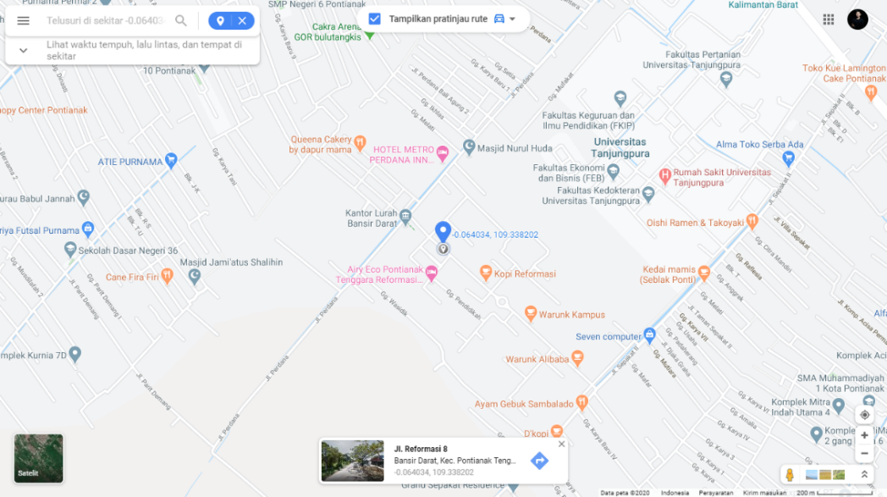

**Gambar 2. 2** Tampilan Google Maps

*Google Maps API* adalah sebuah layanan *(service)* yang diberikan oleh *Google* kepada para pengguna untuk memanfaatkan *Google Map* dalam mengembangkan aplikasi. *Google Maps API* menyediakan beberapa fitur untuk memanipulasi peta, dan menambah konten melalui berbagai jenis *services* yang dimiliki, serta mengizinkan kepada pengguna untuk membangun aplikasi enterprise di dalam websitenya, *Google Maps API* adalah suatu *library* yang berbentuk *Javascript*. (Kindarto, 2008). Pada penelitian ini *Google Map API* akan menjadi *service* seperti *interface* bagi pengguna berupa *Map* yang akan dipakai.

## *Location Based Service* (LBS)

*Location Based Service* (LBS) atau Layanan Berbasis Lokasi merupakan layanan informasi yang memanfaatkan kemampuan untuk menggunakan informasi lokasi dari perangkat bergerak dan dapat diakses dengan perangkat bergerak melalui jaringan telekomunikasi bergerak (Steiniger, 2006). Dalam layanan Berbasis Lokasi terdapat lima komponen penting seperti terlihat pada Gambar 2.3.

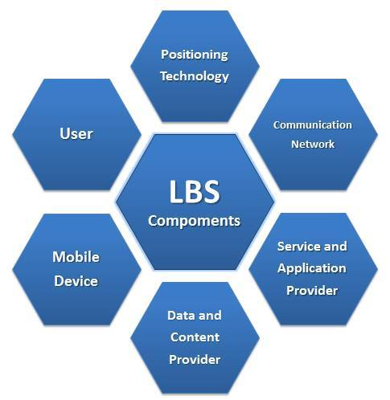

**Gambar 2. 3** Komponen Dasar Location Based Service (LBS) (Steigner, 2006)

Setiap komponen mempunyai fungsi (Steigner, 2006).

1. *Mobile Devices*, merupakan suatu alat yang digunakan oleh pengguna untuk meminta informasi yang dibutuhkan. Informasi dapat diberikan dalam bentuk suara, gambar, dan *text*.
2. *Communication Network*, komponen ini mengirim data pengguna dan informasi yang diminta dari *Mobile* terminal ke *Service Provider* kemudian mengirimkan kembali informasi yang diminta ke pengguna. *Communication network* dapat berupa jaringan *seluler* (GSM, CDMA), *Wireless Local Area Network* (WLAN),atau *Wireless Wide Area Network* (WWAN).
3. *Positioning Component*, digunakan untuk memproses suatu layanan maka posisi pengguna harus diketahui.
4. *Service* dan *Application Provider*, penyedia layanan menawarkan berbagai macam layanan kepada pengguna dan bertanggung jawab untuk memproses informasi yang diminta oleh pengguna.
5. Data dan *Content Provider*, penyedia layanan tidak selalu menyimpan semua data yang dibutuhkan yang bisa diakses oleh pengguna. Untuk itu, *data* dapat diminta dari data dan *content provider*.

Pada penelitian ini memanfaat Layanan Berbasis Lokasi atau yang kita kenal dengan *LBS* merupakan layanan informasi yang memanfaatkan kemampuan untuk menggunakan informasi lokasi dari perangkat bergerak dan dapat diakses dengan perangkat bergerak melalui jaringan telekomunikasi bergerak seperti smartphone yang akan dipakai pada penelitian ini.

## *Unified Modelling Language* (UML)

*Unified Modelling Language* (UML) adalah bahasa pemodelan untuk sistem atau perangkat lunak yang berparadigma (berorientasi objek). Pemodelan (*modeling)* sesungguhnya digunakan untuk penyederhanaan permasalahan-permasalahan yang kompleks sedemikian rupa sehingga lebih mudah dipelajari dan dipahami. (Nugroho, 2005).

Sedangkan menurut Rosa dan Shalahuddin (2013:133) UML (*Unified Modeling Language*) adalah salah satu standar bahasa visual yang banyak digunakan di dunia industri untuk mengidentifikasi *requirement*, membuat analisis & desain, serta menggambarkan arsitektur dalam pemrograman berorientasi objek. UML muncul karena adanya kebutuhan pemodelan visual untuk menspesifikasikan, menggambarkan, membangun, dan dokumentasi dari sistem perangkat lunak. UML hanya berfungsi untuk melakukan pemodelan, jadi penggunaan UML tidak terbatas pada metodologi tertentu, meskipun pada kenyataannya UML paling banyak digunakan pada metodologi berorientasi objek

UML disebut sebagai bahasa pemodelan bukan metode. Kebanyakan metode terdiri paling sedikit prinsip, bahasa pemodelan dan proses. Bahasa pemodelan (sebagian besar grafik) merupakan notasi dari metode yang digunakan untuk mendesain secara cepat

Di Dalam UML ada 13 buah diagram yang dikelompokkan kedalam tiga kategori yaitu:

1. *Structure Diagrams,* yaitu kumpulan diagram-diagram yang menggambarkan struktur statis dari sistem yang dimodelkan.
2. *Behavior Diagrams,* yaitu kumpulan diagram-diagram yang menggambarkan kelakuan sistem atau rangkaian perubahan yang terjadi di dalam sistem.
3. *Interaction Diagram,* yaitu kumpulan diagram-diagram yang menggambarkan interaksi sistem dengan sistem lain ataupun interaksi antar subsistem dalam sebuah system.

Secara garis besar, beberapa diagram utama sudah dapat menggambarkan keseluruhan sistem. Diagram tersebut antara lain *use case diagram, class diagram, sequence diagram,* dan *activity diagram*.

### Use Case Diagram

*Use Case* *Diagram* bersifat statis, yang memperlihatkan himpunan *Use Case* dan aktor-aktor (suatu jenis khusus dari kelas) dan menggambarkan apa saja aktivitas yang dilakukan oleh suatu sistem dari sudut pandang pengamatan luar. Diagram ini terutama sangat penting untuk mengorganisasi dan memodelkan perilaku suatu sistem yang dibutuhkan serta diharapkan pengguna yang menjadi persoalan itu apa yang dilakukan bukan bagaimana melakukannya. *Use Case Diagram* menggambarkan fungsionalitas yang diharapkan dari sistem (Widodo , 2011:10).

Deskripsi simbol-simbol yang digunakan pada *Use Case Diagram* dapat dilihat pada Tabel 2.3 (Nugroho, 2010).

**Tabel 2. 3** Deskripsi Notasi pada Use Case Diagram

| **No** | **Notasi** | **Nama** | **Deskripsi** |
| --- | --- | --- | --- |
| 1 |  | Use Case | Menggambarkan fungsionalitas yang dimiliki sistem |
| 2 |  | *Actor* | Menggambarkan semua objek di luar sistem (bukan hanya pengguna sistem/perangkat lunak) yang berinteraksi dengan sistem yang dikembangkan |
| 3 |  | *Association* | Lintasan komunikasi antara *actor* dengan *use case* |
| 4 | <<extend>>  - - - - - - - - -> | *Extended* (Ekstensi) | Penambahan perilaku ke suatu *use case* dasar |
| 5 | <<include>>  <- - - - - - - - - | *Include* (Menggunakan) | Penambahan perilaku ke suatu *use case* dasar yang secara *explicit* mendeskripsikan penambahan tersebut |
| 6 |  | Generalisasi / *generalization* | Hubungan generalisasi dan spesialisasi (umum - khusus) antara dua buah *use case* dimana fungsi yang satu merupakan fungsi yang lebih umum dari lainnya |

### Activity Diagram

*Activity Diagram* menggambarkan *workflow* (aliran kerja) proses bisnis dan urutan aktivitas dalam sebuah proses. *Activity diagram* sangat mirip dengan *flowchart* karena memodelkan *workflow* dari satu aktivitas ke aktivitas lainnya atau dari aktivitas ke status. Membuat *activity diagram* pada awal pemodelan proses cukup menguntungkan untuk membantu memahami keseluruhan proses. *Activity diagram* juga bermanfaat untuk menggambarkan *parallel behavior* atau menggambarkan interaksi antara beberapa *use case.* Berikut merupakan simbol notasi *Activity Diagram* pada Tabel 2.4 (Rosa A. S dan M. Salahuddin, 2013).

**Tabel 2. 4** Deskripsi Notasi pada Activity Diagram.

| **No** | **Notasi** | **Nama** | **Deskripsi** |
| --- | --- | --- | --- |
| 1. |  | Status Awal (*initial node)* | Status awal aktivitas, sebuah diagram aktivitas memiliki status awal. |
| 2. |  | Status Akhir (*final node)* | Status akhir yang dilakukan sistem. |
| 3. |  | Aktivitas (*activity)* | Aktivitas yang dilakukan oleh sistem, biasanya diawali oleh kata kerja. |
| 4. |  | Percabangan (*decision)* | Asosiasi percabangan dimana jika ada pilihan aktivitas lebih dari satu. |
| 5. |  | Penggabungan (*join)* | Asosiasi penggabungan dimana lebih dari satu aktivitas digabungkan menjadi satu. |
| 6. |  | *Swimlane* | Memisahkan organisasi bisnis yang bertanggung jawab terhadap aktivitas yang terjadi. |

### Class Diagram

Diagram kelas atau *class* *diagram* menggambarkan struktur sistem dari segi pendefinisian kelas – kelas yang akan dibuat untuk membangun sistem. (A. S., Rosa dan Shalahudin, M, 2003). *Class Diagram* mendeskripsikan jenis – jenis objek dalam sistem dan berbagai macam hubungan statis yang terdapat diantara mereka. (Fowler, 2005:141). *Class Diagram* digunakan untuk menggambarkan hubungan kelas – kelas antara satu dengan yang lain serta memiliki atribut dan operasi yang terdapat dalam sistem yang akan dibuat. Atribut merupakan variabel – variabel yang dimiliki oleh suatu kelas. Operasi atau metode adalah fungsi – fungsi yang dimiliki oleh suatu kelas. Atribut dan metode dapat memiliki salah satu sifat sebagai berikut:

1. *Private* (-), hanya dapat digunakan oleh *class* yang memilikinya
2. *Public* (+), dapat digunakan oleh *class* lain.
3. *Protected* (#), hanya dapat dipanggil oleh *class* yang bersangkutan jumlah suatu anak yang mewarisinya.

Nilai kardinalitas dan *multiplicity* sebuah *class* menunjukkan jumlah suatu objek yang dapat berhubungan dengan objek lain. Berikut nilai kardinalitas atau *multiplicity* pada Tabel 2.5 (Tohari, Hamim 2014) dan notasi *class diagram* pada Tabel 2.6 (Rosa A. S dan M. Salahuddin, 2013).

**Tabel 2. 5** Jenis-jenis Multiplicity

| **No** | **Indikator** | **Keterangan** |
| --- | --- | --- |
| 1 | 0 .. 1 | Nol atau satu |
| 2 | 1 | Hanya satu |
| 3 | 0 .. * | Nol atau lebih |
| 4 | 1 .. * | Satu atau lebih |

**Tabel 2. 6** Deskripsi Notasi pada Class Diagram

| **No** | **Notasi** | **Nama** | **Deskripsi** |
| --- | --- | --- | --- |
| 1 | |  | | --- | | **Kelas** | | +attribut | | +methode () | | *Class* | Menggambarkan konsep dasar pemodelan sistem. |
| 2 |  | Asosiasi (*Association*) | Sebuah garis solid antara dua *class,* ditarik dari *class* sumber ke *class* target lebih spesifik, digunakan dalam struktur pewarisan. |
| 3 | **- - - - - - - - ->** | Keter Gantungan  (*Dependency)* | Relasi antara dua elemen jika perubahan definisi sebuah elemen (*supplier* atau sumber) dapat menyebabkan perubahan pada elemen lainnya (*Client* atau target). |

## Teknologi Pendukung

### Web

*World Wide Web* (WWW)atau biasa disebut dengan web merupakan salah satu sumber daya Internet yang berkembang pesat. Pertama kali aplikasi web dibangun hanya dengan menggunakan bahasa yang disebut *HTML* (*HyperText Markup Language*) dan protokol yang digunakan dinamakan HTTP (*HyperText Transfer Protocol*). Pada perkembangan berikutnya, sejumlah skrip dan objek dikembangkan untuk memperluas kemampuan *HTML* yang sekarang ini terdapat banyak skrip seperti: PHP dan ASP, sedangkan contoh yang berupa objek antara lain adalah *applet* *(java*). a *web* atau aplikasi berbasis *web* (*Web-based application*) adalah aplikasi untuk menyampaikan informasi kepada pengguna yang menggunakan layanan *Internet* berbasis *web*.

Dalam aplikasi tersebut, terjadi pertukaran antara *klien* (komputer yang meminta informasi) dengan *server* (komputer yang memasok atau menanggapi informasi). *Web* memberikan informasi secara *online* melalui internet langsung. *Klien* melakukan permintaan informasi dengan menggunakan *browser* (contoh *browser: Internet Explorer, Opera, Mozilla*, dan sebagainya). *Server* menerima informasi dan melayani permintaan dari *client*. Hal ini biasa disebut dengan web *server* (contoh *web server: Apache, IIS, Xitami,* dan sebagainya). Setelah itu, web *server* akan berkomunikasi dengan *middleware* (contoh *middleware*: ASP, JSP, PHP, dan sebagainya) untuk bisa berhubungan dengan basis data atau *database* (contoh *database: access, oracle, sql*, dan sebagainya). Setelah berinteraksi dengan *database, server* yang telah mendapatkan informasi akan memberikan tanggapan terhadap *klien* yang meminta informasi tadi Kadir (2005).

### XAMPP

XAMPP merupakan paket PHP dan MySQL berbasis *open source*, yang digunakan sebagai alat pembantu pengembangan aplikasi berbasis PHP. XAMPP mengkombinasikan beberapa paket perangkat lunak berbeda dalam satu paket. Di dalam Paket XAMPP terdapat tiga paket penting yaitu *Apache* sebagai *web* *server,* PHP sebagai bahasa pemrograman danMySQL sebagai *database.* *Apache* adalah *server web* (*web server*) yang dapat dijalankan di banyak sistem operasi.

*Apache* merupakan perangkat lunak open source yang dikembangkan oleh komunitas terbuka yang terdiri dari pengembang-pengembang dibawah naungan *Apache Software Foundation.*

### MYSQL

MySQL adalah *software* atau program aplikasi database*,* yaitu *software* yang dapat kita pakai untuk menyimpan data berupa informasi teks dan juga angka. Semua informasi data yang dipakai di dalam satu program aplikasi disimpan dalam satu *software* database*,* yaitu MySQL.

Dengan menggunakan databaseMySQL, maka data yang tersimpan di dalam database dapat diakses secara bersama menggunakan beberapa komputer/laptop yang berbeda, konsep ini sering disebut dengan sistem *multi user.* Database MySQLjuga dapat diinstal pada sebuah komputer pusat *(server)* yang tersimpan di dalam ruang *server*, kemudian datanya diakses melalui komputer/laptop yang terinstal dengan program *client* seperti program kasir toko atau program akademik siswa yang letaknya berbeda tempat, dan konsep tersebut disebut dengan sistem *client/server* (Nugroho, 2014)*.*

### Javascript

*Javascript* adalah bahasa *scripting* yang populer di internet dan dapat bekerja di sebagian besar *browser* populer seperti *Internet Explorer* (IE)*, Mozilla Firefox, Netscape* dan *Opera*. Kode *Javascript* dapat disisipkan dalam halaman *web* menggunakan *tag SCRIPT* (Sunyoto,2007). Beberapa hal tentang *Javascript:*

1. *Javascript* didesain untuk menambah interaktif suatu *web*.
2. *Javascript* merupakan sebuah bahasa *scripting.*
3. Bahasa *scripting* merupakan bahasa pemrograman yang ringan.
4. *Javascript* berisi baris kode yang dijalankan di komputer (*web browser*).
5. *Javascript* biasanya disisipkan (*embedded*) dalam halaman *HTML.*
6. *Javascript* adalah bahasa *interpreter* (yang berarti *script* dieksekusi tanpa proses kompilasi).

### HTML

*HTML* merupakan halaman yang berada pada suatu situs internet atau *web*. *HTML* merupakan metode yang menautkan (*link*) satu dokumen ke dokumen lain melalui teks. Menurut Deris Setiawan, *HTML* merupakan *framework* internet, hampir semua situs web yang ada menggunakan *HTML* untuk menampilkan teks, grafik, suara, dan animasinya (Kuswayatno, 2006). *HTML* adalah suatu bahasa yang dikenali oleh web browser untuk menampilkan informasi dengan lebih menarik dibandingkan dengan tulisan teks biasa (*plain* *text*) (Oktavian, 2010).

*HTML* adalah sebuah bahasa markah yang digunakan untuk membuat sebuah halaman *web,* menampilkan berbagai informasi di dalam sebuah penjelajah *web* Internet dan pemformatan hiperteks sederhana yang ditulis dalam berkas format *ASCII* agar dapat menghasilkan tampilan wujud yang terintegrasi. Dengan kata lain, berkas yang dibuat dalam perangkat lunak pengolah kata dan disimpan dalam format *ASCII* normal sehingga menjadi halaman web dengan perintah-perintah *HTML*. Bermula dari sebuah bahasa yang sebelumnya banyak digunakan di dunia penerbitan dan percetakan yang disebut dengan *HTML* (*Standard Generalized Markup Language*), *HTML* adalah sebuah standar yang digunakan secara luas untuk menampilkan halaman *web. HTML* saat ini merupakan standar Internet yang didefinisikan dan dikendalikan penggunaannya oleh *World Wide Web Consortium* *(*W3C*). HTML* dibuat oleh kolaborasi Caillau TIM dengan Berners-lee Robert ketika mereka bekerja di *CERN* pada tahun 1989 (*CERN* adalah lembaga penelitian fisika energi tinggi di Jenewa).

### Bootstrap

*Bootstrap* merupakan sebuah *framework CSS* yang memudahkan pengembang untuk membangun website yang menarik dan responsif. *Bootstrap* adalah *CSS* tetapi dibentuk dengan *LESS*, sebuah *pre-prosessor* yang memberi fleksibilitas dari penggunaan *CSS* biasa. *Bootstrap* dapat dikembangkan dengan tambahan lainnya karena ini cukup fleksibel terhadap pekerjaan *web* yang mengutamakan desain (Otto, 2011)*.*

### Framework

*Framework* adalah kerangka kerja. *Framework* juga dapat diartikan sebagai kumpulan script (terutama *class* dan *function*) yang dapat membantu developer/programmer dalam menangani berbagai masalah-masalah dalam pemrograman, seperti koneksi ke *database*, pemanggilan variabel, file, dan lain-lain sehingga pekerjaan *developer* lebih fokus dan lebih cepat dalam membangun aplikasi. *Framework* adalah komponen pemrograman yang siap digunakan ulang kapan saja sehingga programmer tidak harus membuat script yang sama untuk tugas yang sama. Misalkan, saat akan membuat aplikasi *web* berbasis *ajax* yang setiap kali harus melakukan *XML Http Request* maka *ajax* telah mempermudah dengan menciptakan sebuah objek khusus yang siap digunakan untuk operasi *ajax* berbasis *PHP*.

Secara sederhana bisa dijelaskan bahwa *framework* adalah kumpulan fungsi (*library*) sehingga seorang *programmer* tidak perlu lagi membuat fungsi-fungsi dari awal dan biasanya disebut kumpulan *library*. *Programmer* cukup memanggil kumpulan *library* atau fungsi yang sudah ada di dalam *framework* yang sudah pasti cara menggunakan fungsi-fungsi itu sudah ditentukan sesuai aturan masing-masing.

Contoh dari Framework PHP adalah Laravel, Phalcon, Slim, CakePHP, CodeIgniter (CI), Symphony, Zend, Yii, dart, Kohana. Sedangkan contoh framework javascript yaitu jQuery dan Mootools.

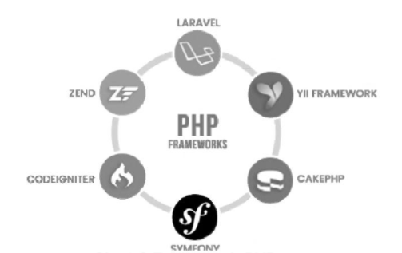

**Gambar 2. 4** Framework PHP

Dengan menggunakan *framework*, sebuah aplikasi akan tersusun secara terstruktur dan rapi. *Framework* dikembangkan dengan konsep *MVC* atau sering disebut *Model-View-Controller* yang telah terkenal dikalangan *programmer* *PHP*. Logikanya seperti ini, jika kita membuat *website* dari 0, kita akan asal-asalan dalam membuat kode kita sehingga di dalam 1 file akan terdapat beribu-ribu kode yang sebenarnya dapat kita pisah menjadi beberapa file sehingga performa *web* itu tidak menurun.

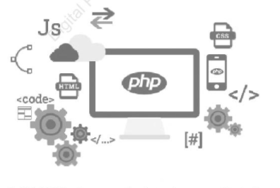

**Gambar 2. 5** PHP Kelengkapan Script

Jika kita masih keras kepala dengan membuat aplikasi tidak menggunakan *framework*, kita akan kesulitan sendiri. Misal, saat kita handling error pasti kita harus membaca beribu-ribu baris dari kode yang telah kita buat. Padahal kita sudah dikejar waktu untuk membuat fitur lain. Oleh karena itu, *framework* adalah solusi bagi kita untuk membuat sebuah software.

### Laravel

Laravel adalah sebuah *framework* web berbasis PHP yang open-source dan tidak berbayar, diciptakan oleh Taylor Otwell dan diperuntukkan untuk pengembangan aplikasi web yang menggunakan pola MVC. Struktrur pola MVC pada laravel sedikit berbeda pada struktur pola MVC pada umumnya. Di laravel terdapat routing yang menjembatani antara request dari user dan controller. Jadi controller tidak langsung menerima request tersebut (Yudanto dkk, 2017).

### PHP

PHP merupakan bahasa scripting *server-side*, dimana pemrosesan datanya dilakukan pada sisi *server*. Sederhananya, *server* lah yang akan menerjemahkan *script program*, baru kemudian hasilnya akan dikirim kepada *client* yang melakukan permintaan.

PHPadalah bahasa yang sederhana namun kuat dirancang untuk membuat konten *HTML*. Sejak dimulai pada tahun 1994, PHP telah mampu menyaingi bahasa *web* karena keunggulan popularitas bahasa dan kemudahan penggunaan. PHP pertama kali dibuat oleh Rasmus Lerdorf. PHP sering digunakan untuk membangun web dinamis dimana proses keseluruhan berjalan pada *web* *server* dan menampilkan hasilnya pada web browser (Prasetyo, 2004).

PHP adalah bahasa pemrograman untuk membuat situs web dinamis dan interaktif. PHP berjalan di *server web* dan melayani pengunjung dengan halaman web sesuai permintaan (Doyle, 2009).

## Pengujian perangkat lunak

Pengujian perangkat lunak merupakan suatu teknik yang digunakan menguji apakah sebuah perangkat lunak yang dihasilkan telah sesuai dengan yang diharapkan atau belum. Menurut Pressman (2002), pengujian adalah proses eksekusi suatu program untuk menemukan kesalahan sebelum digunakan oleh pengguna akhir (*end-user*).

### **Pengujian *Black Box***

*Black Box testing* berfokus pada persyaratan fungsional perangkat lunak yang memungkinkan *engineers* untuk memperoleh set kondisi input yang sepenuhnya akan melaksanakan persyaratan fungsional untuk sebuah program (Pressman, 2010).

*Black Box Testing* berfokus pada spesifikasi fungsional dari perangkat lunak. Tester dapat mendefinisikan kumpulan kondisi input dan melakukan pengetesan pada spesifikasi fungsional program. *Black Box Testing* bukanlah solusi alternatif dari White Box Testing tapi lebih merupakan pelengkap untuk menguji hal-hal yang tidak dicakup oleh White Box Testing. Black Box Testing cenderung untuk menemukan hal-hal berikut (Mustaqbal dan Firdaus, 2015).

1. Fungsi yang tidak benar atau tidak ada
2. Kesalahan antarmuka (*interface errors*)
3. Kesalahan pada struktur data dan akses basis data
4. Kesalahan performansi (*performance errors*)
5. Kesalahan inisialisasi dan terminasi

Adapun teknik pengujian secara *black box*menurut (sukamto, 2009), adalah sebagai berikut:

1. *Boundary value Analysis* (BVA) */ Limit Testing* adalah banyak kesalahan terjadi pada kesalahan masukan. BVA mengijinkan untuk menguji seleksi kasus uji yang menguji batasan nilai input. BVA merupakan komplemen dari *equivalence partitioning*. Lebih pada memilih elemen-elemen didalam kelas ekivalen pada bagian sisi batas dari kelas.
2. *Comparison Testing* adalah pengujian pada beberapa aplikasi *reliability* dari sebuah perangkat lunak. Redundansi perangkat keras dan perangkat lunak mungkin digunakan untuk meminimalisir kesalahan (*error*). Untuk redundansi perangkat lunak, gunakan tim yang terpisah untuk mengembangkan setiap versi perangkat lunak yang independen. Uji setiap versi dengan data yang sama untuk memastikan semua versi menghasilkan keluaran yang sama. Jalankan semua versi dengan paralel dan perbandingan keluaran secara *real-time*.
3. *Sample Testing* adalah pengujian yang melibatkan beberapa nilai yang terpilih dari sebuah kelas ekuivalen. Mengintegrasikan nilai pada kasus uji dan nilai-nilai yang terpilih mungkin dipilih dengan urutan tertentu atau interval tertentu
4. *Robustness Testing* adalah pengujian dengan data input dipilih diluar spesifikasi yang telah didefinisikan. Tujuan dari pengujian ini adalah membuktikan bahwa tidak ada kesalahan jika masukan tidak valid
5. *Behavior Testing* adalah pengujian dengan hasil uji tidak dapat dievaluasi jika hanya melakukan pengujian sekali, tapi dapat dievaluasi jika pengujian dilakukan beberapa kali, misalnya pada pengujian struktur *data stack*.
6. *Requirement Testing* adalah spesifikasi kebutuhan yang terasosiasi dengan perangkat lunak (*input, output*, fungsi, performansi) diidentifikasi pada tahap spesifikasi kebutuhan dan desain. *requirement testing* melibatkan pembuatan kasus uji untuk setiap spesifikasi kebutuhan yang terkait dengan program.
7. Performance Testing adalah mengevaluasi kemampuan program untuk beroperasi dengan benar dipandang dari sisi acuan kebutuhan misalnya: aliran data, ukuran pemakaian memori, kecepatan eksekusi dan lain-lain. Untuk mencari tahu beban kerja atau kondisi konfigurasi program dan dapat digunakan untuk menguji batasan lingkup program.
8. Uji ketahanan (*Endurance Testing*) adalah melibatkan kasus uji yang diulang-ulang dengan jumlah tertentu dengan tujuan untuk mengevaluasi program apakah sesuai spesifikasi kebutuhan.
9. *Equivalence partitioning* adalah membagi input menjadi kelas-kelas data yang dapat digunakan untuk meregenerasi kasus uji dengan tujuan untuk menemukan kelas-kelas kesalahan. Selain itu, *equivalence partitioning* berdasarkan pada kesamaan kelas-kelas kondisi *input*. Sebuah kelas yang ekuivalen merepresentasikan kumpulan status/kondisi yang valid atau tidak valid. Sebuah kondisi input dapat berupa nilai numerik yang spesifik, rentan nilai, kumpulan nilai yang berkaitan, atau kondisi *boolean*.
10. Uji Sebab-Akibat (*Cause-Effect Relationship Testing*) adalah teknik yang merupakan suplemen dari *equivalence testing* dengan menyediakan cara untuk memilih kombinasi data input dan melibatkan kondisi *input* (*Cause*) dan kondisi *output* (*Effect*) untuk mencegah pendefinisian kasus uji yang terlalu banyak.

### Pengujian Skala Likert

Perhitungan hasil dari kuesioner dilakukan dengan menggunakan cara *Skala Likert*. *Skala Likert* digunakan untuk mengukur sikap, pendapat, dan persepsi seseorang atau sekelompok orang tentang fenomena sosial (Sugiyono, 2014). Untuk setiap pilihan jawaban diberi skor, maka responden harus menggambarkan, mendukung pertanyaan dengan jawaban yang dipilih. Dengan *skala likert*, variabel yang akan diukur dijabarkan menjadi indikator variabel. Kemudian indikator tersebut dijadikan sebagai titik tolak ukur menyusun item-item instrumen yang dapat berupa pertanyaan atau pernyataan.

**Tabel 2. 7** Skala Penilaian Untuk Pertanyaan Positif dan Negatif

| **Nilai** | **Kriteria** |
| --- | --- |
| 1 | Sangat Buruk |
| 2 | Buruk |
| 3 | Cukup |
| 4 | Baik |
| 5 | Sangat Baik |

# Metodologi Penelitian

## Metodologi Penelitian

Metodologi penelitian adalah suatu proses yang dilakukan secara ilmiah untuk keperluan sebuah penelitian. Pada penelitian ini, langkah-langkah penelitian yang dilakukan dapat dilihat pada Gambar 3.1.

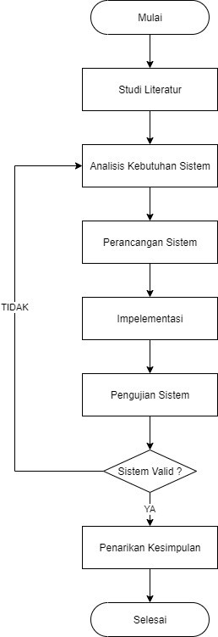

**Gambar 3. 1** Metodologi

Berdasarkan diagram alir metodologi penelitian pada Gambar 3.1, bisa dilihat bahwa terdapat beberapa tahap dalam metodologi penelitian. Tahapan-tahapan tersebut terdiri dari:

1. Studi Literatur

Tahapan studi literatur adalah tahapan yang bertujuan untuk menyusun teori yang akan menjadi dasar dan juga penunjang penelitian. Pada tahap studi literatur penulis menggunakan sumber referensi dari buku, jurnal, artikel, hingga *youtube* sebagai media pengumpulan data berupa informasi yang diperlukan untuk mendukung literatur ilmiah yang berkaitan dengan topik penelitian Aplikasi Marketing Perumahan Dengan Menggunakan Metode *Location Based Service* (Studi Kasus: Dpd Rei Provinsi Kalimantan Barat.

1. Analisis Kebutuhan Sistem

Pada tahap analisis kebutuhan sistem, penulis melakukan analisis mulai dari kebutuhan pada agensi atau perusahaan yang tergabung pada organisasi REI, mengolah data dan menganalisa kondisi *eksisting* serta kebutuhan sistem yang baru.

1. Perancangan Sistem

Pada tahap perancangan sistem, penulis melakukan perancangan terhadap aplikasi yang akan di bangun. Perancangan sistem dalam penelitian ini menggunakan *Unified Modelling Language* (UML)danserta arsitektur sistem.

1. Implementasi

Tahap implementasi pada penelitian ini bertujuan untuk menerapkan sistem yang telah dirancang untuk dilakukan kodefikasi dengan pemrograman yang sesuai dengan kebutuhan dan perancangan sistem, pada penelitian ini aplikasi dibangun dengan Website dan *Framework Laravel.*

1. Pengujian Sistem

Pengujian sistem dilakukan untuk mengetahui apakah sistem yang telah dibuat dapat bekerja sesuai dengan apa yang telah dirancang. Dalam hal ini dilakukan 2 pengujian yang pertama pengujian dengan metode *Black-Box* untuk melihat fungsionalitas dari perangkat lunak yang difokuskan kepada penerapan metode *Location Based Service*, dan pengujian *Skala Likert* untuk menguji kepuasan pengguna terhadap aplikasi yang telah dibuat.

1. Penarikan Kesimpulan

Tahap penarikan kesimpulan merupakan tahap akhir dari penelitian ini. Pada tahap ini dilakukan penulisan laporan berdasarkan hasil penelitian yang telah dilakukan sebelumnya. Laporan hasil penelitian ini kemudian akan digunakan sebagai dokumentasi terhadap penelitian yang telah dilakukan.

## Data Penelitian

Data penelitian didapatkan dari hasil observasi dan wawancara langsung kepada sekretariat yang ada di lingkungan DPD REI Kalbar untuk memperoleh informasi dan proses bisnis.

## Alat bantu Penelitian

### Perancangan Penelitian

Alat perancangan yang digunakan dalam penelitian ini adalah sebagai berikut :

*Unified Modelling Language* (UML), yang digunakan untuk menggambarkan kegiatan atau proses bisnis yang dilaksanakan secara umum, menggambarkan representasi struktur statis sebuah sistem*.*

### Perangkat Lunak

Untuk menunjang penelitian ini, adapun perangkat lunak yang digunakan sebagai berikut:

1. Sistem Operasi *Windows* 10 / 64 *bit*

Sistem operasi yang berguna untuk mengelola komputer dan proses-proses yang berjalan di komputer, baik itu perangkat lunak maupun perangkat keras.

1. XAMPP Version 7.0.9

Perangkat lunak yang berguna sebagai *server* lokal (*localhost*) yang terdiri dari beberapa program seperti *Apache*, *HTTP Server, MySQL Database, PHP, Framework Laravel.*

1. Draw IO Version 13.5.1

Perangkat lunak yang digunakan untuk membuat perancangan *Unified Modeling Language,* arsitektur sistem, serta perancangan antarmuka sistem.

1. Visual Studio Code Versi 1.46.1

*Visual Studio Code* adalah *source code* editor yang dikembangkan *Microsoft* yang bisa digunakan pada berbagai *platform* (*Linux, Mac OS* dan *Microsoft*).  *Visual Studio Code* juga dapat digunakan sebagai *editor source code* berbagai bahasa pemrograman dari *PHP, Java, Python, Javascript, Node.js, C/C++, Go, C#* sampai editor untuk *script web* seperti *HTML* dan *CSS*.

1. *Google Chrome* Versi 78.0.3904.130

Perangkat untuk menjalankan program dan menjelajahi halaman *web* yang tersimpan pada komputer atau *localhost.*

1. *Google Maps* API  
   Kode program peta yang dapat ditambahkan pada aplikasi berbasis android dan web untuk mengakses/menjalankan/memanfaatkan fungsi atau fitur yang disediakan *Google.*

### Perangkat Keras

Untuk menunjang penelitian ini, adapun perangkat keras yang digunakan sebagai berikut:

1. Selain menggunakan perangkat lunak, juga diperlukan perangkat keras untuk menunjang penelitian, berupa 1 unit Laptop yang mengusung perangkat sistem dengan spesifikasi.
2. Satu unit laptop Asus dengan spesifikasi *Processor Intel Inside Core i3*, 4.00 GB RAM DDR3, HDD 1TB.
3. Handphone Iphone 7 plus 32 GB.

## Alur Proses Bisnis Marketing

Alur bisnis pemasaran perumahan yang berjalan saat ini pada anggota DPD REI Kalbar yaitu dimulai dari perusahaan yang ingin memasarkan perumahan, Setiap anggota perusahaan mempromosikan perumahan dengan berbagai macam cara dari menyebar brosur, memasang baliho, mengiklankan rumahnya hingga mempromosikan melalui aplikasi dan media media sosial lainnya. Sebab calon pembeli membutuhkan gambaran-gambaran tentang produk rumah yang ditawarkan untuk memasarkan perumahannya sehingga setiap perusahaan melakukan penjualan dengan cara yang berbeda-beda membuat pemasaran rumah pada anggota yang terdaftar di REI Kalbar menjadi tidak merata. Hal ini membuat DPD REI Kalbar Sebagai asosiasi yang memberikan kemudahan setiap anggotanya membutuhkan Suatu Aplikasi yang dapat menampung anggotanya sebagaimana memfasilitasi dan meningkatkan penjualan rumah para anggota yang tergabung di DPD REI Provinsi Kalimantan Barat. Dapat dilihat pada Gambar 3.2.

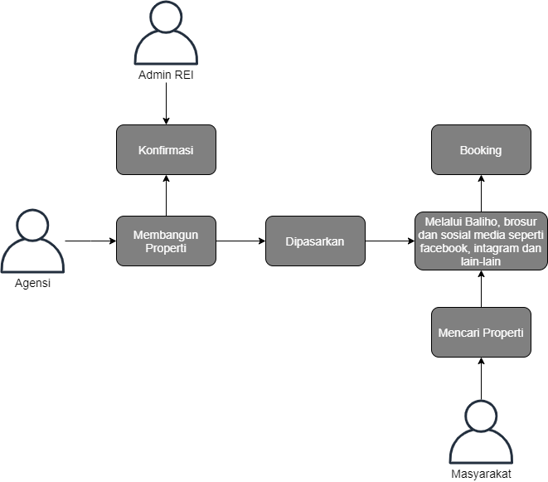

**Gambar 3. 2** Alur Bisnis Proses Marketing

## Analisa Kebutuhan Sistem

Pada penelitian ini tahap analisis dilakukan dengan melakukan observasi dan wawancara terhadap REI Kalbar sebagai penyedia fasilitas anggotanya yang juga bertindak sebagai pihak pertama di Asosiasi perumahan, adapun analisis kebutuhan sistem yang akan dibangun terbagi menjadi 3 aktor, yaitu aktor yang berperan sebagai admin REI, agensi rumah, dan masyarakat.

Adapun analisis yang dilakukan sebagai berikut, Admin REI memerlukan sistem yang dapat mengelola dan memfasilitasi data seluruh anggota atau para agensi yang tergabung dalam asosiasi perumahan Real Estate Indonesia (REI Kalbar), sehingga dapat memonitoring data agensi dan melakukan verifikasi terhadap perumahan yang akan dipasarkan oleh agensi.

Sedangkan dari sisi agensi, diperlukan sistem yang dapat mengelola data rumah yang akan dipasarkan dengan menampilkan spesifikasi detail perumahan, tipe rumah, harga serta memberikan informasi fasilitas umum yang berada disekitar perumahan, dengan harapan agar perumahan-perumahan yang dipasarkan oleh agensi dapat menambahkan minat dari masyarakat untuk melakukan transaksi terhadap perumahan yang dipasarkan.

Selain dari sisi admin REI dan agensi, terdapat juga kebutuhan dari masyarakat atau aktor umum yang dapat melakukan proses pencarian perumahan, simulasi perhitungan kredit pemilikan rumah (KPR) terhadap perumahan yang dipilih, serta dapat membooking perumahan yang diinginkan.

Menampilkan fasilitas umum yang berada di sekitar perumahan seperti Rumah Sakit, Restoran, Sekolah, Masjid, Gereja, SPBU, Bank, dan Cafe, dapat diterapkan dengan menggunakan metode *Location Based Service* pada aplikasi yang akan di bangun, dengan tujuan agar masyarakat dapat menentukan kriteria fasilitas apa saja yang terdekat dari perumahan yang telah dipilih.

## Perancangan Sistem

Terdapat beberapa tahapan yang dilakukan dalam perancangan sistem, yaitu:

1. Perancangan arsitektur sistem  
   Tahap ini meliputi gambaran secara umum mengenai proses kegiatan yang berlangsung pada sistem.
2. Perancangan *Unified Modeling Language* (UML)  
   Tahap ini meliputi rancangan yang menggambarkan batasan sistem serta fungsi-fungsi sistem secara umum.
3. Perancangan *database*  
   Tahap ini terdiri dari relasi antar tabel dan spesifikasi tabel pada basis data.
4. Perancangan antarmuka  
   Tahap ini merupakan perancangan struktur, tata letak, hingga komponen antarmuka sistem.
5. Perancangan *Layout* Antarmuka

Perancangan *layout* antarmuka dibuat untuk memberikan gambaran awal penataan suatu tata letak sebuah halaman *website* yang akan dibangun.

### Perancangan Arsitektur Sistem

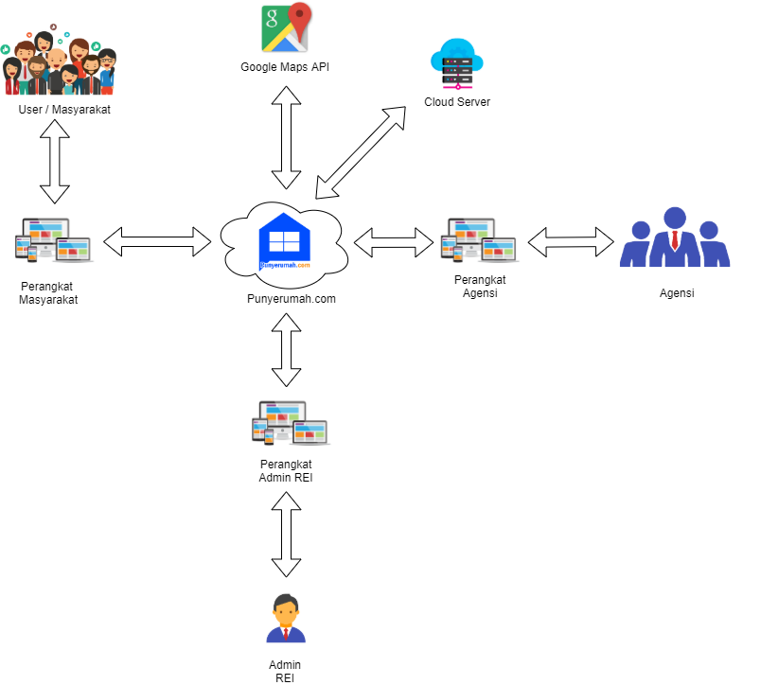

**Gambar 3. 3** Perancangan Arsitektur Sistem

Pada Gambar 3.3 menjelaskan perancangan arsitektur sistem dalam penelitian ini bertujuan untuk menggambarkan struktur hubungan antar komponen sistem yang terdiri dari perangkat lunak maupun perangkat keras. Berikut ini adalah penjelasan dari cara kerja yang telah dipaparkan melalui arsitektur sistem:

1. Masyarakat yang ingin melakukan pencarian rumah akan membuka situs/aplikasi dan memilih kriteria judul, harga ataupun memilih lokasi fasilitas umum seperti rumah sakit, restoran, sekolah, masjid, gereja, spbu, bank, cafe yang di inginkan.
2. Google map API menampilkan lokasi Perumahan dan fasilitas umum yang terdekat dengan jarak yang dapat ditentukan.
3. Admin agensi selalu siap dalam melakukan update data berupa perumahan yang di jual maupun yang sudah terjual dan informasi kontak person yang bisa dihubungi oleh masyarakat.
4. Admin REI selalu siap melakukan verifikasi data rumah yang di inputkan oleh agensi, serta memonitor perkembangan rumah dan pengguna pada halaman *dashboard* admin REI.
5. Cloud Server yang akan menjadi server dan menyimpan semua data-data perumahan yang ada pada aplikasi tersebut.

### Perancangan Unified Modeling Language (UML)

#### Perancangan *Use Case*

*Use case* dari Aplikasi *Marketing* Perumahan *Multi User* Dengan Menggunakan Metode Location Based Service (Studi Kasus : DPD REI Provinsi Kalimantan Barat) yang menggambarkan interaksi Admin Rei*,* Agensi,dan Masyarakat sebagai pengguna aplikasi pada sebuah sistem dengan suatu sistem tersendiri melalui sebuah alur proses bagaimana sistem tersebut dipakai. Gambar 3.4 merupakan *use case* sistem yang akan dibuat:

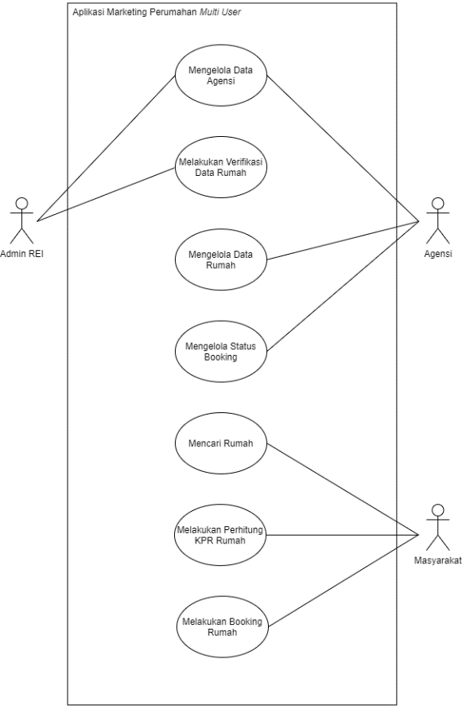

**Gambar 3. 4** Use Case Diagram

**Tabel 3. 1** Keterangan Use Case Diagram

| **No** | **Nama *Use Case*** | **Keterangan** |
| --- | --- | --- |
| 1. | Mengelola Data Agensi | Berfungsi untuk mengelola data-data Agensi |
| 2. | Memverifikasi data Rumah | Berfungsi menerima atau menolak rumah yang dimasukkan oleh agensi |
| 3. | Mengelola data Rumah | Berfungsi menambahkan, menghapus dan mengubah data rumah |
| 4. | Mengelola status booking | Berfungsi menerima atau menolak bookingan yang dilakukan oleh masyarakat |
| 5. | Mencari Rumah | Berfungsi menampilkan data-data rumah yang bisa dibooking |
| 6. | Menghitung KPR | Berfungsi untuk melakukan simulasi perhitungan KPR rumah |
| 7. | Melakukan Booking | Berfungsi memesan perumahan yang dipilih |

#### Definisi Aktor dan Deskripsinya

Aktor mempresentasikan seseorang, perangkat, sistem lain yang berinteraksi dengan sistem. Aktor hanya berinteraksi dengan *use case* tetapi tidak memiliki kontrol atas *use* *case*.

**Tabel 3. 2** Definisi Aktor dan Deskripsinya

| **No** | **Aktor** | **Deskripsi** |
| --- | --- | --- |
| 1. | Masyarakat | Masyakat di sini sebagai calon pembeli yang melakukan pencarian rumah dengan memlilih beberapa *option* seperti fasilitas umum yang berada dekat dengan titik rumah yang dicari. |
| 2. | Admin Rei | Admin REI sebagai pihak pertama yang mengelola aplikasi tersebut dapat melakukan validasi data rumah yang dijual Agensi Perumahan dan admin REI dapat mengelola data agensi. |
| 3. | Agensi | Agensi yang telah terdaftar di REI Kalbar dapat bergabung di aplikasi tersebut dengan mengisi form yang tersedia dan memasarkan setiap perumahannya. |

#### Skenario *Use Case* Berjalan

Skenario *use case* menjelaskan mengenai aktor-aktor pada sistem yang berjalan dan menjelaskan respon yang ditanggapi oleh sistem terhadap prosedur yang dilakukan oleh aktor. Berikut merupakan skenario *use case* aplikasi marketing perumahan *multi user* dengan menggunakan metode *location based service* studi: kasus DPD REI Provinsi Kalimantan Barat.

1. Nama *Use Case* : Mengelola data Agensi

**Tabel 3. 3** Skenario Use Case Mengelola data Agensi

| Agensi | Sistem |
| --- | --- |
| Skenario Normal |  |
|  | 1. Memeriksa Status *Login* |
| 1. Memilih menu profil |  |
|  | 1. Menampilkan data profil Agensi |
| 1. Melengkapi profil Agensi |  |
|  | 1. Menyimpan profil agensi ke basis data |
|  | 1. Menampilkan pesan berhasil |

Pada Tabel 3.4 menampilkan skenario *use case* mengelola data agensi*,* pada skenario ini sistem akan memeriksa status *login* Agensi diminta untuk memilih menu profil dan sistem akan menampilkan data profil Agensi yang akan dilengkapi ketika Agensi melengkapi profil sistem akan menyimpan data profil ke basis data dan sistem menampilkan pesan berhasil.

1. Nama Use Case : Memverifikasi data Rumah

**Tabel 3. 4** Skenario Use Case Memverifikasi data Rumah

|  |  |
| --- | --- |
| Admin Rei | Sistem |
|  | 1. Memeriksa status *login* |
| 1. Memilih menu data rumah |  |
|  | 1. Menampilkan data rumah |
| 1. Menerima atau menolak rumah |  |
|  | 1. Menampilkan pesan berhasil |
|  | 1. Menampilkan data rumah |

Pada Tabel 3.4 menampilkan skenario *use case* Memverifikasi data rumah, pada skenario ini sistem akan memeriksa status *login* Admin Rei dan Admin Rei diminta untuk memilih menu data Rumah dan sistem akan menampilkan data Rumah dan Admin Rei diminta untuk menerima atau menolak data Rumah dan sistem menampilkan pesan berhasil dan menampilkan data Rumah.

1. Nama *Use Case* : Mengelola data rumah

**Tabel 3. 5** Skenario Use Case Mengelola data Rumah

| Agensi | Sistem |
| --- | --- |
|  | 1. Memeriksa status *login* |
| 1. Memilih menu data rumah |  |
|  | 1. Menampilkan data rumah |
| 1. Melakukan tambah, ubah dan tambah data rumah |  |
|  | 1. Menampilkan pesan berhasil |

Pada Tabel 3.5 menampilkan skenario *use case* mengelola data rumah Agensi diminta untuk menambahkan, ubah dan menghapus data rumah beserta lokasi rumah dan sistem menampilkan pesan berhasil.

1. Nama Use Case : Mengelola status Booking

**Tabel 3. 6** Skenario Use Case Mengelola status Booking

|  |  |
| --- | --- |
| Agensi | Sistem |
|  | 1. Memeriksa status *login* |
| 1. Memilih menu data booking |  |
|  | 1. Menampilkan data booking |
| 1. Menerima atau menolak data Booking |  |
|  | 1. Menampilkan pesan berhasil |

Pada Tabel 3.6 menampilkan skenario *use case* Mengelola status booking*,* pada skenario ini sistem akan memeriksa status *login* agensi dan agensi diminta untuk memilih menu data booking dan sistem akan menampilkan data booking dan agensi diminta untuk menerima atau menolak data booking dan sistem menampilkan pesan berhasil.

1. Nama *Use Case* : Mencari rumah

**Tabel 3. 7** Skenario Use Case Mencari rumah

| Masyarakat | Sistem |
| --- | --- |
| 1. Mencari rumah berdasarkan fasilitas |  |
|  | 1. Menampilkan hasil pencarian rumah |

Pada Tabel 3.7 menampilkan skenario *use case* Mencari rumah*,* pada skenario ini masyarakat diminta Mencari rumah berdasarkan fasilitas dan sistem menampilkan hasil pencarian rumah.

1. Nama *Use Case* : Melakukan perhitungan KPR rumah

**Tabel 3. 8** Skenario Use Case Melakukan perhitungan KPR rumah

|  |  |
| --- | --- |
| Masyarakat | Sistem |
|  | 1. Memeriksa status *login* |
| 1. Memilih menu perhitungan KPR rumah |  |
|  | 1. Menampilkan menu Simulasi perhitungan KPR |
| 1. Mensimulasikan Perhitungan KPR rumah |  |
|  | 1. Menampilkan Hasil Perhitungan KPR |

Pada Tabel 3.8 menampilkan skenario *use case* Melakukan Perhitungan KPR*,* pada skenario ini sistem akan memeriksa status *login* dan masyarakat diminta untuk memilih menu perhitungan KPR, maka sistem akan menampilkan menu perhitungan KPR. Kemudian masyarakat baru mensimulasikan perhitungan KPR dan sistem menampilkan hasil perhitungan KPR.

1. Nama *Use Case* : Melakukan Booking Rumah

**Tabel 3. 9** Skenario Use Case Melakukan Booking Rumah

|  |  |
| --- | --- |
| Masyarakat | Sistem |
|  | 1. Memeriksa status *login* |
| 1. Melakukan booking pada rumah yang sudah dipilih |  |
|  | 1. Menampilkan data booking dan status booking rumah |

Pada Tabel 3.9 menampilkan skenario *use case* Melakukan Booking rumah*,* pada skenario ini sistem akan memeriksa status *login* dan masyarakat diminta untuk melakukan booking pada rumah yang dinginkan, maka sistem akan menampilkan data yang berhasil dibooking dan menunggu status verifikasi.

#### Perancangan Activity Diagram

*Activity diagram* menggambarkan berbagai alur aktivitas dalam sistem aplikasi yang sedang dirancang dan tentang bagaimana masing-masing alur dari aplikasi. Dibawah ini merupakan alur *activity diagram* aplikasi dari penelitian ini.

1. *Activity Diagram* Mengelola Data Agensi

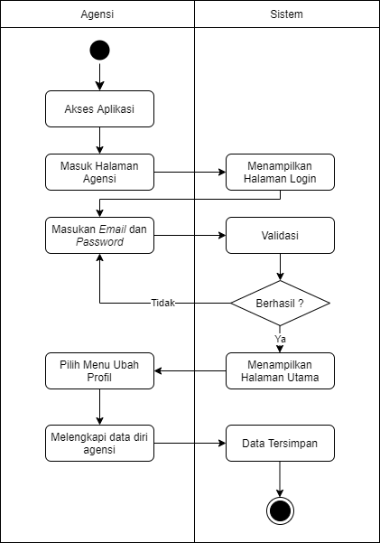

**Gambar 3. 5** Activity Diagram Mengelola Data Agensi

Pada Gambar 3.5 menampilkan alur ketika agensi mengelola data agensi setelah agensi masuk dalam aplikasi agensi memilih menu profil dan agensi dapat melengkapi data diri dan sistem menampilkan data tersimpan.

1. *Activity Diagram* melakukan verfikasi rumah.

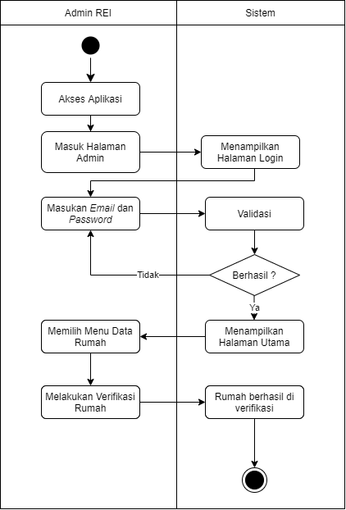

**Gambar 3. 6** Activity Diagram Memverifikasi rumah

Pada Gambar 3.6 menampilkan alur ketika Admin REI melakukan verifikasi rumah, setelah melakukan *login* pada aplikasi Admin REI memilih menu data rumah, kemudian sistem akan menampilkan data rumah dan admin rei diharapkan menerima atau menolak data rumah yang masukan oleh agensi.

1. *Activity Diagram* Mengelola data rumah

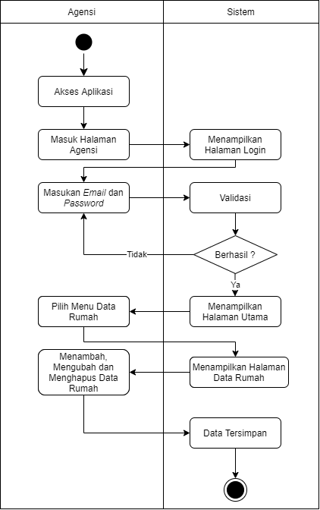

**Gambar 3. 7** Activity Diagram Mengelola data rumah

Pada Gambar 3.7 menampilkan alur ketika perusahaan melakukan tambah, ubah dan hapus data rumah. Agensi memilih menu data rumah dan sistem menampilkan data rumah dan Agensi dapat tambah, ubah dan hapus data rumah dan data tersimpan.

1. *Activity Diagram* Mengelola status booking

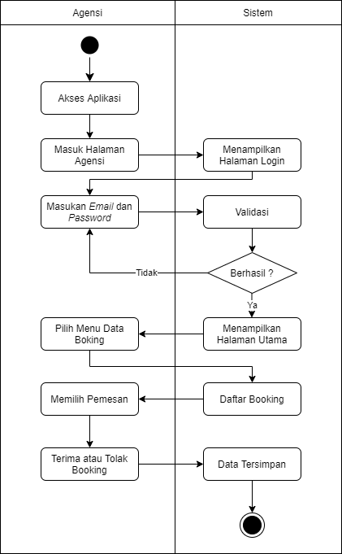

**Gambar 3. 8** Activity Diagram Mengelola status booking

Pada Gambar 3.8 menampilkan alur ketika Agensi ingin mengelola status booking. Agensi dapat memilih menu booking dan sistem menampilkan daftar booking dan Agensi memilih pemesan dan menerima atau menolak booking dan data tersimpan.

1. Activity Diagram Mencari rumah

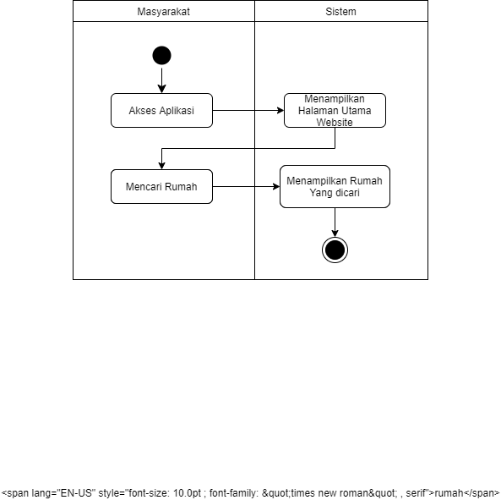

**Gambar 3. 9** Activity Diagram Mencari Rumah

Pada Gambar 3.9 menampilkan alur ketika masyarakat ingin mencari rumah dengan membuka halaman utama aplikasi kemudian mencapai rumah dan sistem menampilkan rumah yang dicari.

1. *Activity Diagram* Melakukan Perhitungan KPR

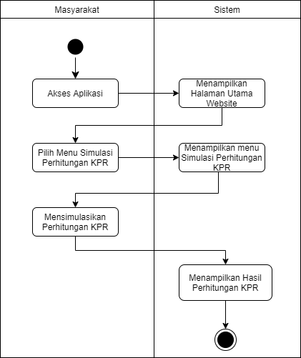

**Gambar 3. 10** Activity Diagram Melakukan Perhitungan KPR

Pada Gambar 3.10 menampilkan alur ketika masyarakat Melakukan Perhitungan KPR sistem menampilkan halaman utama aplikasi kemudian masyarakat Melakukan Perhitungan KPR dan sistem menampilkan menu Perhitungan KPR dan sistem menampilkan hasil perhitngan KPR.

1. *Activity Diagram* Melakukan Booking rumah

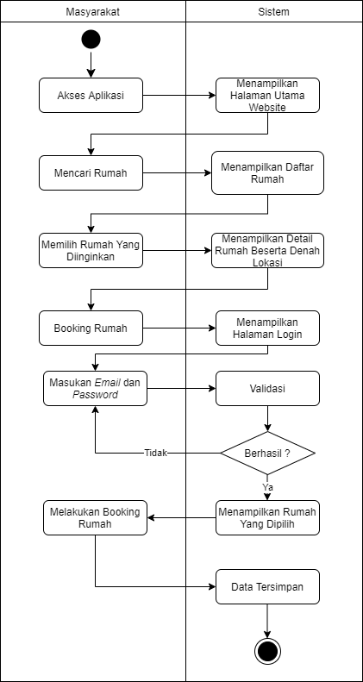

**Gambar 3. 11** Activity Diagram Booking rumah

Pada Gambar 3.11 menampilkan alur ketika masyarakat melakukan booking rumah pada aplikasi setelah sistem menampilkan detail rumah beserta denah lokasi dan masyarakat melakukan booking rumah jika masyarakat belum memiliki akun masyarakat memasukan *email* dan *password* baru masyarakat dapat melakukan booking dan data tersimpan.

#### Perancangan Class Diagram

*Class diagram* digunakan untuk menampilkan kelas-kelas maupun paket paket yang ada pada suatu aplikasi seperti pada Gambar 3.12

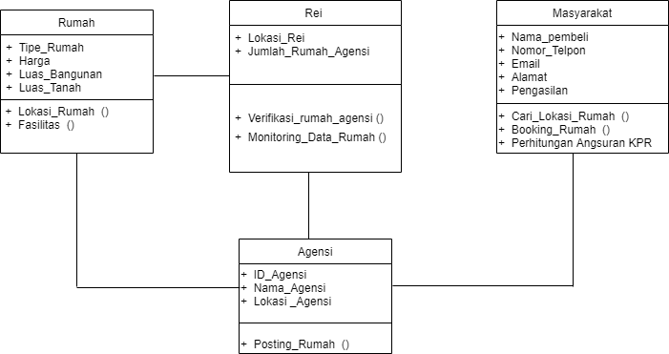

**Gambar 3. 12** Class Diagram Aplikasi Punyerumah.com

### Perancangan Database

#### Spesifikasi Tabel *Database*

Spesifikasi tabel basis data dibutuhkan untuk mengetahui nama tabel kolom apa saja yang ada didalam tabel *primary key, foreign key*, jenis tipe data yang digunakan, serta keterangan yang diperlukan.

1. Nama Database : db_punyerumah

Nama Tabel : tb_agency

Keterangan : Tabel data agensi

**Tabel 3. 10** Keterangan Tabel Agency

| **Nama Kolom** | **Tipe Data** | **Key** | **Keterangan** |
| --- | --- | --- | --- |
| id_agency | bigint (20) | *Primary key* | *Auto Increment* |
| id_user | int (11) | *foreign key* |  |
| id_city | int (11) | *foreign key* |  |
| id_province | int (11) | *foreign key* |  |
| is_verified | enum (“yes” “no”) |  |  |
| description | varchar (100) |  |  |
| full_address | varchar (100) |  |  |
| created_at | timestamp (100) |  |  |
| updated_at | timestamp (100) |  |  |

1. Nama Database : db_punyerumah

Nama Tabel : tb_customer

Keterangan : Tabel data customer

**Tabel 3. 11** Keterangan Tabel Data Customer

| **Nama Kolom** | **Tipe Data** | **Key** | **Keterangan** |
| --- | --- | --- | --- |
| id_customer | bigint (20) | *Primary key* | *Auto Increment* |
| Id_user | int (11) | *foreign key* |  |
| Id_city | int (11) | *foreign key* |  |
| Id_province | int (11) | *foreign key* |  |
| description | varchar (255) |  |  |
| full address | varchar (255) |  |  |
| created_at | timestamp |  |  |
| updated_at | timestamp |  |  |

1. Nama Database : db_punyerumah

Nama Tabel : tb_city

Keterangan : Tabel data city

**Tabel 3. 12** Keterangan Tabel Data City

|  |  |  |  |
| --- | --- | --- | --- |
| **Nama Kolom** | **Tipe data** | **Key** | **Keterangan** |
| id_city | bigint (20) | Primary key | Auto Increment |
| id_province | int (11) | foreign key |  |
| name | varchar (255) |  |  |
| created_at | timestamp |  |  |
| update_at | timestamp |  |  |

1. Nama Database : db_punyerumah

Nama Tabel : tb_province

Keterangan : Tabel data province

**Tabel 3. 13** Keterangan Tabel Data Province

|  |  |  |  |
| --- | --- | --- | --- |
| **Nama Kolom** | **Tipe data** | **Key** | **Keterangan** |
| id_province | bigint (20) | Primary key | Auto Increment |
| name | varchar (255) |  |  |
| created_at | timestamp |  |  |
| update_at | timestamp |  |  |

1. Nama Database : db_punyerumah

Nama Tabel : tb_users

Keterangan : Tabel data users

**Tabel 3. 14** Keterangan Tabel Data Users

| **Nama Kolom** | **Tipe Data** | **Key** | **Keterangan** |
| --- | --- | --- | --- |
| id_users | bigint (11) | *Primary key* | *Auto Increment* |
| Name | varchar (200) |  |  |
| Email | varchar 100) |  |  |
| Phone | varchar (200) |  |  |
| Avatar | varchar (200) |  |  |
| Level | Enum (‘admin’, ‘customer’,’agency’) |  |  |
| email_verified_at | timestamp |  |  |
| password | varchar (255) |  |  |
| remember_token | varchar (100) |  |  |
| created_at | Timestamp |  |  |
| updated_at | Timestamp |  |  |

1. Nama Database : db_punyerumah

Nama Tabel : tb_property

Keterangan : Tabel data property

**Tabel 3. 15** Keterangan Tabel Data Property

| **Nama Kolom** | **Tipe Data** | **Key** | **Keterangan** |
| --- | --- | --- | --- |
| id_property | bigint (20) | *Primary key* | *Auto Increment* |
| id_agency | int (11) | *foreign key* |  |
| id_city | int (11) | *foreign key* |  |
| id_province | int (11) | *foreign key* |  |
| is_featured | enum (‘yes’,’no’) |  |  |
| is_booked | enum (‘yes’,’no’) |  |  |
| is_accepted | enum (‘yes’,’no’) |  |  |
| is_sold | enum (‘yes’,’no’) |  |  |
| size_type | enum (‘21’,’36’,’45’,’60’,’90’,’120’,’300’300+.) |  |  |
| types | enum ('house', 'villa', 'apartment', 'shophouse') |  |  |
| thumbnail | varchar (255) |  |  |
| name | varchar (255) |  |  |
| price | int (11) |  |  |
| description | Text |  |  |
| latitude | varchar (255) |  |  |
| longitude | varchar (255) |  |  |
| full address | varchar (255) |  |  |
| total_bathrooms | int (11) |  |  |
| total_bedrooms | int (11) |  |  |
| total_garage | int (11) |  |  |
| building_area | int (11) |  |  |
| surface_area | int (11) |  |  |
| created_at | timestamp |  |  |
| updated_at | timestamp |  |  |

1. Nama Database : db_punyerumah

Nama Tabel : tb_property_images

Keterangan : Tabel data images

**Tabel 3. 16** Keterangan Tabel Data Images

| **Nama Kolom** | **Tipe Data** | **Key** | **Keterangan** |
| --- | --- | --- | --- |
| id_images | bigint (20) | *Primary key* | *Auto Increment* |
| id_property | int (11) | *foreign key* |  |
| img_url | varchar (255) |  |  |
| created_at | timestamp |  |  |
| updated_at | timestamp |  |  |

1. Nama Database : db_punyerumah

Nama Tabel : tb_booking

Keterangan : Tabel data booking

**Tabel 3. 17** Keterangan Tabel Data Booking

| **Nama Kolom** | **Tipe Data** | **Key** | **Keterangan** |
| --- | --- | --- | --- |
| id_booking | bigint (20) | *Primary key* | *Auto Increment* |
| id_costumer | int(11) | *foreign key* |  |
| id_property | int(11) | *foreign key* |  |
| is_approve | enum (‘no’,’yes’,) |  |  |
| created_at | timestamp |  |  |
| updated_at | timestamp |  |  |

### Perancangan Antarmuka

Antarmuka merupakan tampilan penghubung antara pengguna dengan aplikasi sehingga dapat digunakan. Berikut ini perancangan antarmuka dari aplikasi marketing perumahan multi user dengan menggunakan metode *location based service* studi kasus : DPD REI Provinsi Kalimantan Barat

1. Perancangan Antarmuka Halaman Admin REI

Perancangan Antarmuka Halaman Admin REI

Antarmuka halaman Admin REI aplikasi punyerumahdapat dilihat pada Gambar 3.13.

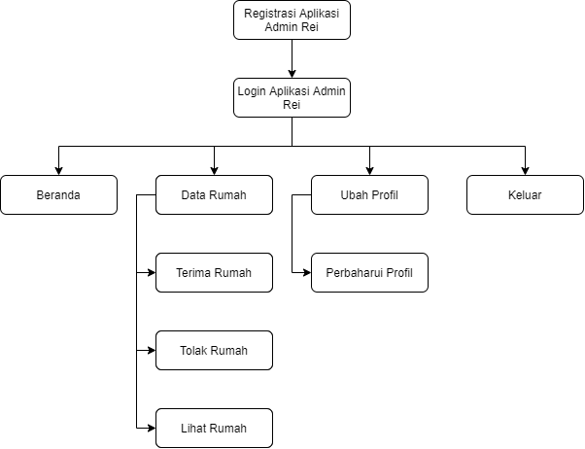

**Gambar 3. 13** Antarmuka Halaman Admin REI

Pada antarmuka halaman Admin REI ini menunjukan tampilan menu-menu serta fungsi yang dapat digunakan oleh pihak Admin REI pada aplikasi marketing perumahan. Pihak Admin REI dapat menggunakan fungsi yang ada pada menu Admin REI, pertama Admin REI dapat melihat jumlah pengguna, jumlah properti, rumah terjual, rumah dibooking dan jumlah tipe-ripe rumah mulai dari tipe 29, 36, 45, 60, 90, 120,300 dan 300 +. Pada menu data rumah Admin REI menerima rumah yang dimasukan oleh pihak agensi pada aplikasi dan Admin REI tentunya juga dapat menolak data rumah yang dimasukan oleh pihak agensi apabila tidak sesuai dan tidak hanya itu pihak Admin REI juga dapat melihat lansung seperti apa rumah yang dimasukan oleh agensi mulai dari foto rumah, dan lokasi rumah. Pada menu ubah profil dapat memperbaharui profil Admin REI jika diperlukan dan menu keluar untuk keluar akun pada halaman Admin REI.

1. Perancangan Antarmuka Halaman Agensi/Perusahaan

Antarmuka halaman Agensi/Perusahaan aplikasi *punyerumah* dapat dilihat pada Gambar 3.14.

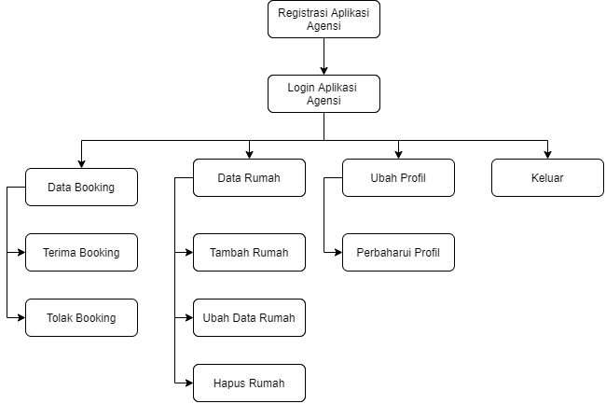

**Gambar 3. 14** Antarmuka Halaman Agensi/Perusahaan

Pada antarmuka halaman agensi ini menunjukan tampilan menu-menu serta fungsi yang dapat digunakan oleh pihak agensi pada aplikasi marketing perumahan. Pihak agensi yang belum memiliki akun harus melakukan registrasi terlebih dahulu untuk membuat akun tapi jika sudah memiliki akun tinggal memasukan username dan password pada halaman login. Setelah proses login atau registrasi berhasil, pihak agensi dapat menggunakan fungsi yang ada pada menu agensi. Pertama ketika agensi membuka aplikasi pada menu data booking pihak agensi diperbolehkan untuk mengkonfirmasi terima untuk menerima booking dan tolak untuk menolak booking dari masyarakat, ketika pihak agensi mengkonfirmasi menerima booking maka data booking tersebut akan berubah status menjadi booking diterima dan masyarakat akan berhasil booking rumah tapi apabila booking ditolak maka status akan berubah menjadi booking ditolak dan masyarakat tidak dapat membeli rumah tersebut. Pada menu ubah profil agensi dapat mengubah pengaturan password dan memperbaharui profil agensi jika diperlukan dan menu keluar untuk keluar akun pada halaman agensi.

1. Perancangan Antarmuka Halaman Masyarakat

Antarmuka halaman Masyarakat aplikasi *punyerumah* dapat dilihat pada gambar 3.15.

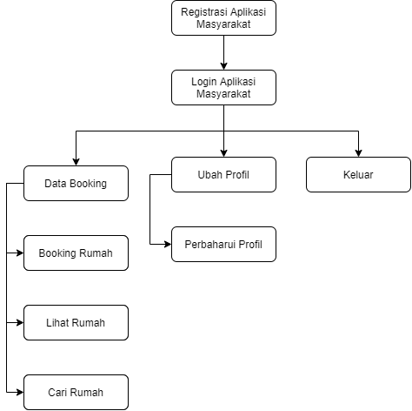

**Gambar 3. 15** Antarmuka Halaman Masyarakat

Pada antarmuka halaman masyarakat ini menunjukan tampilan menu-menu serta fungsi yang dapat digunakan oleh masyarakat pada aplikasi marketing perumahan. Masyarakat yang belum memiliki akun harus melakukan registrasi terlebih dahulu untuk membuat akun tapi jika sudah memiliki akun tinggal memasukan username dan password pada halaman login. Setelah proses login atau registrasi berhasil, masyarakat dapat menggunakan fungsi yang ada pada menu masyarakat. Pertama ketika masyarakat sudah membuka aplikasi masyarakat dapat mencari rumah dengan mengisi form cari rumah dengan kategori yang dapat disesuaikan dengan kebutuhan masyarakat yang mencari, selanjutnya masyarakat dapat memilih fasilitas umum yang terdekat dengan lokasi rumah seperti rumah sakit, restoran, sekolah, masjid, gereja, spbu, bank, dan cafe. Setelah memilih dan booking rumah yang dinginkan masyarakat tinggal menunggu proses verifikasi dari pihak Agensi untuk menyetujui bookingan masyarakat. Pada menu ubah profil masyarakat dapat mengubah pengaturan password dan memperbaharui profil masyarakat jika diperlukan dan menu keluar untuk keluar akun pada halaman masyarakat.

### Perancangan Layout Antarmuka

Perancangan *layout* dibuat untuk memberikan gambaran awal penataan suatu elemen atau tata letak sebuah halaman *website* yang akan dibangun. Rancangan *layout* yang dibuat diantaranya adalah sebagai berikut:

1. Halaman Utama

Halaman utama merupakan tampilan utama aplikasi. *Layout* halaman *login* dapat dilihat pada Gambar 3.16.

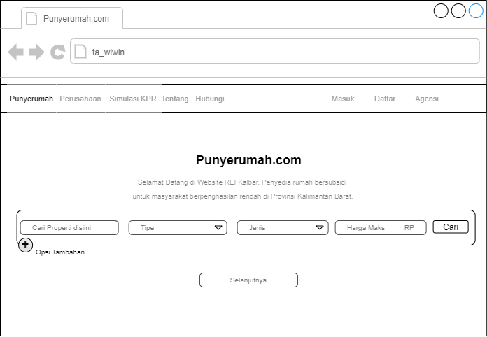

**Gambar 3. 16** Halaman Utama

1. Halaman *Login* Admin REI

Halaman *login* Admin merupakan tampilan utama sebelum Admin masuk kedalam aplikasi. *Layout* halaman *login* dapat dilihat pada Gambar 3.17.

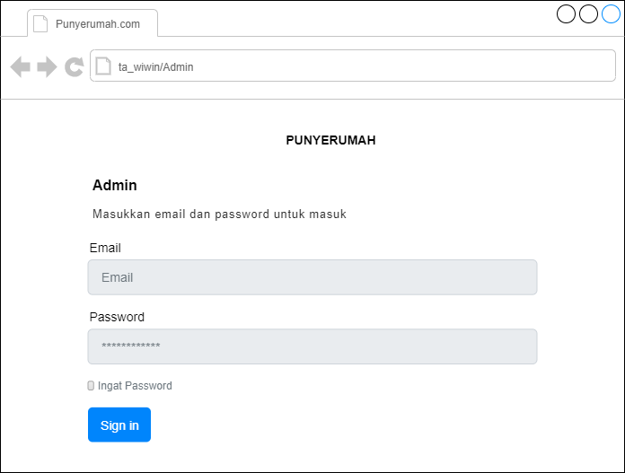

**Gambar 3. 17** Halaman Login Admin

1. Halaman *Login* Masyarakat

Halaman *login* Masyarakat merupakan tampilan utama sebelum Masyarakat masuk kedalam aplikasi. *Layout* halaman *login* dapat dilihat pada Gambar 3.18.

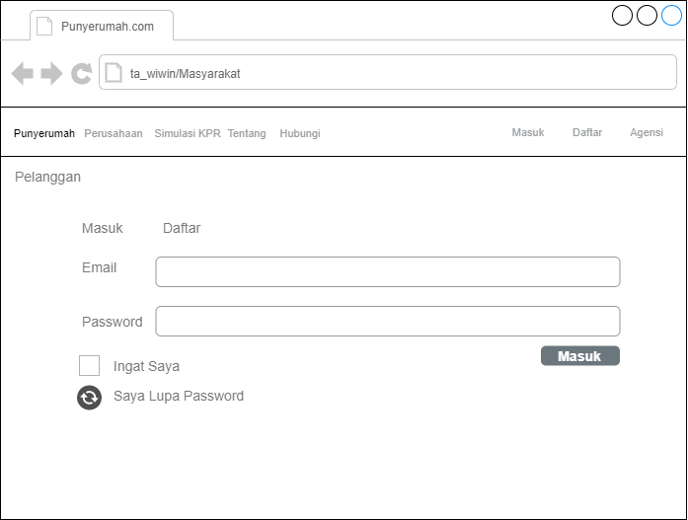

**Gambar 3. 18** Halaman Masyarakat

1. Halaman Registrasi Masyarakat

Halaman registrasi merupakan tampilan ketika Masyarakat belum memiliki akun, sehingga harus registrasi terlebih dahulu sesuai dengan akses pengguna. *Layout* halaman register dapat dilihat pada Gambar 3.19.

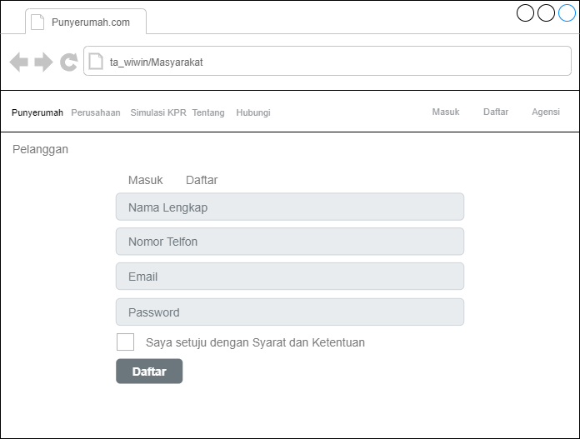

**Gambar 3. 19** Halaman Registrasi Masyarakat

1. Halaman *Login* Agensi

Halaman *login* Masyarakat merupakan tampilan utama sebelum Agensi masuk kedalam aplikasi. *Layout* halaman *login* dapat dilihat pada Gambar 3.20.



**Gambar 3. 20** Halaman Agensi

1. Halaman Registrasi Agensi

Halaman registrasi merupakan tampilan ketika Agensi belum memiliki akun, sehingga harus registrasi terlebih dahulu sesuai dengan akses Agensi. *Layout* halaman register dapat dilihat pada Gambar 3.21.

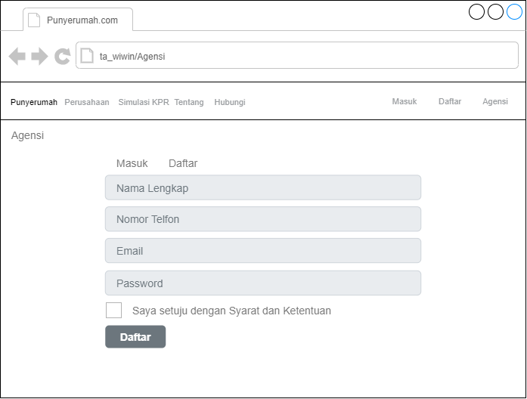

**Gambar 3. 21** Halaman Registrasi Agensi

1. Halaman Admin REI

Halaman Agensi merupakan halaman yang diakses setelah Admin REI melakukan *login. Layout* halaman Admin REI dapat dilihat pada Gambar 3.22.

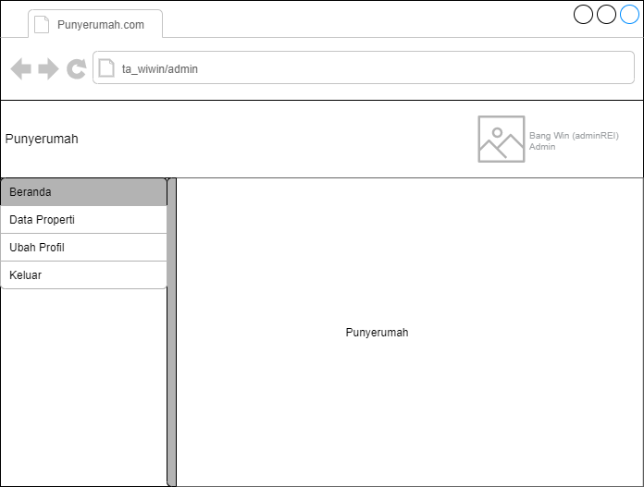

**Gambar 3. 22** Halaman Admin REI

1. Halaman Masyarakat

Halaman Pelanggan merupakan halaman yang diakses setelah Masyarakat melakukan *login. Layout* halaman masyarakat dapat dilihat pada Gambar 3.23.

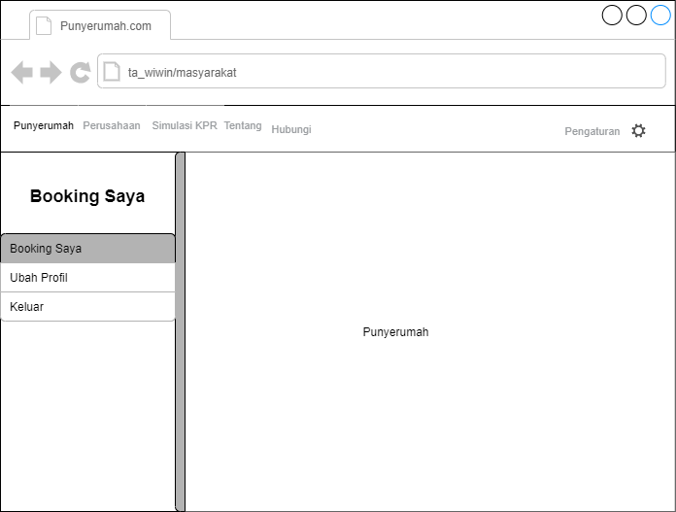

**Gambar 3. 23** Halaman Masyarakat

1. Halaman Agensi

Halaman supir merupakan halaman yang diakses setelah Agensi melakukan *login. Layout* halaman Agensi dapat dilihat pada Gambar 3.24.

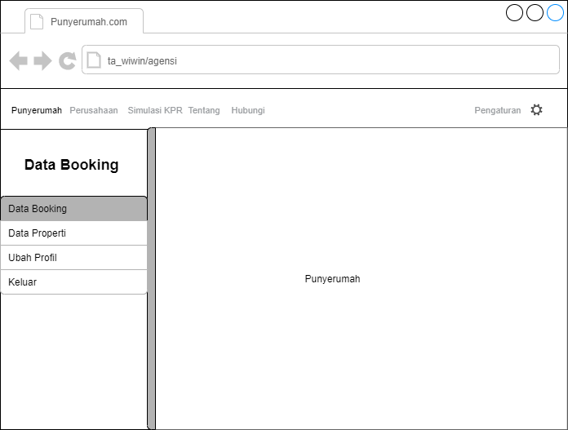

**Gambar 3. 24** Halaman Agensi

## Penerapan metode Location Based Service

Penerapan layanan *Location Based Service* pada penelitian ini bertujuan untuk memberikan kemudahan kepada masyarakat yang ingin melakukan pencarian rumah dan fasilitas umum. Adapun konsep *LBS* yang diterapkan ialah menampilkan POI atau titik – titik fasilitas umum yang terdekat dengan lokasi rumah dengan jarak yang bisa di atur dengan *radius circle* 100 m hingga diperluas menjadi 5000 km. Adapun kategori POI di sekitar lokasi rumah mulai dari, rumah sakit, restoran, sekolah, masjid, gereja, spbu, bank, dan cafe. dapat dilihat pada Gambar 3.25 sebagai berikut.

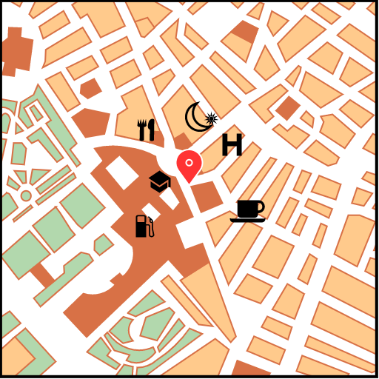

**Gambar 3. 25** Perancangan Location Based Service (LBS) dengan Point of Interest (POI)

Ketika masyarakat telah memilih rumah yang dinginkan sesuai dengan kategori yang dipilih aplikasi akan menampilkan lokasi rumah tersebut beserta dengan kategori POI yang telah disesuaikan dan berada di radius rumah. Sebelum itu lokasi rumah tersebut sudah di masukan oleh pihak agensi dengan memanfaatkan *GPS* pada perangkat Agensi yang sudah disesuaikan. Sehingga Ketika masyarakat memilih rumah masyarakat sudah bisa melihat lokasi rumah beserta POI yang dipilih dengan memafaat layanan *Google Map* API.

### Google Nearby Location

*Google Nearby Location* dalam aplikasi berperan sebagai pemberi data lokasi fasilitas umum yang terdekat dengan rumah yang dicari oleh masyarakat sebagai calon pembeli. Proses permintaan data kepada *API* *Google Nearby Location* dilakukan dengan mengirimkan parameter berupa radius, koordinat rumah sebagai titik tengah dari radius lokasi dan jenis fasilitas umum yang dicari berupa rumah sakit, restoran, sekolah, tempat ibadah keagamaan, SPBU, bank, dan *Caffe*.

Selanjutnya akan diperoleh data dalam bentuk *JSON* yang kemudian dilakukan parsing atau proses memilah atribut data yang akan digunakan. Data yang diambil berupa nama lokasi, latitude, longitude, foto profil lokasi, alamat, dan *rating.* Berikut tampilan kode program yang berisi fungsi untuk melakukan permintaan data dari *API* *Google Nearby Location.*

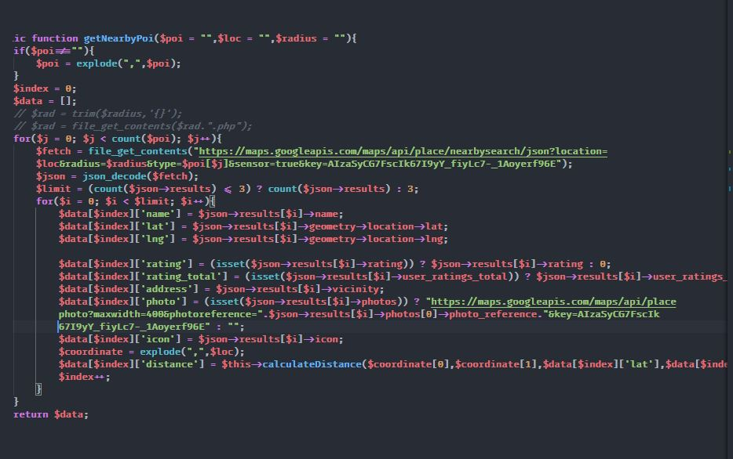

**Gambar 3. 26**Gambar *API Google Nearby Location*

Kemudianberdasarkan data koordinat fasilitas tempat umum yang diperoleh, dilakukan proses penghitungan jarak dari rumah yang dipilih oleh masyarakat sebelumnya dengan lokasi fasilitas umum. Proses perhitungan jarak dihitung dengan menggunakan *Google* *API*. Setelah data jarak didapatkan, kemudian divisualisasikan pada peta *google.* Berikut merupakan hasil visualisasi pada peta *google* dari proses yang dilakukan diatas.

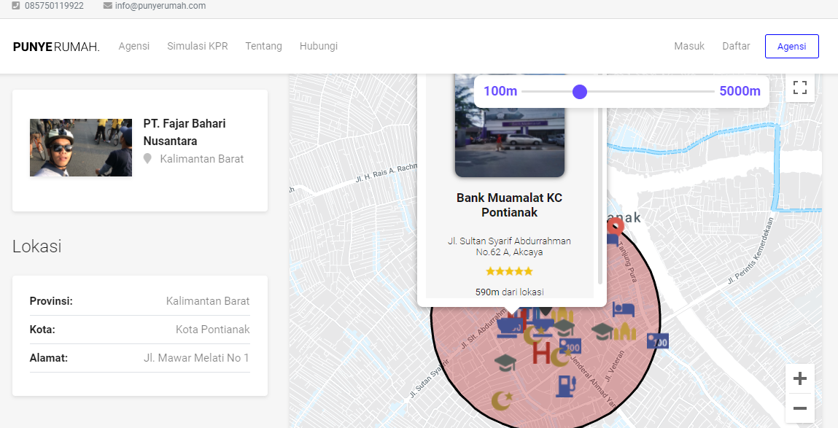

**Gambar 3. 27***Gambar* hasil visualisasi pada peta *google*

### Google Map API

Peran *LBS* tentu saja tidak akan berjalan lancar apabila tidak ada bentuk tampilan peta virtual, sehingga dibutuhkanlah peran dari *Google Maps API* adalah untuk menampilkan maps yang akan ditambahkan pada aplikasi yang akan dibuat, sehingga nantinya ketika agensi menambahkan lokasi rumah dari titiknya maka, maps akan menampilkan sebuah marker sehingga dapat ditampilkan kepada masyarakat yang sedang melakukan pencarian rumah.

*Google Maps API* sendiri memiliki banyak fitur, sebelum menambahkan fitur yang diinginkan, hal pertama yang dilakukan adalah mendapatkan terlebih dahulu *API KEY*, yang selanjutnya di include-kan kedalam codingan. Adapun cara mendapatkan *API KEY* adalah dengan melakukan proses pengaktifan Google Maps *API* dan mengikuti seluruh perintah dan aturan yang telah ditetapkan oleh Google sehingga nantinya akan mendapatkan *API KEY* yang dapat digunakan pada aplikasi yang akan dibangun, *Google Maps API* ini sifatnya berbayar tergantung fitur-fitur apa saja yang diterapkan pada aplikasi. Penerapan *API KEY* dari *Google Maps* tersebut dapat dilihat pada gambar 3.28 dibawah ini.

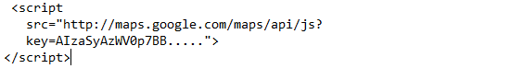

**Gambar 3. 28** Kode Maps API Key

## Simulasi Kredit Pemilikan Rumah (KPR)

Simulasi KPR dilakukan untuk mengetahui jumlah kredit maksimum dan minimum sebagai acuan bagi masyarakat sebelum melakukan pinjaman ataupun kredit rumah kepada pihak bank yang berperan sebagai pihak ketiga dalam transaksi kredit kepemilikan rumah.

### Perhitungan Angsuran KPR

Perhitungan angsuran KPR pada aplikasi ini menggunakan *API* perhitungan dari pihak bank. Untuk menggunakan *API* tersebut, hal pertama yang dilakukan adalah mendapatkan terlebih dahulu *API* perhitungan dari bank dan selanjutnya di *include*-kan kedalam kode program. Penerapan *API KEY* simulasi perhitungan KPR tersebut dapat dilihat pada gambar 3.29 dibawah ini.

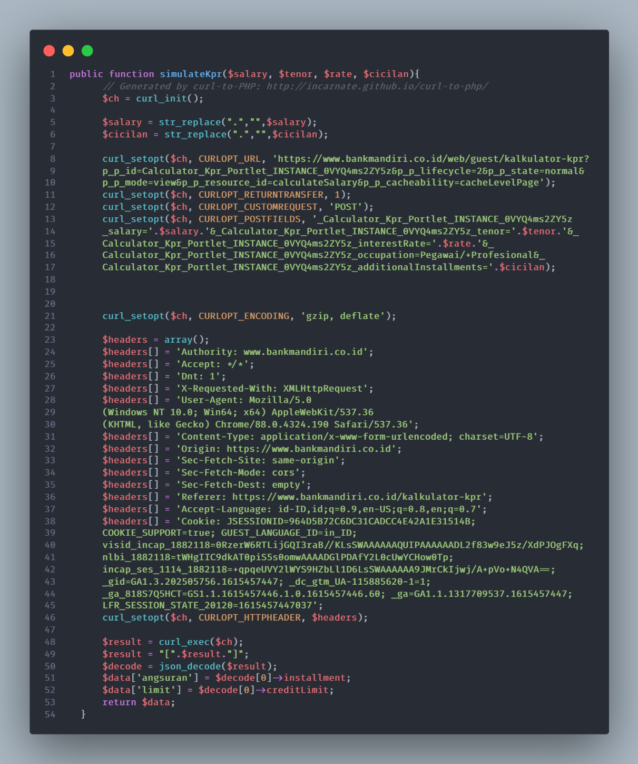

**Gambar 3. 29** Kode Program Simulasi Perhitungan KPR API Key

Cara perhitungan simulasi KPR yaitu dengan menghitung penghasilan, jangka waktu kredit, suku bunga dan cicilan lainnya, seperti pada gambar 3.30.

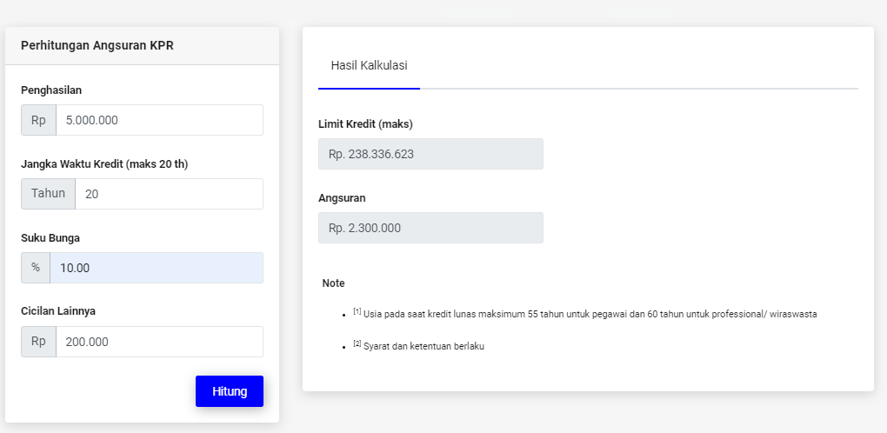

**Gambar 3. 30**Form perhitungan angsuran KPR

Ketika sudah mengisi semua form kemudian klik tombol hitung, maka akan tampil hasil berupa limit kredit maksimum dan jumlah angsuran yang harus dibayar oleh calon KPR.

## Perancangan Pengujian

Pada tahap ini aplikasi yang telah dibuat akan diuji untuk mengetahui kelayakan aplikasi yang dibuat, apakah sudah sesuai dengan yang diharapkan atau tidak. Pengujian akan dilakukan dengan metode pengujian *Black-Box* dan *Skala Likert.*

### Pengujian Black-box

Pengujian akan difokuskan pada penerapan *Location Based Service* (*LBS*) pada aplikasi, apakah sudah berjalan sesuai dengan yang diinginkan atau masih terdapat kesalahan. Pengujian dilakukan dalam bentuk kasus uji, dengan mengedepankan peran radius dalam menampilkan POI fasilitas umum terdekat, dan pengujian berdasarkan kriteria pencari rumah.

**Tabel 3. 18** Perancangan Pengujian Black-box pada dengan Kasus Uji

|  |  |  |  |  |  |
| --- | --- | --- | --- | --- | --- |
| No | Kasus Uji | Bentuk Pengujian | Hasil Yang Diharapkan | Hasil Pengujian | Kesimpulan |
| 1. |  |  |  |  |  |
| 2. |  |  |  |  |  |
| 3. |  |  |  |  |  |
| Dst |  |  |  |  |  |

Berdasarkan rancangan pengujian pada tabel 3.18 di atas terdiri dari 4 kolom yaitu sebagai berikut:

1. Kasus Uji, Berisi jenis kasus yang akan diujikan sebagai contoh saat proses pencarian rumah berdasarkan radius POI yang diterapkan, sehingga menampilkan hasil pencarian sesuai dengan yang diharapkan.
2. Bentuk pengujian, merupakan proses pengujian yang akan dilakukan, pada pengujian aplikasi ini dilakukan dengan menentukan pencarian berdasasrkan POI dan berdasarakan kategori pencarian rumah.
3. Hasil yang diharapkan, merupakan proses dari sistem ketika user telah melakukan suatu tindakan, apakah hasil yang diharapkan sudah sesuai atau belum.
4. Hasil pengujian, merupakan proses penilaian dari hasil yang sebelumnya apakah sistem bekerja sudah sesuai dengan apa yang seharusnya dilakukan.
5. Kesimpulan, merupakan hasil akhir dari pengujian, pengujian akan dikatakan berhasil jika semua proses yang diperintahkan berjalan sesuai dengan fungsinya.

### Pengujian Skala Likert

Kuesioner akan dibagi menjadi 3 bagian, bagian pertama untuk Admin REI, kedua Agensi, dan yang ketiga untuk Masyarakat. Kemudian pertanyaan akan dikelompokan menjadi 3 aspek yang digunakan pada pengujian aplikasi, yaitu aspek rekayasa perangkat lunak, aspek fungsionalitas, dan aspek komunikasi visual.

Kuesioner akan dibagikan kepada 16 responden, dengan rincian 1 responden pada admin REI, 7 responden pada agensi, dan 8 responden pada masyarakat.

#### Kuesioner Admin REI

##### Aspek Rekayasa Perangkat Lunak

Kuesioner aspek rekayasa perangkat lunak pada admin REI dirangkum dalam sebuah tabel seperti pada Tabel 3.19.

**Tabel 3. 19** Kuesioner Aspek Rekayasa Perangkat Lunak Admin REI

| **No** | **Aspek Rekayasa Perangkat Lunak** | **Tanggapan** | | | | | **Total** |
| --- | --- | --- | --- | --- | --- | --- | --- |
| **1** | **2** | **3** | **4** | **5** |
| 1. | Berjalannya aplikasi pada perangkat yang digunakan? |  |  |  |  |  |  |
| 2. | Kemudahan menjalankan aplikasi pada perangkat yang digunakan? |  |  |  |  |  |  |
| 3. | Kemudahan mengakses menu-menu halaman pada aplikasi? |  |  |  |  |  |  |
| 4. | Kenyamanan dalam menggunakan aplikasi secara keseluruhan? |  |  |  |  |  |  |
| **Jumlah** | |  |  |  |  |  |  |
| **Persentase (%)** | |  |  |  |  |  |  |

Keterangan : 1 = Sangat Buruk 2 = Buruk 3 = Cukup

4 = Baik 5 = Sangat Baik

##### Aspek Fungsionalitas

Kuesioner aspek fungsionalitas pada admin REI dirangkum dalam sebuah tabel seperti pada Tabel 3.20.

**Tabel 3. 20** Kuesioner Aspek Fungsionalitas Admin REI

| **No** | **Aspek Fungsionalitas** | **Tanggapan** | | | | | **Total** |
| --- | --- | --- | --- | --- | --- | --- | --- |
| **1** | **2** | **3** | **4** | **5** |
| 1. | Kinerja aplikasi saat menampilkan data |  |  |  |  |  |  |
| 2. | Kinerja aplikasi saat proses login |  |  |  |  |  |  |
| 3. | Kinerja aplikasi pada saat memverifikasi rumah |  |  |  |  |  |  |
| 4. | Kinerja aplikasi pada saat memperlihatkan data rumah |  |  |  |  |  |  |
| 5 | Kinerja aplikasi pada memperbaharui profil |  |  |  |  |  |  |
| **Jumlah** | |  |  |  |  |  |  |
| **Persentase** **(%)** | |  |  |  |  |  |  |

Keterangan : 1 = Sangat Buruk 2 = Buruk 3 = Cukup

4 = Baik 5 = Sangat Baik

##### Aspek Komunikasi Visual

Kuesioner aspek komunikasi visual pada admin REI dirangkum dalam sebuah tabel seperti pada Tabel 3.21.

**Tabel 3. 21** Kuesioner Aspek Komunikasi Visual Admin REI

| **No** | **Aspek Komunikasi Visual** | **Tanggapan** | | | | | **Total** |
| --- | --- | --- | --- | --- | --- | --- | --- |
| **1** | **2** | **3** | **4** | **5** |
| 1. | Tampilan antarmuka aplikasi |  |  |  |  |  |  |
| 2. | Tampilan menu aplikasi |  |  |  |  |  |  |
| 3. | Kemudahan membaca jenis dan ukuran huruf pada aplikasi |  |  |  |  |  |  |
| 4. | Kombinasi warna pada tampilan aplikasi |  |  |  |  |  |  |
| 5. | Respon *(feedback)* aplikasi ketika mengklik tombol atau memilih konten pada aplikasi |  |  |  |  |  |  |
| **Jumlah** | |  |  |  |  |  |  |
| **Persentase** **(%)** | |  |  |  |  |  |  |

Keterangan : 1 = Sangat Buruk 2 = Buruk 3 = Cukup

4 = Baik 5 = Sangat Baik

#### Kuesioner Agensi

##### Aspek Rekayasa Perangkat Lunak

Kuesioner aspek rekayasa perangkat lunak pada agensi dirangkum dalam sebuah tabel seperti pada Tabel 3.22.

**Tabel 3. 22** Kuesioner Aspek Rekayasa Perangkat Lunak Agensi

| **No** | **Aspek Rekayasa Perangkat Lunak** | **Tanggapan** | | | | | **Total** |
| --- | --- | --- | --- | --- | --- | --- | --- |
| **1** | **2** | **3** | **4** | **5** |
| 1. | Berjalannya aplikasi pada perangkat yang digunakan |  |  |  |  |  |  |
| 2. | Kemudahan menjalankan aplikasi pada perangkat yang digunakan |  |  |  |  |  |  |
| 3. | Kemudahan mengakses menu-menu halaman pada aplikasi |  |  |  |  |  |  |
| 4. | Kenyamanan dalam menggunakan aplikasi secara keseluruhan |  |  |  |  |  |  |
| **Jumlah** | |  |  |  |  |  |  |
| **Persentase (%)** | |  |  |  |  |  |  |

Keterangan : 1 = Sangat Buruk 2 = Buruk 3 = Cukup

4 = Baik 5 = Sangat Baik

##### Aspek Fungsionalitas

Kuesioner aspek fungsionalitas pada agensi dirangkum dalam sebuah tabel seperti pada Tabel 3.23.

**Tabel 3. 23** Kuesioner Aspek Fungsionalitas Agensi

| **No** | **Aspek Fungsionalitas** | **Tanggapan** | | | | | **Total** |
| --- | --- | --- | --- | --- | --- | --- | --- |
| **1** | **2** | **3** | **4** | **5** |
| 1. | Kinerja aplikasi saat menampilkan data |  |  |  |  |  |  |
| 2. | Kinerja aplikasi saat proses registrasi |  |  |  |  |  |  |
| 3. | Kinerja aplikasi saat proses login |  |  |  |  |  |  |
| 4. | Kinerja aplikasi pada saat menambahkan rumah |  |  |  |  |  |  |
| 5. | Kinerja aplikasi pada saat mengubah data rumah |  |  |  |  |  |  |
| 6. | Kinerja aplikasi menampilkan data booking rumah |  |  |  |  |  |  |
| 7. | Kinerja aplikasi pada memperbaharui profil |  |  |  |  |  |  |
| **Jumlah** | |  |  |  |  |  |  |
| **Persentase** **(%)** | |  |  |  |  |  |  |

Keterangan : 1 = Sangat Buruk 2 = Buruk 3 = Cukup

4 = Baik 5 = Sangat Baik

##### Aspek Komunikasi Visual

Kuesioner aspek komunikasi visual pada agensi dirangkum dalam sebuah tabel seperti pada Tabel 3.24.

**Tabel 3. 24** Kuesioner Aspek Komunikasi Visual Agensi

| **No** | **Aspek Komuikasi Visual** | **Tanggapan** | | | | | **Total** |
| --- | --- | --- | --- | --- | --- | --- | --- |
| **1** | **2** | **3** | **4** | **5** |
| 1. | Tampilan antarmuka aplikasi |  |  |  |  |  |  |
| 2. | Tampilan menu aplikasi |  |  |  |  |  |  |
| 3. | Kemudahan membaca jenis dan ukuran huruf pada aplikasi |  |  |  |  |  |  |
| 4. | Kombinasi warna pada tampilan aplikasi |  |  |  |  |  |  |
| 5. | Respon *(feedback)* aplikasi ketika mengklik tombol atau memilih konten pada aplikasi |  |  |  |  |  |  |
| **Jumlah** | |  |  |  |  |  |  |
| **Persentase** **(%)** | |  |  |  |  |  |  |

Keterangan : 1 = Sangat Buruk 2 = Buruk 3 = Cukup

4 = Baik 5 = Sangat Baik

#### Kuesioner Masyarakat

##### Aspek Rekayasa Perangkat Lunak

Kuesioner aspek rekayasa perangkat lunak pada masyarakat dirangkum dalam sebuah tabel seperti pada Tabel 3.25.

**Tabel 3. 25** Kuesioner Aspek Rekayasa Perangkat Lunak Masyarakat

|  |  |  |  |  |  |  |  |
| --- | --- | --- | --- | --- | --- | --- | --- |
| **No** | **Aspek Rekayasa Perangkat Lunak** | **Tanggapan** | | | | | **Total** |
| **1** | **2** | **3** | **4** | **5** |
| 1. | Berjalannya aplikasi pada perangkat yang digunakan |  |  |  |  |  |  |
| 2. | Kemudahan menjalankan aplikasi pada perangkat yang digunakan |  |  |  |  |  |  |
| 3. | Kemudahan mengakses menu-menu halaman pada aplikasi |  |  |  |  |  |  |
| 4. | Kenyamanan dalam menggunakan aplikasi secara keseluruhan |  |  |  |  |  |  |
| **Jumlah** | |  |  |  |  |  |  |
| **Persentase (%)** | |  |  |  |  |  |  |

Keterangan : 1 = Sangat Buruk 2 = Buruk 3 = Cukup

4 = Baik 5 = Sangat Baik

##### Aspek Fungsionalitas

Kuesioner aspek fungsionalitas pada masyarakat dirangkum dalam sebuah tabel seperti pada Tabel 3.26.

**Tabel 3. 26** Kuesioner Aspek Fungsionalitas Masyarakat

| **No** | **Aspek Fungsionalitas** | **Tanggapan** | | | | | **Total** |
| --- | --- | --- | --- | --- | --- | --- | --- |
| **1** | **2** | **3** | **4** | **5** |
| 1. | Kinerja aplikasi saat menampilkan data |  |  |  |  |  |  |
| 2. | Kinerja aplikasi pada saat melakukan pencarian rumah |  |  |  |  |  |  |
| 3. | Kinerja aplikasi pada saat melakukan booking rumah |  |  |  |  |  |  |
| 4. | Kinerja aplikasi pada saat proses registrasi |  |  |  |  |  |  |
| 5. | Kinerja aplikasi pada saat proses login |  |  |  |  |  |  |
| 6. | Kinerja aplikasi pada memperbaharui profil |  |  |  |  |  |  |
| **Jumlah** | |  |  |  |  |  |  |
| **Persentase** **(%)** | |  |  |  |  |  |  |

Keterangan : 1 = Sangat Buruk 2 = Buruk 3 = Cukup

4 = Baik 5 = Sangat Baik

##### Aspek Komunikasi Visual

Kuesioner aspek komunikasi visual pada masyarakat dirangkum dalam sebuah tabel seperti pada Tabel 3.27.

**Tabel 3. 27** Kuesioner Aspek Komunikasi Visual Masyarakat

| **No** | **Aspek Komunikasi Visual** | **Tanggapan** | | | | | **Total** |
| --- | --- | --- | --- | --- | --- | --- | --- |
| **1** | **2** | **3** | **4** | **5** |
| 1. | Tampilan antarmuka aplikasi |  |  |  |  |  |  |
| 2. | Tampilan menu aplikasi |  |  |  |  |  |  |
| 3. | Kemudahan membaca jenis dan ukuran huruf pada aplikasi |  |  |  |  |  |  |
| 4. | Kombinasi warna pada tampilan aplikasi |  |  |  |  |  |  |
| 5. | Respon *(feedback)* aplikasi ketika mengklik tombol atau memilih konten pada aplikasi |  |  |  |  |  |  |
| **Jumlah** | |  |  |  |  |  |  |
| **Persentase** **(%)** | |  |  |  |  |  |  |

Keterangan : 1 = Sangat Buruk 2 = Buruk 3 = Cukup

4 = Baik 5 = Sangat Baik

# Hasil dan Analisis

Setelah melalui proses perancangan, hasil dari perancangan maupun pembuatan aplikasi dapat dijalankan. Bab ini akan menjelaskan hasil dari perancangan dan pembuatan aplikasi yang meliputi gambar atau *screenshot* dari aplikasi yang disertai dengan penjelasan mengenai *fitur* ataupun *menu* pada aplikasi yang telah dibuat dan hasil dari pengujian aplikasi. Metode yang digunakan pada pengujian aplikasi ini adalah metode pengujian *Black-box* dan *Skala Likeart*.

## Hasil Perancangan

Tampilan antarmuka pada Aplikasi *Marketing* Perumahan *Multi User* ini akan dibagi menjadi 3 pengguna yaitu, Admin Rei, Agensi dan Masyarakat. Dalam kondisi ini, aplikasi sudah berjalanpada *web* pengguna.

### Tampilan Antarmuka Admin REI

#### Tampilan Antarmuka *Login* Admin REI

Antarmuka login Admin REI adalah halaman pertama yang akan dilihat oleh admin sebelum masuk ke *dashboard* utama sesuai dengan hak akses admin REI. Tampilan antar muka login admin REI seperti pada Gambar 4.1.

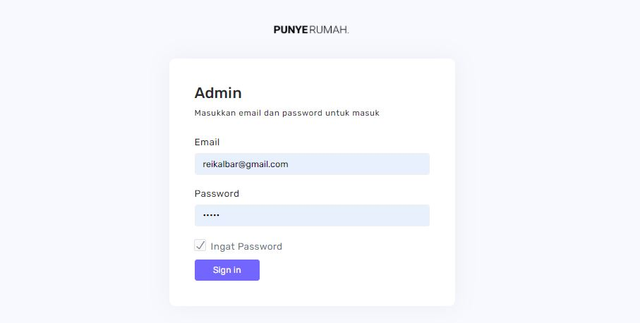

**Gambar 4. 1** Antarmuka Login Admin REI

#### Tampilan Antarmuka beranda Admin REI

Antarmuka beranda admin REI adalah tampilan saat admin sudah berhasil login pada aplikasi seperti pada Gambar 4.2.

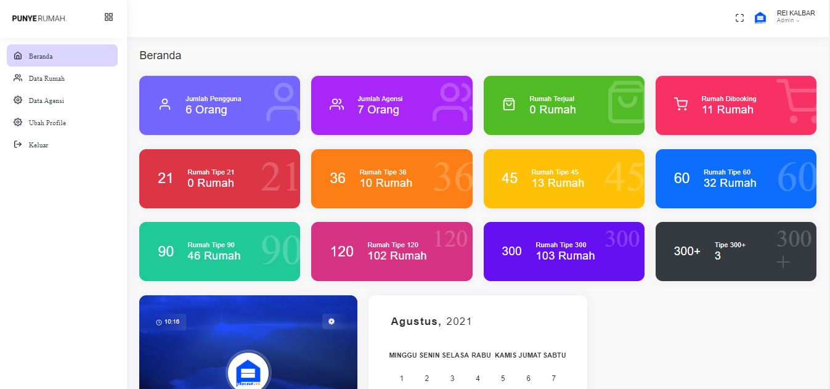

**Gambar 4. 2** Antarmuka Beranda Admin REI

#### Tampilan Antarmuka data Rumah Admin REI

Antarmuka data rumah halaman admin REI, pada halaman ini admin REI memiliki hak akses untuk melakukan validasi setiap data rumah agensi yang akan memasarkan setiap unit rumahnya. Antarmuka data rumah Admin REI seperti pada Gambar 4.3.

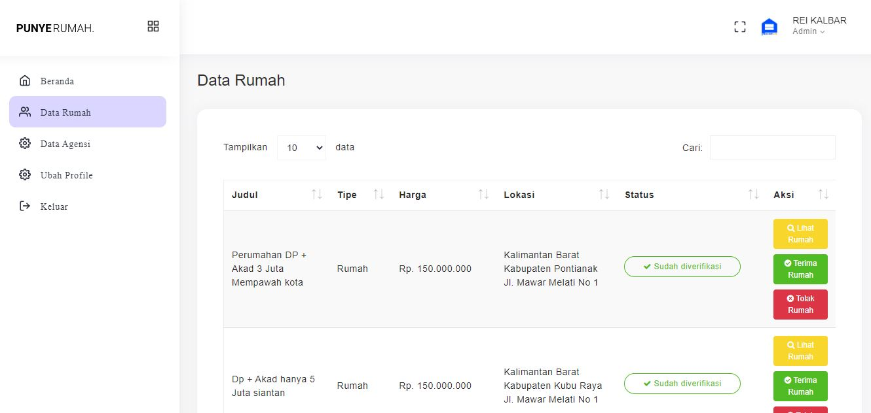

**Gambar 4. 3** Antarmuka data rumah admin REI

#### Tampilan Antarmuka Data Agensi Admin REI

Antarmuka data agensi adalah halaman yang digunakan admin REI untuk melihat seluruh agensi yang bergabung di aplikasi REI Kalbar. Antarmuka data agensiseperti pada Gambar 4.4.

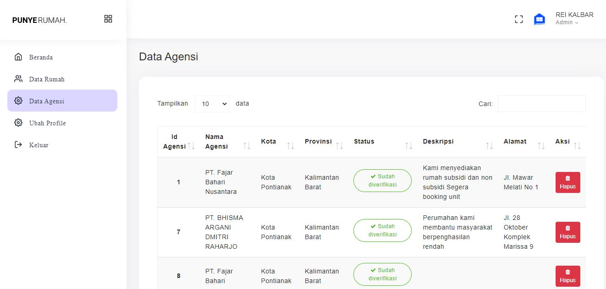

**Gambar 4. 4** Antarmuka Ubah Profil Admin REI

#### Tampilan Antarmuka Ubah Profil Admin REI

Antarmuka ubah profil adalah halaman yang digunakan admin REI untuk mengubah data Admin beserta password login admin REI. Antarmuka ubah profil seperti pada Gambar 4.5.

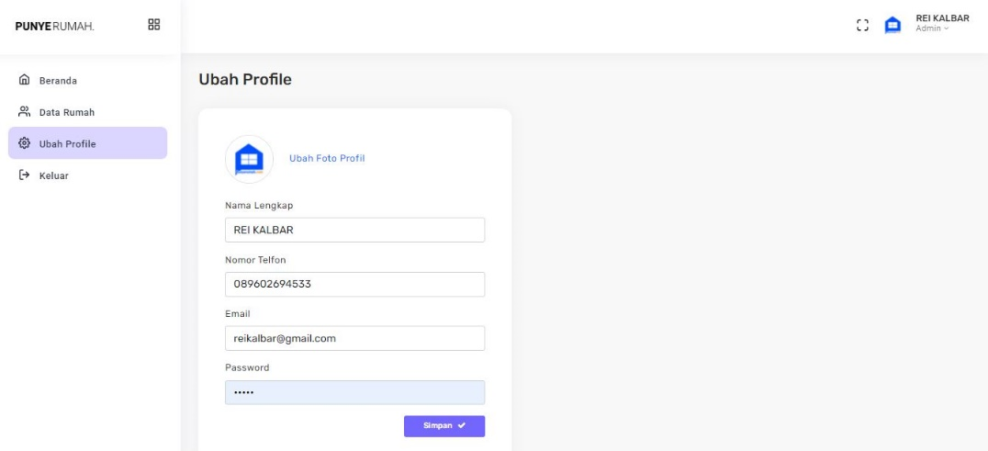

**Gambar 4. 5** Antarmuka Ubah Profil Admin REI

### Tampilan Antarmuka Aplikasi Agensi

#### Tampilan Antarmuka login Agensi

Antarmuka agensi adalah halaman pertama yang akan dilihat oleh Agensi perusahaan sebelum masuk ke menu utama sesuai dengan hak akses agensi. Tampilan antarmuka login agensi seperti pada Gambar 4.6.

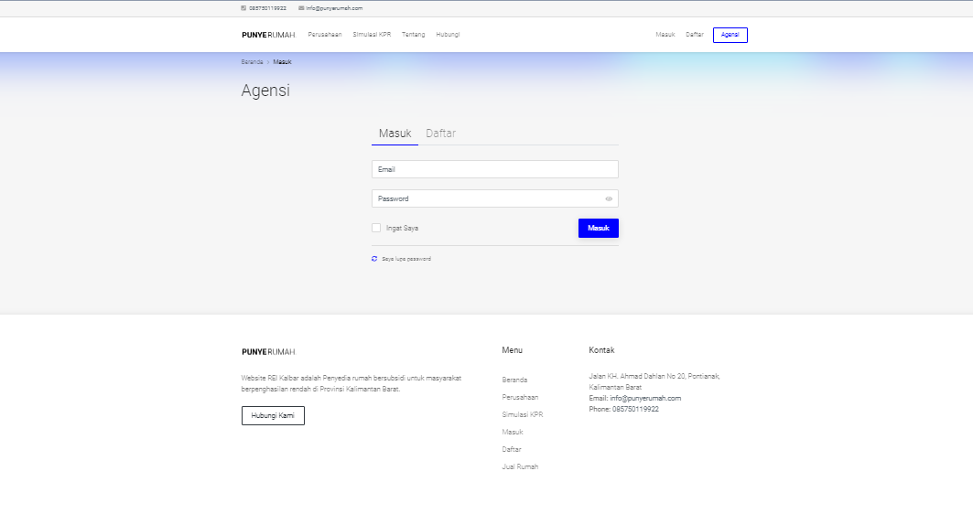

**Gambar 4. 6** Antarmuka Login Agensi

#### Tampilan Antarmuka Registrasi Agensi

Antarmuka registrasi agensi adalah tampilan saat agensi belum memiliki akun pada aplikasi dan agensi diwajibkan untuk mengisi beberapa data diri. Antarmuka registrasi agensi seperti pada Gambar 4.7.

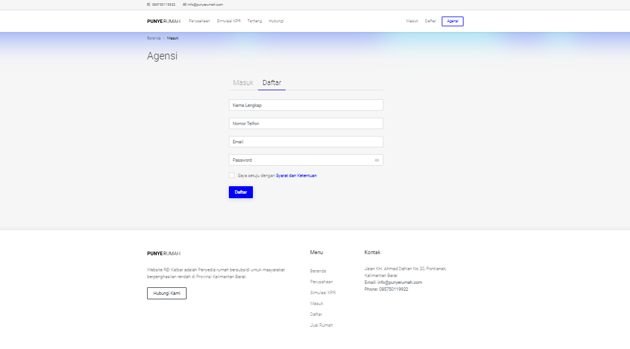

**Gambar 4. 7** Antarmuka Registrasi Agensi

#### Tampilan Antarmuka Data Booking Agensi

Antarmuka data booking agensi adalah halaman antarmuka yang menampilkan daftar rumah yang telah dibooking oleh masyarakat ketika sesudah atau sebelum diverifikasi oleh agensi tersebut. Antarmuka data booking agensi seperti pada Gambar 4.8.

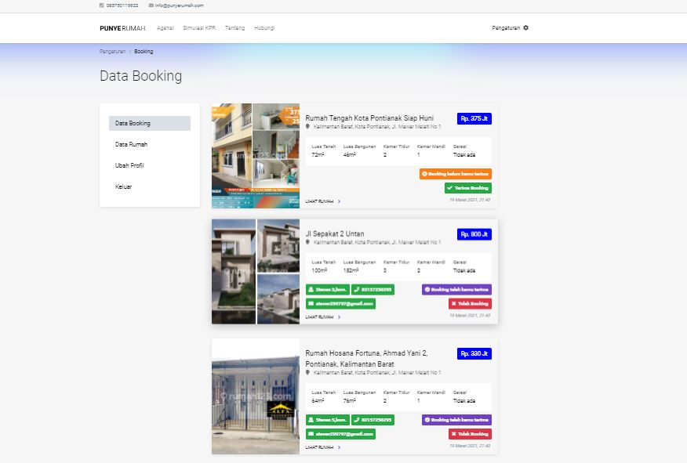

**Gambar 4. 8** Antarmuka Data Booking Agensi

#### Tampilan Antarmuka Data Perumahan Agensi

Antarmuka data rumah agensi adalah halaman antarmuka yang menampilkan daftar rumah yang telah diinputkan ke aplikasi punyerumah oleh admin agensi tersebut baik data yang sudah diverifikasi maupun belum diverifikasi oleh admin REI. Antarmuka data rumah agensi seperti pada Gambar 4.9.

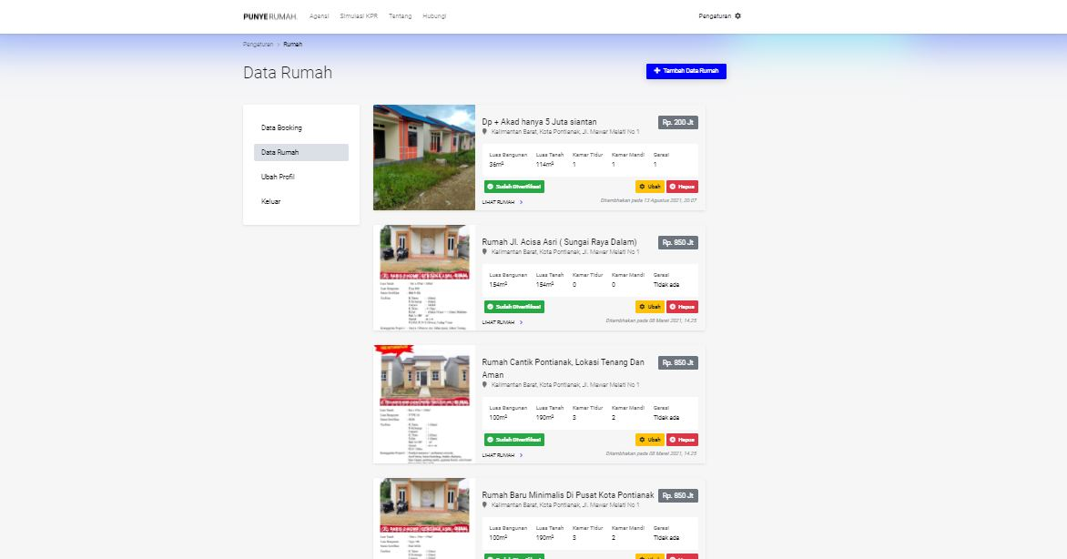

**Gambar 4. 9** Antarmuka Data Rumah Agensi

#### Tampilan Antarmuka Tambah Rumah Agensi

Antarmuka tambah rumah adalah halaman yang digunakan agensi menginputkan seluruh informasi detail rumah yang akan di tampilkan di aplikasi punyerumah. Antarmuka tanbah rumah agensi seperti pada Gambar 4.10.

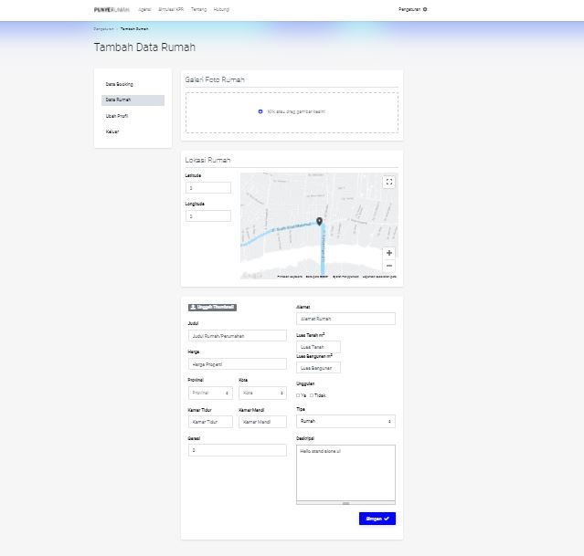

**Gambar 4. 10** Antarmuka Tambah Rumah Agensi

#### Tampilan Antarmuka Ubah Data Rumah Agensi

Antarmuka ubah data rumah adalah halaman yang digunakan agensi untuk mengubah informasi detail rumah yang apabila terjadi kesalahan dalam menginputkan data. Antarmuka ubah data rumah seperti pada Gambar 4.11.

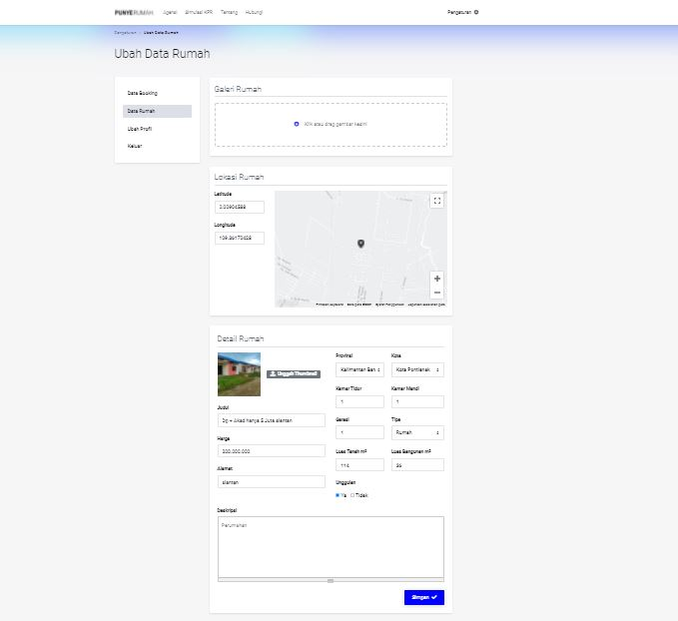

**Gambar 4. 11** Antarmuka Ubah Data Rumah Agensi

#### Tampilan Antarmuka Ubah Profil Agensi

Antarmuka ubah profil agensi adalah halaman yang digunakan agensi untuk mengubah data Admin beserta password login agensi. Antarmuka ubah profil agensi seperti pada Gambar 4.12.

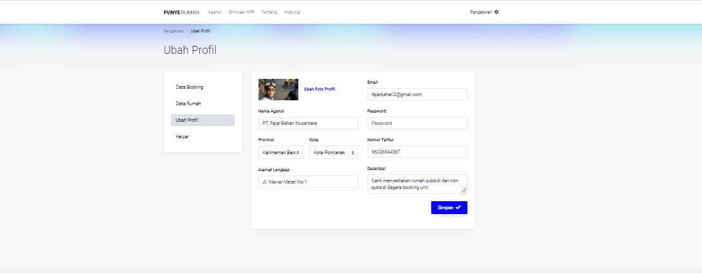

**Gambar 4. 12** Antarmuka Ubah Profil Agensi

### Tampilan Antarmuka Aplikasi Masyarakat

#### Tampilan Antarmuka *Login* Masyarakat

Antarmuka login pelanggan adalah halaman sebelum masuk ke dashboard dengan hak akses sebagai sipencari rumah. Antarmuka login masyarakat seperti pada Gambar 4.13.

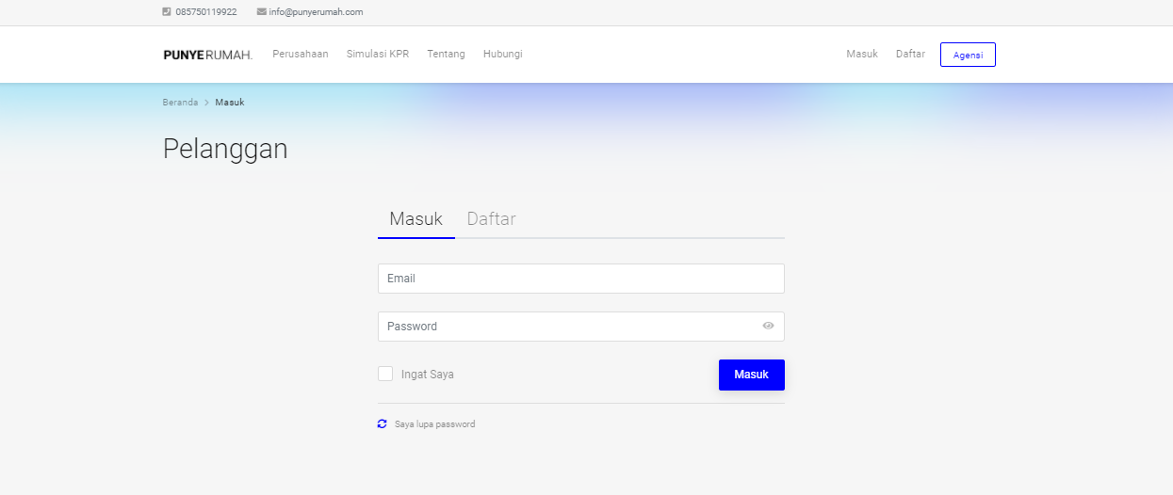

**Gambar 4. 13** Antarmuka Login Masyarakat

#### Tampilan Antarmuka Registrasi Masyarakat

Antarmuka registrasi masyarakat adalah tampilan saat masyarakat belum memiliki akun pada aplikasi dan masyarakat diwajibkan untuk mengisi beberapa data diri. Antarmuka Registrasi Masyarakat seperti pada Gambar 4.14.

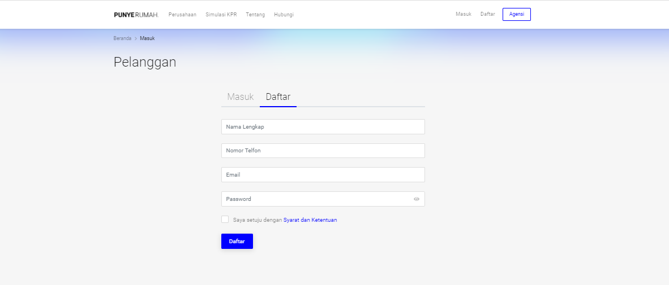

**Gambar 4. 14** Antarmuka Registrasi Masyarakat

#### Tampilan Antarmuka Pencarian

Antarmuka pencarian adalah halaman utama ketika masyarakat hendak mencari rumah dengan memilih beberapa kriteria dengan fasilitas umum apa saja yang berada dekat dengan rumah yang dicari. Antarmuka pencarian seperti pada Gambar 4.15.

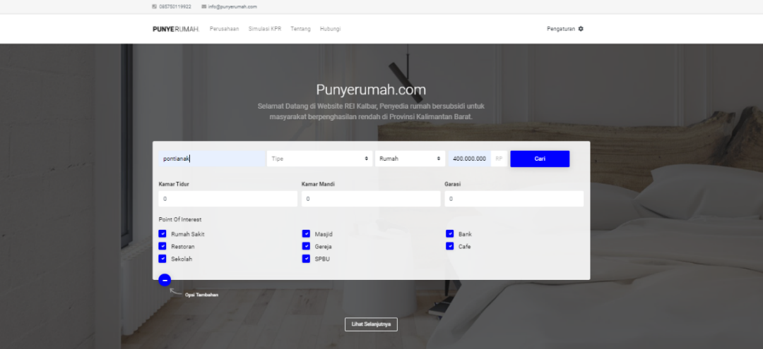

**Gambar 4. 15** Antarmuka Pencarian

#### Tampilan Antarmuka Daftar Pencarian

Antarmuka daftar pencarian adalah halaman antarmuka yang menampilkan daftar rumah yang muncul dengan memilih beberapa kriteria sebelumnya. Antarmuka Daftar Pencarian seperti pada Gambar 4.16.

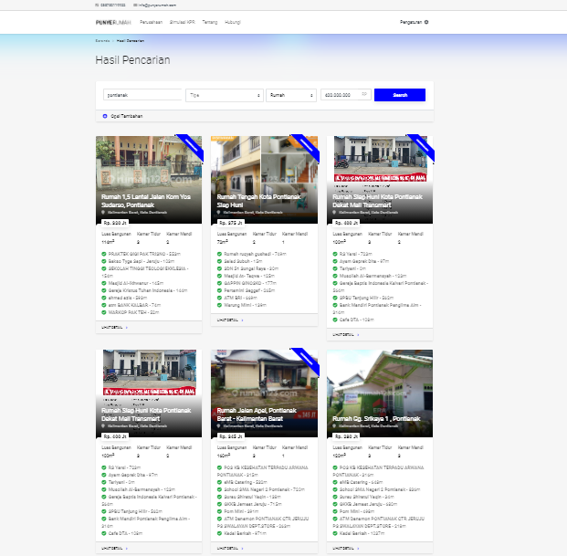

**Gambar 4. 16** Antarmuka Daftar Pencarian

#### Tampilan Antarmuka Detail Rumah Masyarakat

Antarmuka detail rumah adalah halaman antarmuka yang menampilkan secara rinci informasi detail rumah, pada halaman ini masyarakat juga dapat melihat lokasi maps agar dapat melihat jarak fasilitas umum yang terdekat dengan titik lokasi rumah yang dicari tersebut. Antarmuka detail rumah masyarakat seperti pada Gambar 4.17.

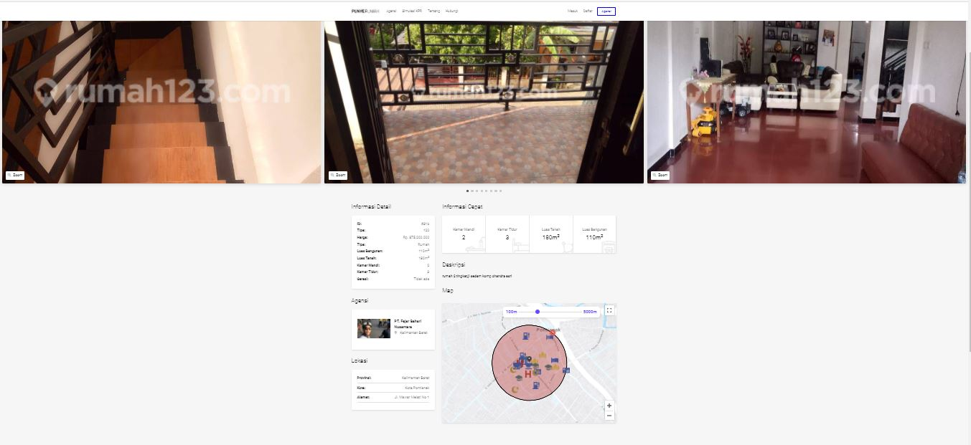

**Gambar 4. 17** Antarmuka Detail Rumah Masyarakat

## Hasil Pengujian

### Hasil Pengujian Black-Box

Pengujian dengan metode *Black-box* pada perangkat lunak dilakukan untuk menguji kesesuaian antara masukan dengan hasil yang ditampilkan pada aplikasi. Berikut adalah hasil dari pengujian perangkat lunak dengan metode *Black-box* yang telah dilakukan.

#### Hasil Pengujian *Black-box* pada LBS

##### Pengujian Radius Berdasarkan Pencarian Fasilitas Umum Terdekat dengan Lokasi Rumah

Pada kasus ini fungsi yang akan diuji adalah bagaimana respon aplikasi ketika pengguna melakukan pergeseran radius dari jangkauan radius terkecil menuju terbesar serta ditambahkan dengan pencarian fasilitas umum yang terdekat dengan lokasi perumahan, bagaimana titik lokasi yang ditampilkan di dalam jangkauan radius apakah sudah sesuai dengan yang diharapkan atau belum, titik lokasi yang ditampilkan berupa lokasi rumah dan titik – titik fasilitas umum yang ada di dalam radius. Hasil penelitian dapat dilihat pada tabel 4.1 dan gambar 4.18, 4.19, dan 4.20.

**Tabel 4. 1** Pengujian Pencarian Dengan Menerapkan POI

| **Kasus Uji** | **Bentuk Pengujian** | **Hasil Yang diharapkan** | **Hasil Pengujian** | **Kesimpulan** |
| --- | --- | --- | --- | --- |
| Menampilkan Point Of Interest berupa rumah sakit, restoran, sekolah, masjid, gereja, spbu, bank, café yang berada disekitar lokasi perumahan yang telah diplih | Menampilkan POI dalam jangkauan radius 1000 meter | Tertampilnya POI yang telah dipilih oleh user pada radius yang telah ditetapkan | Sesuai (Terdapat pada gambar 4.18) | Berhasil menampilkan POI dengan jangkauan radius 1000 meter |
| Menampilkan POI dalam jangkauan radius 3000 meter | Tertampilnya POI yang telah dipilih oleh user pada radius yang telah ditetapkan | Sesuai (Terdapat pada gambar 4.19) | Berhasil menampilkan POI dengan jangkauan radius 3000 meter |
| Menampilkan POI dalam jangkauan radius 5000 meter | Tertampilnya POI yang telah dipilih oleh user pada radius yang telah ditetapkan | Sesuai (Terdapat pada gambar 4.20) | Berhasil menampilkan POI dengan jangkauan radius 5000 meter |

Hasil pencarian dengan menerapkan *point of interest* berdasarkan seluruh *checkpoint* yang ada mulai dari rumah sakit, restoran, sekolah, masjid, gereja, spbu, bank, dan maka aplikasi akan secara akan melakukan pencarian berdasarkan POI yang telah ditetapkan tersebut akan menampilkan POI yang berada dalam jangkauan radius 1000 meter, hasil pengujian dapat dilihat pada Gambar 4.18.

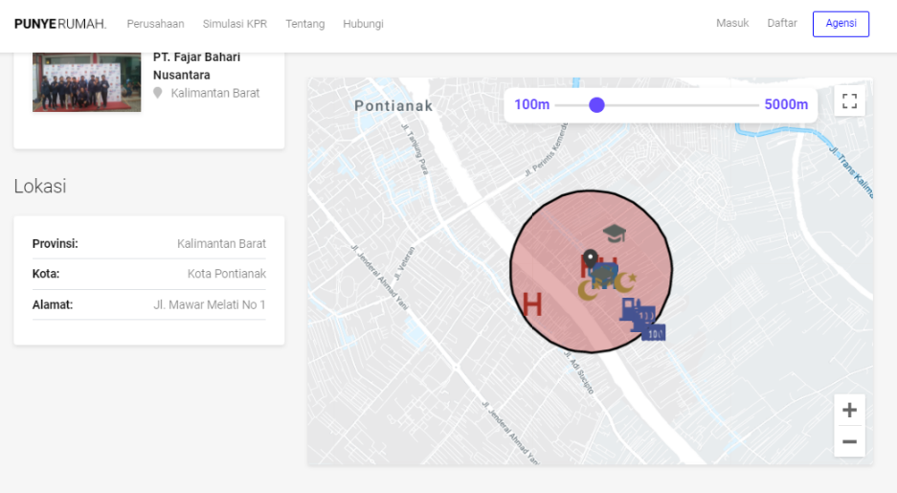

**Gambar 4. 18** Menampilkan POI Pada Radius 1000 Meter

Hasil pencarian dengan merubah POI yang telah ditetapkan, pada pengujian yang dilakukan dengan perubahan jangakauan radius disekitar lokasi perumahan yang semula berkisar 1000 meter dirubah menjadi 3000 meter, hasil pengujian dapat dilihat pada gambar 4.19.

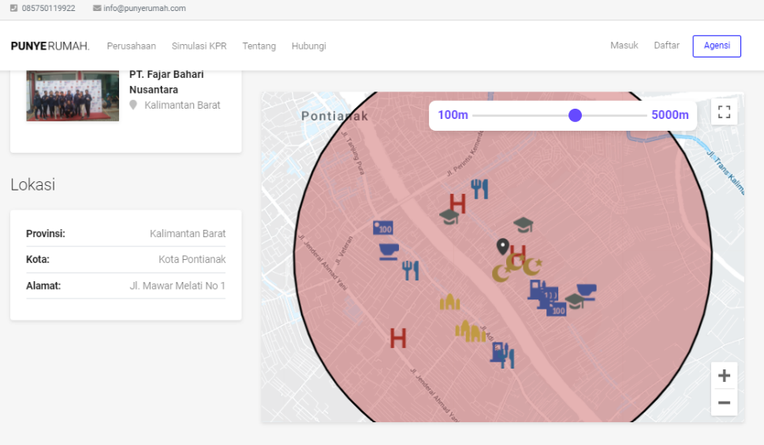

**Gambar 4. 19** Menampilkan POI Pada Radius 3000 Meter

Selanjutnya adalah merubah jangkauan radius lagi dari yang sebelumnya jangkauan dari 3000 meter menjadi 5000 meter, dengan harapan bahwa POIyang tertampilkan disekitar lokasi perumahan menjadi lebih banyak diketahui, hasil pengujian dapat dilihat pada Gambar 4.20.

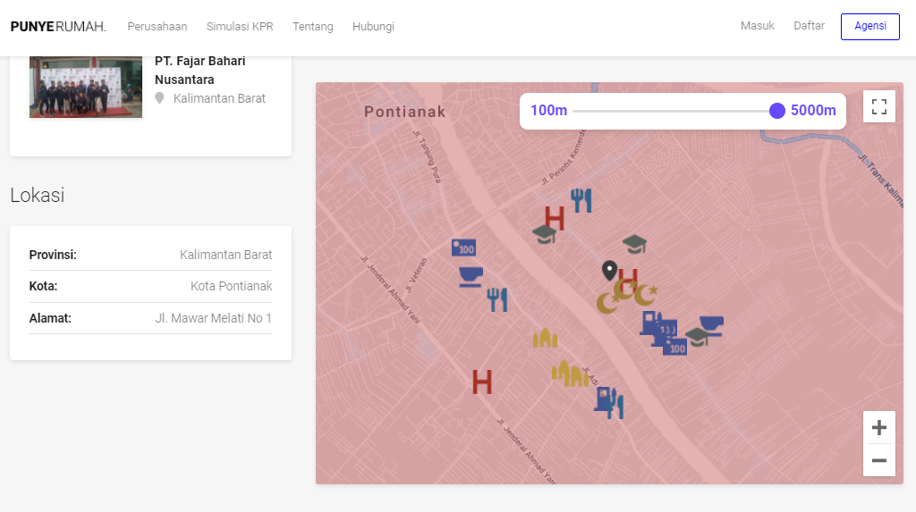

**Gambar 4. 20** Menampilkan POI Pada Radius 5000 Meter

#### Pengujian Berdasarkan Kategori Pencarian Rumah

Pada kasus ini fungsi yang akan diuji adalah bagaimana respon aplikasi ketika pengguna melakukan pencarian berdasarkan kategori, adapun pengujian tersebut dilakukan dengan menentukan kategori mulai dari kategori Rumah, tipe rumah, dan batasan harga yang di tetapkan. Hasil pengujian dapat dilihat pada Tabel 4.2 dan Gambar 4.21, 4.22, dan 4.23.

**Tabel 4. 2** Pengujian Pencarian Rumah Berdasarkan Kategori

|  |  |  |  |  |
| --- | --- | --- | --- | --- |
| Kasus Uji | Bentuk Pengujian | Hasil Yang diharapkan | Hasil Pengujian | Kesimpulan |
| Proses pencarian rumah berdasarkan kategori yang ditetapkan | Menampilkan rumah berdasarkan jenis yang dipilih, dalam pengujian dipilih adalah rumah yang jenis rumah | Menampilkan rumah yang berjenis rumah saja | Sesuai | Berhasil menampilkan rumah jenis rumah saja |
| Menampilkan rumah berdasarkan type/ukuran yang dipilih, dalam pengujian dipilih adalah rumah yang type/ukuran 45 | Menampilkan rumah yang ber type/ukuran 45 | Sesuai | Berhasil menampilkan rumah type 45 |
| Menampilkan rumah berdasarkan kisaran harga, Adapun dalam pengujian ini di seleksi dengan maksimal harga rumah 400 juta. | Menampilkan rumah dengan rentang harga Maksimal 400 juta | Sesuai | Berhasil menampilkan rumah yang berkisar Harga sampai maksimal 400 juta saja. |

Hasil pencarian dengan menetapkan kategori pencarian berdasarkan jenis rumah, dapat dilihat pada Gambar 4.21. Pengujian dilakukan dengan menentukan jenis properti berupa rumah, maka hasil yang didapatkan adalah seluruh data yang tertampilkan merupakan jenis rumah saja.

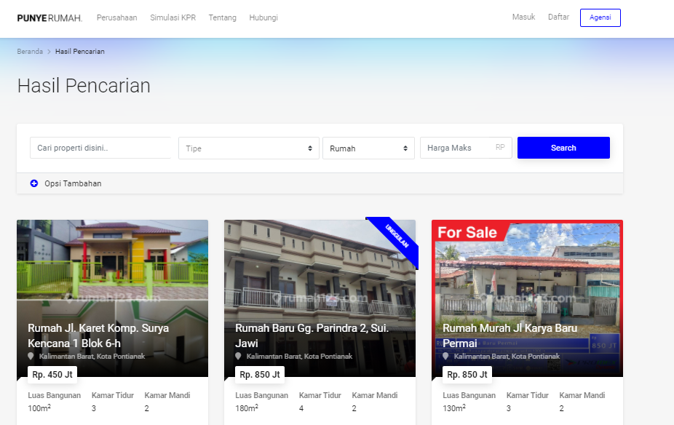

**Gambar 4. 21** Pencarian berdasarkan jenis rumah

Hasil pencarian dengan menetapkan kategori pencarian berdasarkan type/ukuran rumah, dapat dilihat pada Gambar 4.22 pengujian dilakukan dengan menentukan tipe rumah 45, maka hasil yang didapatkan adalah seluruh data yang tertampilkan merupakan tipe rumah 45.

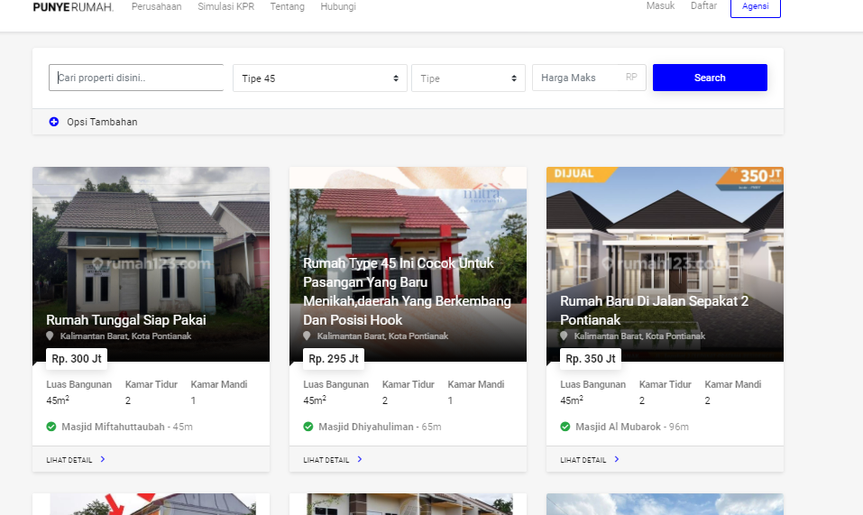

**Gambar 4. 22** Pencarian berdasarkan type rumah

Hasil pencarian dengan menetapkan kategori pencarian berdasarkan harga maksimal rumah, dapat dilihat pada Gambar 4.23 pengujian dilakukan dengan menentukan harga rumah berkisar 400 juta, maka hasil yang didapatkan adalah seluruh data yang tertampilkan merupakan rumah yang memiliki harga di bawah 400 juta saja.

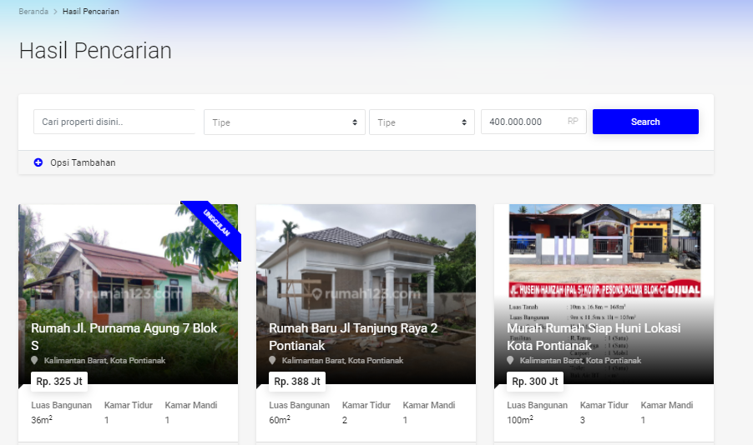

**Gambar 4. 23** Pencarian berdasarkan harga rumah

### Hasil Pengujian Skala Likert

Kuesioner akan dibagi menjadi 3 bagian, bagian pertama kuesioner diperuntukkan pengguna Admin REI, Agensi dan bagian kedua untuk Masyarakat. Kemudian dikelompokan menjadi 3 aspek yang digunakan pada pengujian aplikasi, yaitu aspek rekayasa perangkat lunak, aspek fungsionalitas, dan aspek komunikasi visual.

Kuesioner akan dibagikan kepada 16 responden, dengan rincian 1 responden pada pengujian Admin REI, 7 responden pada pengujian pengguna Agensi dan responden pengujian Masyarakat 8.

#### Pengujian Kuisioner Pengguna Admin REI

##### Aspek Rekayasa Perangkat Lunak

Hasil kuesioner aspek rekayasa perangkat lunak pada Admin REI seperti pada Tabel 4.3.

**Tabel 4. 3** Hasil Kuesioner Aspek Rekayasa Perangkat Lunak Admin REI

| **No** | **Aspek Rekayasa Perangkat Lunak** | **Tanggapan** | | | | | **Total** |
| --- | --- | --- | --- | --- | --- | --- | --- |
| **1** | **2** | **3** | **4** | **5** |
| 1. | Berjalannya aplikasi pada browser yang digunakan? | **0** | **0** | **0** | **1** | **0** | 1 |
| 2. | Kemudahan menjalankan aplikasi pada browser yang digunakan? | **0** | **0** | **0** | **1** | **0** | 1 |
| 3. | Kemudahan mengakses menu-menu halaman pada aplikasi? | **0** | **0** | **0** | **1** | **0** | 1 |
| 4. | Kenyamanan dalam menggunakan aplikasi secara keseluruhan? | **0** | **0** | **0** | **1** | **0** | 1 |
| **Jumlah** | | **0** | **0** | **0** | **4** | **0** | 4 |
| **Persentase (%)** | | **0%** | **0%** | **0%** | **100%** | **0%** | 100% |

Keterangan : 1 = Sangat Buruk 2 = Buruk 3 = Cukup

4 = Baik 5 = Sangat Baik

Berdasarkan Tabel 4.3, bahwa hasil kuesioner yang diisi oleh responden pada aspek rekayasa perangkat lunak diketahui aspek sangat baik persentasenya sebesar 100%.

##### Aspek Fungsionalitas

Hasil Kuesioner aspek rekayasa perangkat lunak pada admin REI seperti pada Tabel 4.4.

**Tabel 4. 4** Hasil Kuesioner Aspek Fungsionalitas Admin REI

| **No** | **Aspek Fungsionalitas** | **Tanggapan** | | | | | **Total** |
| --- | --- | --- | --- | --- | --- | --- | --- |
| **1** | **2** | **3** | **4** | **5** |
| 1. | Kinerja aplikasi saat menampilkan data? | **0** | **0** | **0** | **1** | **0** | 1 |
| 2. | Kinerja aplikasi saat proses login? | **0** | **0** | **0** | **1** | **0** | 1 |
| 3. | Kinerja aplikasi pada saat memverifikasi rumah? | **0** | **0** | **0** | **1** | **0** | 1 |
| 4. | Kinerja aplikasi pada saat  memperlihatkan data rumah? | **0** | **0** | **0** | **1** | **0** | 1 |
| 5. | Kinerja aplikasi pada memperbaharui profil? | **0** | **0** | **0** | **1** | **0** | 1 |
| **Jumlah** | | **0** | **0** | **0** | **5** | **0** | 5 |
| **Persentase** **(%)** | | **0%** | **0%** | **0%** | **100%** | **0%** | 100% |

Keterangan : 1 = Sangat Buruk 2 = Buruk 3 = Cukup

4 = Baik 5 = Sangat Baik

Berdasarkan Tabel 4.4, bahwa hasil kuesioner yang diisi oleh responden pada aspek fungsionalitas diketahui aspek baik persentasenya sebesar 100%.

##### Aspek Komunikasi Visual

Kuesioner aspek komunikasi visual pada admin REI dirangkum dalam sebuah tabel seperti pada Tabel 4.5.

**Tabel 4. 5** Hasil Kuesioner Aspek Komunikasi Visual Admin REI

| **No** | **Aspek Komunikasi Visual** | **Tanggapan** | | | | | **Total** |
| --- | --- | --- | --- | --- | --- | --- | --- |
| **1** | **2** | **3** | **4** | **5** |
| 1. | Tampilan antarmuka aplikasi? | **0** | **0** | **0** | **1** | **0** | 1 |
| 2. | Tampilan menu aplikasi? | **0** | **0** | **0** | **0** | **1** | 1 |
| 3. | Kemudahan membaca jenis dan ukuran huruf pada aplikasi? | **0** | **0** | **0** | **1** | **0** | 1 |
| 4. | Kombinasi warna pada tampilan aplikasi? | **0** | **0** | **1** | **0** | **0** | 1 |
| 5. | Respon *(feedback)* aplikasi ketika mengklik tombol atau memilih konten pada aplikasi? | **0** | **0** | **0** | **1** | **0** | 1 |
| **Jumlah** | | **0** | **0** | **1** | **3** | **1** | 5 |
| **Persentase** **(%)** | | **0%** | **0** | **20%** | **60%** | **20%** | 100% |

Keterangan : 1 = Sangat Buruk 2 = Buruk 3 = Cukup

4 = Baik 5 = Sangat Baik

Berdasarkan Tabel 4.5, bahwa hasil kuesioner yang diisi oleh responden pada aspek komunikasi visual diketahui aspek sangat baik persentasenya sebesar 20%, aspek baik persentasenya sebesar 60%, dan aspek cukup persentasenya sebesar 20%.

#### Pengujian Kuesioner Pengguna Agensi

##### Aspek Rekayasa Perangkat Lunak

Kuesioner aspek rekayasa perangkat lunak pada agensi seperti pada Tabel 4.6.

**Tabel 4. 6** Hasil Kuesioner Aspek Rekayasa Perangkat Lunak Agensi

| **No** | **Aspek Rekayasa Perangkat Lunak** | **Tanggapan** | | | | | **Total** |
| --- | --- | --- | --- | --- | --- | --- | --- |
| **1** | **2** | **3** | **4** | **5** |
| 1. | Berjalannya aplikasi pada browser yang digunakan? | **0** | **0** | **0** | **5** | **2** | 7 |
| 2. | Kemudahan menjalankan aplikasi pada browser yang digunakan? | **0** | **0** | **0** | **5** | **2** | 7 |
| 3. | Kemudahan mengakses menu-menu halaman pada aplikasi? | **0** | **0** | **0** | **4** | **3** | 7 |
| 4. | Kenyamanan dalam menggunakan aplikasi secara keseluruhan? | **0** | **0** | **1** | **4** | **2** | 7 |
| **Jumlah** | | **0** | **0** | **1** | **18** | **9** | 28 |
| **Persentase (%)** | | **0%** | **0%** | **3,6%** | **64,8%** | **32,4%** | 100% |

Keterangan : 1 = Sangat Buruk 2 = Buruk 3 = Cukup

4 = Baik 5 = Sangat Baik

Berdasarkan Tabel 4.6 bahwa hasil kuesioner yang diisi oleh responden pada aspek rekayasa perangkat lunak diketahui aspek sangat baik persentasenya sebesar 32,4%, aspek baik persentasenya sebesar 64,8%, dan aspek cukup persentasenya sebesar 3,6%.

##### Aspek Fungsionalitas

Kuesioner aspek fungsionalitas pada agensi seperti pada Tabel 4.7.

**Tabel 4. 7** Hasil Kuesioner Aspek Fungsionalitas Agensi

| **No** | **Aspek Fungsionalitas** | **Tanggapan** | | | | | **Total** |
| --- | --- | --- | --- | --- | --- | --- | --- |
| **1** | **2** | **3** | **4** | **5** |
| 1 | Kinerja aplikasi saat menampilkan data? | **0** | **0** | **1** | **4** | **2** | 7 |
| 2 | Kinerja aplikasi saat proses registrasi? | **0** | **0** | **1** | **5** | **1** | 7 |
| 3 | Kinerja aplikasi saat proses login? | **0** | **0** | **1** | **4** | **2** | 7 |
| 4 | Kinerja aplikasi pada saat menambahkan rumah? | **0** | **0** | **0** | **6** | **1** | 7 |
| 5 | Kinerja aplikasi pada saat perubahan data rumah? | **0** | **0** | **1** | **5** | **1** | 7 |
| 6 | Kinerja aplikasi menampilkan data booking rumah? | **0** | **0** | **2** | **4** | **1** | 7 |
| 7 | Kinerja aplikasi pada memperbaharui profil? | **0** | **0** | **7** | **0** | **0** | 7 |
| **Jumlah** | | **0** | **0** | **13** | **28** | **8** | 49 |
| **Persentase** **(%)** | | **0%** | **0%** | **27,3%** | **58,8%** | **16,8%** | 100% |

Keterangan : 1 = Sangat Buruk 2 = Buruk 3 = Cukup

4 = Baik 5 = Sangat Baik

Berdasarkan Tabel 4.7, bahwa hasil kuesioner yang diisi oleh responden pada aspek fungsionalitas diketahui aspek sangat baik persentasenya sebesar 16,8%, aspek baik persentasenya sebesar 58,8%, dan aspek cukup persentasenya sebesar 27,3%.

##### Aspek Komunikasi Visual

Kuesioner aspek komunikasi visual pada agensi seperti pada Tabel 4.8.

**Tabel 4. 8** Hasil Kuesioner Aspek Komunikasi Visual Agensi

| **No** | **Aspek Komuikasi Visual** | **Tanggapan** | | | | | **Total** |
| --- | --- | --- | --- | --- | --- | --- | --- |
| **1** | **2** | **3** | **4** | **5** |
| 1 | Tampilan antarmuka aplikasi? | **0** | **0** | **1** | **5** | **1** | 7 |
| 2 | Tampilan menu aplikasi? | **0** | **0** | **1** | **4** | **2** | 7 |
| 3 | Kemudahan membaca jenis dan ukuran huruf pada aplikasi? | **0** | **0** | **1** | **4** | **2** | 7 |
| 4 | Kombinasi warna pada tampilan aplikasi? | **0** | **0** | **1** | **5** | **1** | 7 |
| 5 | Respon *(feedback)* aplikasi ketika mengklik tombol atau memilih konten pada aplikasi? | **0** | **0** | **1** | **5** | **1** | 7 |
| **Jumlah** | | **0** | **0** | **5** | **23** | **7** | 35 |
| **Persentase** **(%)** | | **0%** | **0%** | **14%** | **64,4%** | **19,6%** | 100% |

Keterangan : 1 = Sangat Buruk 2 = Buruk 3 = Cukup

4 = Baik 5 = Sangat Baik

Berdasarkan Tabel 4.8. bahwa hasil kuesioner yang diisi oleh responden pada aspek komunikasi visual diketahui aspek sangat baik persentasenya sebesar 19,6%, aspek baik persentasenya sebesar 64,4%, dan aspek cukup persentasenya sebesar 14%.

#### Pengujian Kuisioner Pengguna Masyarakat

##### Aspek Rekayasa Perangkat Lunak

Kuesioner aspek rekayasa perangkat lunak pada masyarakat seperti pada Tabel 4.9.

**Tabel 4. 9** Hasil Kuesioner Aspek Rekayasa Perangkat Lunak Masyarakat

| **No** | **Aspek Rekayasa Perangkat Lunak** | **Tanggapan** | | | | | **Total** |
| --- | --- | --- | --- | --- | --- | --- | --- |
| **1** | **2** | **3** | **4** | **5** |
| 1. | Berjalannya aplikasi pada browser yang digunakan? | **0** | **0** | **0** | **5** | **3** | 8 |
| 2. | Kemudahan menjalankan aplikasi pada browser yang digunakan? | **0** | **0** | **0** | **6** | **2** | 8 |
| 3. | Kemudahan mengakses menu-menu halaman pada aplikasi? | **0** | **0** | **1** | **5** | **2** | 8 |
| 4. | Kenyamanan dalam menggunakan aplikasi secara keseluruhan? | **0** | **0** | **0** | **7** | **1** | 8 |
| **Jumlah** | | **0** | **0** | **1** | **23** | **8** | 32 |
| **Persentase (%)** | | **0%** | **0%** | **3,1%** | **71,3%** | **24,8%** | 100% |

Keterangan : 1 = Sangat Buruk 2 = Buruk 3 = Cukup

4 = Baik 5 = Sangat Baik

Berdasarkan Tabel 4.9. bahwa hasil kuesioner yang diisi oleh responden pada aspek rekayasa perangkat lunak diketahui aspek sangat baik persentasenya sebesar 24,8%, aspek baik persentasenya sebesar 71,3%, dan aspek cukup persentasenya sebesar 3,1%.

##### Aspek Fungsionalitas

Kuesioner aspek fungsionalitas pada masyarakat seperti pada Tabel 4.10.

**Tabel 4. 10** Hasil Kuesioner Aspek Fungsionalitas Masyarakat

| **No** | **Aspek Fungsionalitas** | **Tanggapan** | | | | | **Total** |
| --- | --- | --- | --- | --- | --- | --- | --- |
| **1** | **2** | **3** | **4** | **5** |
| 1. | Kinerja aplikasi saat menampilkan data? | **0** | **0** | **0** | **6** | **2** | 8 |
| 2. | Kinerja aplikasi pada saat melakukan pencarian rumah? | **0** | **0** | **1** | **6** | **1** | 8 |
| 3. | Kinerja aplikasi pada saat melakukan booking rumah? | **0** | **1** | **1** | **5** | **1** | 8 |
| 4. | Kinerja aplikasi pada saat proses registrasi? | **0** | **0** | **1** | **6** | **1** | 8 |
| 5. | Kinerja aplikasi pada saat proses login? | **0** | **0** | **1** | **3** | **4** | 8 |
| 6. | Kinerja aplikasi pada memperbaharui profil? | **0** | **0** | **0** | **6** | **2** | 8 |
| **Jumlah** | | **0** | **1** | **4** | **32** | **11** | 48 |
| **Persentase** **(%)** | | **0** | **2%** | **8%** | **64%** | **22%** | 100% |

Keterangan : 1 = Sangat Buruk 2 = Buruk 3 = Cukup

4 = Baik 5 = Sangat Baik

Berdasarkan Tabel 4.10. bahwa hasil kuesioner yang diisi oleh responden pada aspek fungsionalitas diketahui aspek sangat baik persentasenya sebesar 22%, aspek baik persentasenya sebesar 64%, aspek cukup persentasenya sebesar 8% dan aspek buruk sebesar 2%.

##### Aspek Komunikasi Visual

Kuesioner aspek komunikasi visual pada mayarakat seperti pada Tabel 4.11.

**Tabel 4. 11** Hasil Kuesioner Aspek Komunikasi Visual Masyarakat

| **No** | **Aspek Komunikasi Visual** | **Tanggapan** | | | | | **Total** |
| --- | --- | --- | --- | --- | --- | --- | --- |
| **1** | **2** | **3** | **4** | **5** |
| 1 | Tampilan antarmuka aplikasi? | **0** | **0** | **2** | **3** | **3** | 8 |
| 2 | Tampilan menu aplikasi? | **0** | **0** | **0** | **7** | **1** | 8 |
| 3 | Kemudahan membaca jenis dan ukuran huruf pada aplikasi? | **0** | **0** | **2** | **4** | **2** | 8 |
| 4 | Kombinasi warna pada tampilan aplikasi? | **0** | **0** | **1** | **6** | **1** | 8 |
| 5 | Respon *(feedback)* aplikasi ketika mengklik tombol atau memilih konten pada aplikasi? | **0** | **0** | **0** | **6** | **2** | 8 |
| **Jumlah** | | **0** | **0** | **5** | **26** | **9** | 40 |
| **Persentase** **(%)** | | **0%** | **0%** | **12,5%** | **65%** | **22,5%** | 100% |

Keterangan : 1 = Sangat Buruk 2 = Buruk 3 = Cukup

4 = Baik 5 = Sangat Baik

Berdasarkan Tabel 4.11. bahwa hasil kuesioner yang diisi oleh responden pada aspek komunikasi visual diketahui aspek sangat baik persentasenya sebesar 22,5%, aspek baik persentasenya sebesar 65%, dan aspek cukup persentasenya sebesar 12,5%.

#### Likert’s Summated Rating Pengguna Admin REI

Tabel 4.12 menampilkan skor terbesar dan skor terkecil dari kuesioner pengguna Admin REI yang telah diisi oleh satu responden dan total semua responden.

**Tabel 4. 12** Hasil Skor Responden Pengguna Admin REI

| **Item** | **Responden** |
| --- | --- |
| **A** |
| **1** | 4 |
| **2** | 4 |
| **3** | 4 |
| **4** | 4 |
| **5** | 4 |
| **6** | 4 |
| **7** | 4 |
| **8** | 4 |
| **9** | 4 |
| **10** | 5 |
| **11** | 4 |
| **12** | 3 |
| **13** | 4 |
| **Total** | 52 |
| **Total Keseluruhan** | 52 |

Data pada Tabel 4.12. kemudian diukur dengan metode *likert’s summated rating* (LSR).

1. Jumlah skor untuk setiap responden:

* Skor Maksimal : (5 x 13 item) 65
* Skor Median : (3 x 13 item) 39
* Skor Minimal : (1 x 13 item) 13
* Skor Kuartil I : (2 x 13 item) 26
* Skor Kuartil III : (4 x 13 item) 52

1. Jumlah skor untuk keseluruhan responden:

* Maksimal : (65 x 1 item) 65
* Median : (39 x 1 item) 39
* Minimal : (13 x 1 item) 13
* Kuartil I : (26 x 1 item) 26
* Kuartil III : (52 x 1 item) 52

1. Interpretasi jumlah skor:

52 < Skor < 65, artinya program dinilai berhasil

39 < Skor < 52, artinya program dinilai cukup berhasil

26 < Skor < 39, artinya program dinilai kurang berhasil

13 < Skor < 26, artinya program dinilai tidak berhasil

Berikut merupakan skala angka dari hasil kuesioner pengguna admin REI pada interpretasi *likert’s summated rating* yang dapat dilihat pada Gambar 4.26.

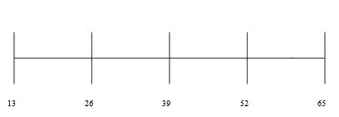

**Gambar 4. 24** Hasil Kuesioner Pengguna Admin REI Pada Interpretasi LSR

Pada Gambar 4.24 dapat dilihat bahwa hasil perhitungan sebesar 52 dimana skor tersebut diantra skor 52 dan 65 yang menunjukan program dinilai berhasil.

#### Likert’s Summated Rating Pengguna Agensi

Tabel 4.13 menampilkan skor terbesar dan skor terkecil dari kuesioner pengguna agensi yang telah diisi oleh satu responden dan total semua responden.

**Tabel 4. 13** Hasil Skor Responden Pengguna agensi.

|  |  |  |  |  |  |  |  |
| --- | --- | --- | --- | --- | --- | --- | --- |
| **Item** | **Responden** | | | | | | |
| **A** | **B** | **C** | **D** | **E** | **F** | **G** |
| **1** | 5 | 4 | 4 | 4 | 4 | 5 | 4 |
| **2** | 5 | 4 | 4 | 4 | 4 | 5 | 4 |
| **3** | 5 | 4 | 5 | 4 | 4 | 5 | 4 |
| **4** | 5 | 4 | 4 | 3 | 4 | 5 | 4 |
| **5** | 5 | 4 | 4 | 3 | 4 | 5 | 4 |
| **6** | 4 | 4 | 4 | 3 | 4 | 5 | 4 |
| **7** | 4 | 4 | 5 | 3 | 4 | 5 | 4 |
| **8** | 4 | 4 | 4 | 4 | 4 | 5 | 4 |
| **9** | 4 | 4 | 4 | 3 | 4 | 5 | 4 |
| **10** | 4 | 4 | 3 | 3 | 4 | 5 | 4 |
| **11** | 3 | 3 | 3 | 3 | 3 | 3 | 3 |
| **12** | 4 | 4 | 3 | 4 | 4 | 5 | 4 |
| **13** | 5 | 4 | 4 | 3 | 4 | 5 | 4 |
| **14** | 4 | 4 | 5 | 3 | 4 | 5 | 4 |
| **15** | 4 | 4 | 4 | 3 | 4 | 5 | 4 |
| **16** | 4 | 4 | 3 | 3 | 4 | 5 | 4 |
| **Total** | 69 | 63 | 63 | 53 | 63 | 78 | 63 |
| **Total Keseluruhan** | 452 | | | | | | |

Data pada tabel 4.13 kemudian diukur dengan metode *likert’s summated rating* (LSR).

* + - 1. Jumlah skor untuk setiap responden:
* Skor Maksimal : (5 x 16 item) 80
* Skor Median : (3 x 16 item) 48
* Skor Minimal : (1 x 16 item) 16
* Skor Kuartil I : (2 x 16 item) 32
* Skor Kuartil III : (4 x 16 item) 64
  + - 1. Jumlah skor untuk keseluruhan responden:
* Maksimal : (80 x 7 item) 560
* Median : (48 x 7 item) 336
* Minimal : (16 x 7 item) 112
* Kuartil I : (32 x 7 item) 224
* Kuartil III : (64 x 7 item) 448
  + - 1. Interpretasi jumlah skor:
* 448 < Skor < 560, artinya program dinilai berhasil.
* 336 < Skor < 448, artinya program dinilai cukup berhasil.
* 224 < Skor <n336, artinya program dinilai kurang berhasil.
* 112 < Skor < 224, artinya program dinilai tidak berhasil.

Berikut merupakan skala angka dari hasil kuesioner pengguna agensi pada interpretasi *likert’s summated rating* yang dapat dilihat pada Gambar 4.27.

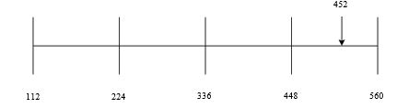

**Gambar 4. 25** Hasil Kuesioner Agensi Pada Interpretasi LSR

Pada Gambar 4.25 dapat dilihat bahwa hasil perhitungan sebesar 452 dimana skor tersebut diantara skor 448 dan 560 yang menunjukan program dinilai berhasil.

#### Likert’s Summated Rating Pengguna Masyarakat

Tabel 4.14 menampilkan skor terbesar dan skor terkecil dari kuesioner pengguna masyarakat yang telah diisi oleh satu responden dan total semua responden.

**Tabel 4. 14** Hasil Skor Responden Pengguna Masyarakat

| **Item** | **Responden** | | | | | | | |
| --- | --- | --- | --- | --- | --- | --- | --- | --- |
| **A** | **B** | **C** | **D** | **E** | **F** | **G** | **H** |
| **1** | 4 | 5 | 4 | 4 | 4 | 5 | 5 | 4 |
| **2** | 4 | 5 | 4 | 4 | 4 | 4 | 5 | 4 |
| **3** | 4 | 5 | 4 | 5 | 4 | 4 | 4 | 3 |
| **4** | 4 | 5 | 4 | 4 | 4 | 4 | 4 | 4 |
| **5** | 5 | 4 | 4 | 4 | 4 | 4 | 5 | 4 |
| **6** | 5 | 4 | 4 | 3 | 4 | 4 | 4 | 4 |
| **7** | 5 | 4 | 4 | 4 | 4 | 4 | 3 | 4 |
| **8** | 5 | 4 | 4 | 4 | 4 | 4 | 4 | 3 |
| **9** | 5 | 4 | 4 | 5 | 4 | 5 | 5 | 3 |
| **10** | 5 | 4 | 4 | 4 | 4 | 4 | 5 | 4 |
| **11** | 5 | 5 | 4 | 4 | 3 | 5 | 4 | 3 |
| **12** | 4 | 4 | 4 | 4 | 4 | 5 | 4 | 4 |
| **13** | 3 | 4 | 4 | 3 | 4 | 5 | 5 | 4 |
| **14** | 4 | 4 | 4 | 3 | 4 | 5 | 4 | 4 |
| **15** | 5 | 5 | 4 | 4 | 4 | 4 | 4 | 4 |
| **Total** | 67 | 66 | 60 | 59 | 59 | 66 | 65 | 56 |
| **Total Keseluruhan** | 498 | | | | | | | |

Data pada tabel 4.14 kemudian diukur dengan metode *likert’s summated rating* (LSR).

Jumlah skor untuk setiap responden:

* Skor Maksimal : (5 x 15 item) 75
* Skor Median : (3 x 15 item) 45
* Skor Minimal : (1 x 15 item) 15
* Skor Kuartil I : (2 x 15 item) 30
* Skor Kuartil III : (4 x 15 item) 60

Jumlah skor untuk keseluruhan responden:

* Maksimal : (75 x 8 item) 600
* Median : (60 x 8 item) 480
* Minimal : (45 x 8 item) 360
* Kuartil I : (30 x 8 item) 240
* Kuartil III : (15 x 8 item) 120

Interpretasi jumlah skor:

* 480 < Skor < 600, artinya program dinilai berhasil.
* 360 < Skor < 480, artinya program dinilai cukup berhasil.
* 240 < Skor < 360, artinya program dinilai kurang berhasil.
* 120 < Skor < 240, artinya program dinilai tidak berhasil.

Berikut merupakan skala angka dari hasil kuesioner pengguna masyarakat pada interpretasi *likert’s summated rating* yang dapat dilihat pada Gambar 4.28.

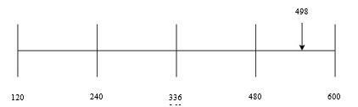

**Gambar 4. 26** Hasil Kuesioner Pengguna Masyarakat Pada Interpretasi LSR

Pada Gambar 4.26 dapat dilihat bahwa hasil perhitungan sebesar 498 dimana skor tersebut diantara skor 448 dan 560 yang menunjukan program dinilai berhasil.

## Analisis Hasil Pengujian

Setelah dilakukan pengujian menggunakan *Black-box* yang ditekankan pada peran *Location Based Service* (LBS) dalam melakukan pencarian lokasi rumah berdasarkan kategori yang dipilih, serta pengujian *Likert’s Summated Rating* (LSR) untuk mengetahui kepuasan pengguna dalam menerapkan aplikasi menghasilkan sebagai berikut.

Penerapan LBS dalam melakukan pencarian rumah berdasarkan kategori Point of Interest (POI), untuk memberikan tampilan berupa kategori POI yang telah disesuaikan dan berada di radius terdekat dengan lokasi rumah. Adapun kategori POI di sekitar lokasi rumah mulai dari, rumah sakit, restoran, sekolah, masjid, gereja, spbu, bank, cafe. Dengan setingan radius yang dinamis sebesar 1.5kg sudah sesuai dengan yang diharapkan dan Semuanya berjalan dengan baik.

Hasil pengujian Kuesioner dibagi menjadi 3 pengguna yaitu, Admin REI, Agensi dan Masyarakat. Responden menanggapi aspek rekayasa perangkat lunak akun pengguna Admin REI hasil kuesioner pada aspek ini dengan nilai baik persentasenya sebesar 100%. Akun pengguna Agensi memiliki nilai sangat baik persentasenya sebesar 32,4%, baik persentasenya sebesar 64,8%, dan cukup baik sebesar 3,6%. pengguna Masyarakat hasil kuesioner pada aspek ini dengan nilai sangat baik sebesar 24,8%, baik persentasenya sebesar 71,3%, dan aspek cukup sebesar 3,1%.

Responden menanggapi aspek fungsionalitas akun pengguna Admin REI hasil kuesioner pada aspek ini dengan nilai baik sebesar 100%. Pengguna Agensi memiliki nilai sangat baik persentasenya sebesar 16,8 %, baik persentasenya sebesar 58,8%, dan cukup sebesar 27,3%. Pengguna Masyarakat memiliki nilai sangat baik persentasenya sebesar 22%, baik persentasenya sebesar 64%,cukup sebesar 8%, dan aspek buruk sebesar 2%.

Responden menanggapi aspek komunikasi visual akun pengguna Admin REI hasil kuesioner pada aspek ini dengan nilai sangat baik sebesar 44,44%, baik persentasenya sebesar 44,44%, dan cukup baik sebesar 11,12%. Akun pengguna Agensi memiliki nilai sangat baik persentasenya sebesar 19,6%, aspek baik persentasenya sebesar 64,4%, dan aspek cukup persentasenya sebesar 14%. Akun pengguna Masyarakat memiliki nilai sangat baik persentasenya sebesar 22,5%, aspek baik persentasenya sebesar 65%, dan aspek cukup persentasenya sebesar 12,5%.

Hasil perhitungan dengan metode *likert’s summated rating* menunjukkan bahwa responden pengguna Admin REI menilai aplikasi bahwa hasil perhitungan sebesar 52 dimana skor tersebut diantara skor 52 dan 65 yang menunjukan program dinilai berhasil. Perhitungan pada responden pengguna Agensi menilai aplikasi bahwa hasil perhitungan sebesar 452 dimana skor tersebut diantara skor 448 dan 560 yang menunjukan program dinilai berhasil. Perhitungan pada responden pengguna Masyarakat menilai aplikasi bahwa hasil perhitungan sebesar 498 dimana skor tersebut diantara skor 448 dan 560 yang menunjukan program dinilai berhasil.

# Kesimpulan dan Saran

## Kesimpulan

Berdasarkan hasil pengujian dan analisis terhadap sistem yang dikembangkan pada penelitian ini, dapat disimpulkan sebagai berikut:

1. Aplikasi marketing perumahan *multi user* berhasil dikembangkan dengan studi kasus DPD REI Provinsi Kalimantan Barat. Aplikasi ini menerapkan metode *location based service* untuk membantu masyarakat menemukan fasilitas umum disekitar lokasi perumahan*.*
2. Aplikasi dapat membantu anggota REI Kalbar dalam pemasaran rumah secara online sehingga menjadi lebih efisien dari segi waktu dan biaya.
3. Aplikasi dapat membantu masyarakat dalam melakukan pencarian lokasi rumah. Pencarian dapat dilakukan dengan menentukan kategori pencarian seperti berdasarkan kata kunci lokasi, area, tipe, harga, dan fasilitas umum disekitar lokasi rumah.
4. Hasil pengujian Kuesioner yang diukur dengan menggunakan Skala Likert menunjukan bahwa responden pengguna Admin REI mendapat nilai 52 dimana skor tersebut diantra skor 52 dan 65 yang menunjukan program dinilai berhasil, Agensi mendapat nilai 452 dimana skor tersebut diantara skor 448 dan 560 yang menunjukan program dinilai berhasil dan Masyarakat mendapat nilai 498 dimana skor tersebut diantara skor 448 dan 560 yang menunjukan program dinilai berhasil.

## Saran

Dalam pengembangan *website* ini masih jauh dari kesempurnaan karena masih memiliki banyak kekurangan. Oleh karena itu untuk pengembangan lebih lanjut mengenai aplikasi ini dapat disarankan seperti berikut.

1. Pada penelitian selanjutnya aplikasi dapat dijadikan dalam bentuk mobile app
2. Pada penelitian selanjutnya dapat menambahkan fitur pembayaran secara digital dengan bekerjasama pada pihak bank.
3. Pada penelitian selanjutnya dapat dikembangkan dengan menambahkan akumulasi jumlah unit rumah yang terjual pertahun
4. Penelitian selanjutnya dapat menambahkan fitur ulasan dan rating terhadap agensi sebagai penjual rumah
5. Penelitian selanjutnya aplikasi dapat dikembangkan untuk menghitung jumlah keuntungan.

# Daftar pustaka

Abidin, Taufik, M.Wiyugo, Dyah Apriliani. 2017. Implementasi *Location Based*

*Service* Pada Aplikasi Pencarian Agen Travel Tegal. *Jurnal.pcr.ac.id*

Bin Ladjamudin, Al Bahra. 2005. *Analisis dan Desain Sistem Informasi*. Yogyakarta: Graha Ilmu.

Hariyanto, B. 2008. Dasar Informatika & Ilmu Komputer. Yogyakarta: Penerbit Graha Ilmu.

Hartanto, Antonius A. 2003. *Mengenal Aspek Teknis dan Bisnis Location Based Service*. Elex Media Komputindo. Jakarta.

Hernando, Irham. 2017. Analisis Dan Perancangan Sistem Informasi Geografis Lokasi Apotek Kota Jambi. *Jurnal Manajemen Sistem Informasi.* Vol 2, No.4.

H Rizal Muh, Sandiana Lanihayati. 2016. Aplikasi Pemasaran Perumahan Berbasis Teknologi Augmented Reality. STMIK AKBA.

Herdiansah Arief. 2020. Rancang Bangun Sistem Pemasaran Properti Berbasis Web. *Jurnal Ilmiah Matrik.* Universitas Muhammadiyah, Tangerang*.*

Indrajani. 2011. *Perancangan Basis Data dalam All in 1*. PT. Jakarta: Elex Media Komputindo.

Iqbal, Maulana Muhammad, R. Rizal Istanto, Rinta Kridalukmana. 2015.

Perancangan Aplikasi *Mobile Location Based Service* (LBS) Untuk Lokasi

Penyewaan Rumah Kos di Kota Semarang Berbasis Android. *Jurnal*

Teknologi dan Sitem Komputer, Vol 3, No. 2.

Jogiyanto, H M.1995. *Analisis dan Desain Sistem Informasi & Pendekatan Terstruktur Teori dan Praktik Aplikasi Bisnis*. Yogyakarta: ANDI.

Kindarto, Asdani. 2008. *Asyik Berinternet dengan Beragam Layanan Google*. Yogyakarta: Penerbit Andi.

Kristanto, Andri 2003. Perancangan Sistem Informasi dan Aplikasinya.

Yogyakarta: Gava Media

Oktaviani Anggi, Sarkawi Dahlia, Priadi Agus. 2018. Perancangan Aplikasi

Penjualan Dengan Metode Waterfall Pada Koperasi Karyawan RSUD Pasar

Rebo. Jakarta.

Oktofri, Fajrie Dwi. 2021. Aplikasi Pencarian Lokasi Dokter Praktik Dan Apotek

Berdasarkan Kriteria Pasien Di Kota Pontianak Menggunakan Metode

Location Based Service (LBS) Berbasis Progressive Web App. Universitas

Tanjungpura. Pontianak.

Peranginangin, Kasiman. 2006. Aplikasi Web dengan PHP dan MySQL. Yogyakarta: Penerbit Andi.

Prahasta, Eddy. 2009. Sistem Informasi Geografis: Konsep-konsep Dasar (Perspektif Geodesi & Geomatika). Penerbit Informatika, Bandung.

Putri, Ragil Tri Dianti, Suyoto, Kusworo Anindito. 2013. Perancangan Aplikasi

Location Based Service Rumah Sakit Yogyakarta Pada Android. *Seminar*

*Nasional Informatika.*

Republik Indonesia. 2011. Undang Undang No 1 Tahun 2011 Tentang Kawasan Perumahan Dan Kawasan Permukiman. Jakarta.

Riyanto, 2010, *Sistem Informasi Penjualan Dengan PHP Dan MySQL*, Gava Media, Yogyakarta.

Steiniger, S., Neun, M., dan Edwardes, A. 2006. *Foundations of Location Based Services Lesson 1*. Department of Geography. University of Zurich.

Usman, Masdi. 2018. Aplikasi Pencarian Lokasi Kos Di Kota Tembilahan Berbasis Web Mobile. *Jurnal SISTEMASI, Volume 7, Nomor 1.*

Nugroho, Adi. 2005. *Analisis dan Perancangan Sistem Informasi dengan Metodologi Berorientasi Objek*. Bandung: Informatika.

Widodo, P. P., & Herlawati. 2011. *Menggunakan UML*. Bandung: Informatika.

A. S.Rosa, dan Shalahuddin, M. 2013*. Rekayasa Perangkat Lunak Terstruktur Dan Berorientasi Objek*. Bandung: Informatika Bandung.

Kasman, Darma Akhmad. 2013*. Kolaborasi Dahsyat ANDROID dengan PHP dan MYSQL.* Yogyakarta: Lokomedia*.*

Pressman, R.S. 2010. *Software Engineering: a practitioner’s approach*. McGraw-Hill. New York.

Mustaqbal, M. S., & Firdaus, R. F. 2015. *Pengujian Aplikasi Menggunakan Black Box Testing Boundary Value Analysis*. Bandung: Jurnal Ilmiah Teknologi Informasi Terapan.

Philip Kotler dan Kevin Lane Keller. 1999. Manajemen Pemasaran: Analisis, Perencanaan, Implementasi dan Pengendalian Jilid 1, Terj. Bob Sabran. Jakarta: Salemba Empat.

Ronald C. E. Kalesaran dan R. J. M. Mandagi, Estrelita Waney. 2013. Analisa Faktor-Faktor Yang Mempengaruhi Keputusan Konsumen Dalam Pemilihan Lokasi Perumahan Di Kota Manado. Teknik Sipil Universitas Sam Ratulangi. Manado.

Wahana Komputer, Menjadi Administrator Jaringan Komputer, Andi Offset Yogyakarta, 2005.

Hasan Abdurahman dan Asep Ririh Riswaya. 2014. Aplikasi Pinjaman Pembayaran Secara Kredit Pada Bank Yudha Bhakti. Jurnal Computech & Bisnis, Vol. 8 No. 2.

Yudanto, A.L., Tolle, H., Brata, A.H., (2017), Jurnal Pengembangan Teknologi Informasi dan Ilmu Komputer, Rancang Bangun Aplikasi Sistem Informasi Manajemen Laboratorium.

1. Daftar Responden Kuesioner

|  |  |  |  |
| --- | --- | --- | --- |
| **No.** | **Nama** | **Pengguna** | **Email** |
| 1. | Steven | Masyarakat | stevensdi763@gmail.com |
| 2. | Hisarman Saragih | Masyarakat | hisarcode@gmail.com |
| 3. | Miekel Jerianto | Masyarakat | miekeljerianto@gmail.com |
| 4. | Arif Firmantara | Masyarakat | ariffiramantara@gmail.com |
| 5. | Fajrie Dwi Oktofri | Masyarakat | gondronggame@gmail.com |
| 6. | Afif Zul Fadhli | Masyarakat | zulfadhli.elhirata@gmail.com |
| 7. | Azi Rizky Irawan | Masyarakat | azirizkyirawan6@gmail.com |
| 8. | Fadil Setiawan | Masyarakat | fadilsetia590@gmail.com |
| 9. | R. Anindya | Agensi | aniendyacute08@gmail.com |
| 10. | Dian Novita | Agensi | diannovita0804@gmail.com |
| 11. | Yudhi Aldrianto | Agensi | yudhialdrianto@gmail.com |
| 12. | Syafari | Agensi | richa.arie90@gmail.com |
| 13. | Muhammad Adit Hermawan | Agensi | madit453@gmail.com |
| 14. | Reginawati | Agensi | reginawatiregina@gmail.com |
| 15. | Hamidah | Agensi | hamidahmida092@gmail.com |
| 16. | Fiqri Haqil Nur | Admin REI | fiqrihaqilnur@gmail.com- |

1. Hasil Pengujian Berdasarkan kuesioner Admin rei

|  |  |  |  |
| --- | --- | --- | --- |
| **No** | **Kuesioner Aspek** | | **Pengguna** |
| **1** |
| 1. | Aspek Rekayasa Perangkat Lunak | Berjalannya aplikasi pada perangkat yang digunakan? | B |
| Kemudahan menjalankan aplikasi pada perangkat yang digunakan? | B |
| Kemudahan mengakses menu-menu halaman pada aplikasi? | B |
| Kenyamanan dalam menggunakan aplikasi secara keseluruhan? | B |
| 2. | Aspek Fungsionalitas | Kinerja aplikasi saat menampilkan data | B |
| Kinerja aplikasi saat proses login | B |
| Kinerja aplikasi pada saat memverifikasi rumah | B |
| Kinerja aplikasi pada saat memperlihatkan data rumah | B |
| Kinerja aplikasi pada memperbaharui profil | B |
| 3. | Aspek Komunikasi Visual | Tampilan antarmuka aplikasi | SB |
| Tampilan menu aplikasi | B |
| Kemudahan membaca jenis dan ukuran huruf pada aplikasi | C |
| Kombinasi warna pada tampilan aplikasi | B |
| Respon *(feedback)* aplikasi ketika mengklik tombol atau memilih konten pada aplikasi | B |

1. Hasil Pengujian Berdasarkan kuesioner Agensi

|  |  |  |  |  |  |  |  |  |  |
| --- | --- | --- | --- | --- | --- | --- | --- | --- | --- |
| **No** | **Kuesioner Aspek** | | **Pengguna** | | | | | | |
| **1** | **2** | **3** | **4** | **5** | **6** | **7** |
| 1. | Aspek Rekayasa Perangkat Lunak | Berjalannya aplikasi pada browser yang digunakan? | SB | B | B | B | B | SB | B |
| Kemudahan menjalankan aplikasi pada browser yang digunakan? | SB | B | B | B | B | SB | B |
| Kemudahan mengakses menu-menu halaman pada aplikasi? | SB | B | SB | B | B | SB | B |
| Kenyamanan dalam menggunakan aplikasi secara keseluruhan? | SB | B | B | C | B | SB | B |
| 2. | Aspek Fungsionalitas | Kinerja aplikasi saat menampilkan data? | SB | B | B | C | B | SB | B |
| Kinerja aplikasi saat proses registrasi? | B | B | B | C | B | SB | B |
| Kinerja aplikasi saat proses login? | B | B | SB | C | B | SB | B |
| Kinerja aplikasi pada saat menambahkan rumah ? | B | B | B | B | B | SB | B |
| Kinerja aplikasi pada saat perubahan data rumah? | B | B | B | C | B | SB | B |
| Kinerja aplikasi menampilkan data booking rumah? | B | B | C | C | B | SB | B |
| Kinerja aplikasi pada memperbaharui rumah? | C | C | C | C | C | C | C |
| 3. | Aspek Komunikasi Visual | Tampilan antarmuka aplikasi? | B | B | C | B | B | SB | B |
| Tampilan menu aplikasi? | SB | B | B | C | B | SB | B |
| Kemudahan membaca jenis dan ukuran huruf pada aplikasi? | B | B | SB | C | B | SB | B |
| Kombinasi warna pada tampilan aplikasi? | B | B | B | C | B | SB | B |
| Respon *(feedback)* aplikasi ketika mengklik tombol atau memilih konten pada aplikasi? | B | B | C | C | B | SB | B |

1. Hasil Pengujian Berdasarkan kuesioner Masyarakat

|  |  |  |  |  |  |  |  |  |  |  |
| --- | --- | --- | --- | --- | --- | --- | --- | --- | --- | --- |
| **No** | **Kuesioner Aspek** | | **Pengguna** | | | | | | | |
| **1** | **2** | **3** | **4** | **5** | **6** | **7** | **8** |
| 1. | Aspek Rekayasa Perangkat Lunak | Berjalannya aplikasi pada browser yang digunakan? | B | SB | B | B | B | SB | SB | B |
| Kemudahan menjalankan aplikasi pada browser yang digunakan? | B | SB | B | B | B | B | SB | B |
| Kemudahan mengakses menu-menu halaman pada aplikasi? | B | SB | B | SB | B | B | B | C |
| Kenyamanan dalam menggunakan aplikasi secara keseluruhan? | B | SB | B | B | B | B | B | B |
| 2. | Aspek Fungsionalitas | Kinerja aplikasi saat menampilkan data? | SB | B | B | B | B | B | SB | B |
| Kinerja aplikasi pada saat melakukan pencarian rumah? | SB | B | B | C | B | B | B | B |
| Kinerja aplikasi pada saat melakukan booking rumah? | SB | B | B | B | B | B | C | B |
| Kinerja aplikasi pada saat proses rumah? | SB | B | B | B | B | B | B | C |
| Kinerja aplikasi pada saat proses login? | SB | B | B | SB | B | SB | SB | C |
| Kinerja aplikasi pada memperbaharui profil? | SB | B | B | B | B | B | SB | B |
| 3. | Aspek Komunikasi Visual | Tampilan antarmuka aplikasi? | SB | SB | B | B | C | SB | B | C |
| Tampilan menu aplikasi? | B | B | B | B | B | SB | B | B |
| Kemudahan membaca jenis dan ukuran huruf pada aplikasi? | C | B | B | C | B | SB | SB | B |
| Kombinasi warna pada tampilan aplikasi? | B | B | B | C | B | SB | B | B |
| Respon *(feedback)* aplikasi keti  ka mengklik tombol atau memilih konten pada aplikasi? | SB | SB | B | B | B | B | B | B |